**الأدلة الكاشفة**

**بأن**

**الارض مسطحة**

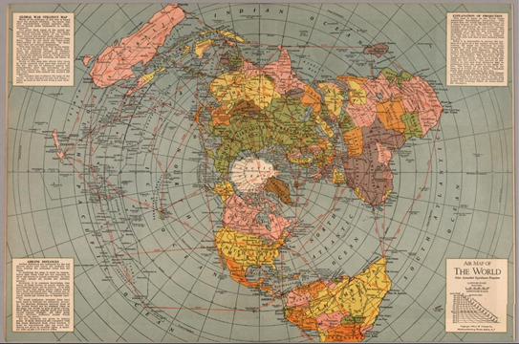

**فهرس**

**الأدلة أن الشمس تجري وتتحرك بخلاف الأرض الثابتة**

**معنى "شمس" في اللسان**

**الأدلة أن الأرض مسطحة**

**جبل قاف**

**!"كلمات" تخالف نظرية الأرض الكروية**

**السماء**

**حركة الطائرات**

**الأقمار كذبة على المدار! الأقمار لا وجود لها!**

**حجم الأرض والشمس والقمر**

**الفصول**

**الأرض سبع**

**حركة النجوم**

**الرد على من يقول أنها كرة**

**خريطة الارض**

**حقيقة الأرض**

**قال القحطاني - المتوفى في عام 379 هـ - في قصيدته النونية :**

**245- كذب المهندس والمنجم مثله ... فهما لعلم الله مدعيان**

**246- الأرض عند كليهما كروية ... وهما بهذا القول مقترنان**

**247- والأرض عند أولي النهى لسطيحة ... بدليل صدق واضح القرآن**

**عبد القاهر البغدادي المتوفى في عام 429 هـ، ذكر في كتابه (أصول الدين) ص 124 , وهو يتحدث عن اسم الله الباسط :**

**( والباسط في الدلالة على بسط الرزق لمن شاء** **وعلى انه بسط الارض ولذلك سماها بساطا خلاف قول من زعم من الفلاسفة والمنجمين ان الارض كروية غير مبسوطة** ).

**عضد الدين الايجي المتوفي في عام 756 هـ،** **ذكر ان الارض مبسوطة وأن القول بأنها كرة من زعم الفلاسفة، راجع كتابه ( المواقف في علم الكلام ) صفحة 199 , 217 , 219**

لا تتعجّل بالحكم علينا ولا تتسرّع بالرد على أطروحاتنا، فما نحن إلا طلبة علم كما نحسبكم كذلك ...... نعلم أنّك قد تعجب وتستهزئ بداية فهذا ما كان منّا نحن أول الأمر قبل أن نبحث و نستكشف و نتحرّى حقيقة الأرض التي نعيش عليها ليتبيّن لنا الأمر ببيّنات لا تدع للعاقل مجالا للشكّ و الريبة.

كما يعلم الجميع فإنّنا قد تعلّمنا في المدارس و الكليات و الجامعات أنّ الأرض كروية و أنّ في الفضاء وكالة دولية تدعى "ناسا" أثبتت ذلك عبر الصور الفوتوغرافية و أخبار رحلاتهم المتكررة للقمر ابتداء من عام 1969 (كنائسي)، أليس كذلك؟ فآمنّا بدعواهم دون أن نتفكّر حتى إن صدقونا أو كذبونا المقال!!! و كيف تكون لنا الخيرة من أمرنا و أعمارنا آنذاك لا تتعدّى في أقصاها التفكير في لعب كرة القدم أو مشاهدة أفلام ديزني و ما شابه ذلك ! و يكون عليك الإيمان بذلك عنوة كرها و ليس طوعا أنّى و أنت ترى كل من حولك يؤمن بذلك و يحثّك على تصديق ما قد سلف و أنت في مرحلة لملمة الأفكار و المعلومات ممّن هم من حولك ، أوليس كل ذلك يحيلك على أن تبدأ فتفكّر مجددا ؟! أن تعيد صياغة أفكارك بعد أن تضع كل ما قد تعلّمته موضع الاختبار والفحص ؟! أن لا تصدّق شيئا و لا تكذّبه إلا بالأدلّة و البيّنات ؟!....

**الأدلة أن الشمس تجري وتتحرك بخلاف الأرض الثابتة**

**كل الآيات تدل على حركة الشمس. ولا توجد آية واحدة تدل على حركة الأرض.**

**اللَّهُ الَّذِي رَفَعَ السَّمَاوَاتِ بِغَيْرِ عَمَدٍ تَرَوْنَهَا ثُمَّ اسْتَوَى عَلَى الْعَرْشِ وَسَخَّرَ الشَّمْسَ وَالْقَمَرَ ((كُلٌّ يَجْرِي)) لِأَجَلٍ مُسَمًّى يُدَبِّرُ الْأَمْرَ يُفَصِّلُ الْآيَاتِ لَعَلَّكُمْ بِلِقَاءِ رَبِّكُمْ تُوقِنُونَ وَهُوَ الَّذِي مَدَّ الْأَرْضَ وَجَعَلَ فِيهَا رَوَاسِيَ وَأَنْهَارًا وَمِنْ كُلِّ الثَّمَرَاتِ جَعَلَ فِيهَا زَوْجَيْنِ اثْنَيْنِ يُغْشِي اللَّيْلَ النَّهَارَ إِنَّ فِي ذَلِكَ لَآيَاتٍ لِقَوْمٍ يَتَفَكَّرُونَ [الرعد : 2 ـ 3]**

**لَا الشَّمْسُ يَنْبَغِي لَهَا أَنْ تُدْرِكَ الْقَمَرَ وَلَا اللَّيْلُ سَابِقُ النَّهَارِ ((وَكُلٌّ فِي فَلَكٍ يَسْبَحُونَ)) [يس : 40]**

**قال الله أن الشمس هي التي تطلع وتغرب وتجري**

**وَالشَّمْسُ ((تَجْرِي لِمُسْتَقَرٍّ لَهَا)) ذَلِكَ تَقْدِيرُ الْعَزِيزِ الْعَلِيمِ [يس : 38]**

**روي عن النبي ﷺ : أنه قال لأبي ذر حين غربت الشمس؛ أتدري أين تذهب؟ قال: الله ورسوله أعلم، فقال : فإنها تذهب حتى تسجد تحت العرش، فتستأذن فيؤذن لها، ويوشك أن تسجد فلا يقبل منها، وتستأذن فلا يؤذن لها، يقال لها ارجعي من حيث جئت، فتطلع من مغربها. البخاري - 3199 / مسلم - 159.**

**وأنه يأتي بها...:**

**قَالَ إِبْرَاهِيمُ فَإِنَّ اللَّهَ يَأْتِي بِالشَّمْسِ مِنَ الْمَشْرِقِ فَأْتِ بِهَا مِنَ الْمَغْرِبِ فَبُهِتَ الَّذِي كَفَرَ وَاللَّهُ لَا يَهْدِي الْقَوْمَ الظَّالِمِينَ [البقرة : 258]**

**وَسَخَّرَ لَكُمُ الشَّمْسَ وَالْقَمَرَ دَائِبَيْنِ وَسَخَّرَ لَكُمُ اللَّيْلَ وَالنَّهَارَ [إبراهيم : 33]**

**حَتَّى إِذَا بَلَغَ مَغْرِبَ الشَّمْسِ وَجَدَهَا تَغْرُبُ فِي عَيْنٍ حَمِئَةٍ وَوَجَدَ عِنْدَهَا قَوْمًا قُلْنَا يَا ذَا الْقَرْنَيْنِ إِمَّا أَنْ تُعَذِّبَ وَإِمَّا أَنْ تَتَّخِذَ فِيهِمْ حُسْنًا? [الكهف : 86]**

**وَتَرَى الشَّمْسَ إِذَا طَلَعَت تَّزَاوَرُ عَن كَهْفِهِمْ ذَاتَ الْيَمِينِ وَإِذَا غَرَبَت تَّقْرِضُهُمْ ذَاتَ الشِّمَالِ وَهُمْ فِي فَجْوَةٍ مِّنْهُ ذَلِكَ مِنْ آيَاتِ اللَّهِ مَن يَهْدِ اللَّهُ فَهُوَ الْمُهْتَدِ وَمَن يُضْلِلْ فَلَن تَجِدَ لَهُ وَلِيًّا مُّرْشِدًا? [الكهف : 17]**

**فَاصْبِرْ عَلَى مَا يَقُولُونَ وَسَبِّحْ بِحَمْدِ رَبِّكَ قَبْلَ طُلُوعِ الشَّمْسِ وَقَبْلَ الْغُرُوبِ [ق : 39]**

**حَتَّى إِذَا بَلَغَ مَطْلِعَ الشَّمْسِ وَجَدَهَا تَطْلُعُ عَلَى قَوْمٍ لَمْ نَجْعَلْ لَهُمْ مِنْ دُونِهَا سِتْرًا [الكهف : 90]**

**إِذْ قَالَ يُوسُفُ لِأَبِيهِ يَا أَبَتِ إِنِّي رَأَيْتُ أَحَدَ عَشَرَ كَوْكَبًا وَالشَّمْسَ وَالْقَمَرَ رَأَيْتُهُمْ لِي سَاجِدِينَ [يوسف : 4]**

**إِنَّ رَبَّكُمُ اللَّهُ الَّذِي خَلَقَ السَّمَاوَاتِ وَالْأَرْضَ فِي سِتَّةِ أَيَّامٍ ثُمَّ اسْتَوَى عَلَى الْعَرْشِ يُغْشِي اللَّيْلَ النَّهَارَ يَطْلُبُهُ حَثِيثًا وَالشَّمْسَ وَالْقَمَرَ وَالنُّجُومَ مُسَخَّرَاتٍ بِأَمْرِهِ أَلَا لَهُ الْخَلْقُ وَالْأَمْرُ تَبَارَكَ اللَّهُ رَبُّ الْعَالَمِينَ? [أعراف : 54]**

**أَلَمْ تَرَ إِلَى رَبِّكَ كَيْفَ مَدَّ الظِّلَّ وَلَوْ شَاءَ لَجَعَلَهُ سَاكِنًا ثُمَّ جَعَلْنَا الشَّمْسَ عَلَيْهِ دَلِيلًا ثُمَّ قَبَضْنَاهُ إِلَيْنَا قَبْضًا يَسِيرًا وَهُوَ الَّذِي جَعَلَ لَكُمُ اللَّيْلَ لِبَاسًا وَالنَّوْمَ سُبَاتًا وَجَعَلَ النَّهَارَ نُشُورًا [الفرقان : 45 ـ 47]**

**فَاصْبِرْ عَلَى مَا يَقُولُونَ وَسَبِّحْ بِحَمْدِ رَبِّكَ قَبْلَ طُلُوعِ الشَّمْسِ وَقَبْلَ غُرُوبِهَا وَمِنْ آنَاءِ اللَّيْلِ فَسَبِّحْ وَأَطْرَافَ النَّهَارِ لَعَلَّكَ تَرْضَى [طه : 130]**

**عن سلمةَ بنِ الأكوعِ - أنَّ رسولَ اللهِ ﷺ : كان يصلي المغربَ إذا غربتِ الشمسُ وتوارتْ بـالحجابِ. صحيح مسلم - 636.**

**كما ترون، كل أفعال الحركة منسوبة للشمس: تغرب؛ تطلع؛ تزَّاور؛ يأتي بها اللّـه؛ تسجد؛ تقرض؛ تسبح؛ تجري؛ مسخرةٌ دؤوب؛ تتوارى**

**ثم بعد هذا كله، لا نجد أن اللّه تعالى قال عن الأرض أنها تدور أبداً ولا تتحرك ولا تجري ولا شيء. بل حتى لا تميد، والميد أقل من الدوران :**

**وَأَلْقَى فِي الْأَرْضِ رَوَاسِيَ أَنْ تَمِيدَ بِكُمْ وَأَنْهَارًا وَسُبُلًا لَعَلَّكُمْ تَهْتَدُونَ [النحل : 15]**

**فهل نحن جنود الدولة الإسلامية نصدق ناسا! ونأول آيات القُــرآن حتى توافق ما قالت ناسا؟ والغرب الملحد الكافر؟**

**إن كانت الأرض بالفعل تدور، فلماذا لم يذكر اللّه كلمة الأرض فى كتابه مقرونة بحركة أي حركة ؟ بل بإحصاء كلمة الأرض التي وردت فى القرآن، وُجِد أنها ذكرت 451 مرة، لم يَرِد مرة واحدة مع كلمة الأرض أي فعل فيه حركة سوى التسبيح. بخلاف الشمس التي ذكرت تقريباً 33 مرة، وَردَت مع معظمها أفعال حركة، كذلك كما تُذكَر الشمس دائماً مع القمر، وكلاهما متحركتان، وتُذكَر الأرض مع السموات وكلتاهما ثابتتان..**

**حتى هذه الآية الدالة أن الشمس مسخّرة للبشر الذين في الأرض :**

**وَسَخَّرَ لَكُمُ اللَّيْلَ وَالنَّهَارَ وَالشَّمْسَ وَالْقَمَرَ وَالنُّجُومُ مُسَخَّرَاتٌ بِأَمْرِهِ إِنَّ فِي ذَلِكَ لَآيَاتٍ لِقَوْمٍ يَعْقِلُونَ [النحل : 12]**

**بعدها بآيتين قال :**

**وَأَلْقَى فِي الْأَرْضِ رَوَاسِيَ أَنْ تَمِيدَ بِكُمْ وَأَنْهَارًا وَسُبُلًا لَعَلَّكُمْ تَهْتَدُونَ [النحل : 15]**

**و الميد هو التحرك كما تدل نصوص اللغة.**

**وهذا دليل أن الأرض ثابتة. و القول بأن تثبيتها بالجبال لا ينافي حركتها فهو في الحقيقة تلاعب لا تأويل يقوم على أسس صحيحة.**

**أما القمر فله حالة خاصة :**

**وَالْقَمَرَ قَدَّرْنَاهُ مَنَازِلَ حَتَّى عَادَ كَالْعُرْجُونِ الْقَدِيمِ لَا الشَّمْسُ يَنْبَغِي لَهَا أَنْ تُدْرِكَ الْقَمَرَ وَلَا اللَّيْلُ سَابِقُ النَّهَارِ وَكُلٌّ فِي فَلَكٍ يَسْبَحُونَ [يس : 40 ــ 41]**

**هذه الحالة ليست في الشمس سواء في شكلها أو حركتها، وكلٌ منها في فلكه يسبح.**

**قال تعالى :**

**أَلَمْ نَجْعَلِ الْأَرْضَ مِهَادًا (6) وَالْجِبَالَ أَوْتَادًا [النبا: 6-7]**

**{أَلَمْ نَجْعَل الْأَرْض مِهَادًا} فِرَاشًا كَالْمَهْدِ – جلالين**

**{وَالْجِبَال أَوْتَادًا} تَثْبُت بِهَا الْأَرْض كَمَا تَثْبُت الْخِيَام بِالْأَوْتَادِ وَالِاسْتِفْهَام لِلتَّقْرِيرِ – جلالين**

**قال تعالى :**

**وَالْبَيْتِ الْمَعْمُورِ [الطور:4]**

**وَقَالَ ابْنُ جَرِيرٍ «1» : حَدَّثَنَا هَنَّادُ بْنُ السَّرِيِّ، حَدَّثَنَا أَبُو الْأَحْوَصِ عَنْ سِمَاكِ بْنِ حَرْبٍ عَنْ خَالِدِ بْنِ عُرْعُرَةَ، أَنَّ رَجُلًا قَالَ لَعَلِيٍّ: مَا الْبَيْتُ الْمَعْمُورُ؟ قَالَ: بَيْتٌ فِي السَّمَاءِ يُقَالُ لَهُ الضُّرَاحُ، وَهُوَ بِحِيَالِ الْكَعْبَةِ مِنْ فَوْقِهَا، حُرْمَتُهُ فِي السَّمَاءِ كَحُرْمَةِ الْبَيْتِ فِي الْأَرْضِ، يُصَلِّي فِيهِ كُلَّ يَوْمٍ سَبْعُونَ أَلْفًا مِنَ الْمَلَائِكَةِ ثُمَّ لَا يَعُودُونَ فِيهِ أَبَدًا، وَكَذَا رَوَاهُ شُعْبَةُ وَسُفْيَانُ الثَّوْرِيُّ عَنْ سِمَاكٍ، وَعِنْدَهُمَا أَنَّ ابْنَ الْكُوَّاءِ هُوَ السَّائِلُ عَنْ ذَلِكَ ثُمَّ رَوَاهُ ابْنُ جَرِيرٍ عَنْ أَبِي كُرَيْبٍ عَنْ طَلْقِ بْنِ غَنَّامٍ، عَنْ زَائِدَةَ عَنْ عَاصِمٍ عَنْ عَلِيِّ بْنِ رَبِيعَةَ قَالَ: سَأَلَ ابْنُ الْكُوَّاءِ عَلِيًّا عَنِ الْبَيْتِ الْمَعْمُورِ قَالَ: مَسْجِدٌ فِي السَّمَاءِ يُقَالُ لَهُ الضُّرَاحُ، يَدْخُلُهُ كُلَّ يَوْمٍ سَبْعُونَ أَلْفًا مِنَ الْمَلَائِكَةِ ثُمَّ لَا يَعُودُونَ فِيهِ أَبَدًا. وَرَوَاهُ مِنْ حَدِيثِ أَبِي الطُّفَيْلِ عَنْ عَلِيٍّ بِمِثْلِهِ وَقَالَ الْعَوْفِيُّ عَنِ ابْنِ عَبَّاسٍ:**

**هُوَ بَيْتٌ حِذَاءَ الْعَرْشِ تُعَمِّرُهُ الْمَلَائِكَةُ، يُصَلِّي فِيهِ كُلَّ يَوْمٍ سَبْعُونَ أَلْفًا مِنَ الْمَلَائِكَةِ ثُمَّ لَا يَعُودُونَ إِلَيْهِ. وَكَذَا قَالَ عِكْرِمَةُ وَمُجَاهِدٌ وَالرَّبِيعُ بْنُ أَنَسٍ وَالسُّدِّيُّ وَغَيْرُ وَاحِدٍ مِنَ السَّلَفِ.**

**وَقَالَ قَتَادَةُ: ذُكِرَ لَنَا أَنَّ رَسُولَ اللَّهِ ﷺ قَالَ يَوْمًا لِأَصْحَابِهِ: «هَلْ تَدْرُونَ مَا الْبَيْتُ الْمَعْمُورُ؟**

**قَالُوا: اللَّهُ وَرَسُولُهُ أَعْلَمُ. قَالَ: «فَإِنَّهُ مَسْجِدٌ فِي السَّمَاءِ بِحِيَالِ الْكَعْبَةِ لَوْ خَرَّ لَخَرَّ عَلَيْهَا، يُصَلَّى فِيهِ كُلَّ يَوْمٍ سَبْعُونَ أَلْفَ مَلَكٍ إِذَا خَرَجُوا مِنْهُ لَمْ يَعُودُوا آخِرَ مَا عَلَيْهِمْ» وَزَعَمَ الضَّحَّاكُ أَنَّهُ يُعَمِّرُهُ طَائِفَةٌ مِنَ الْمَلَائِكَةِ يُقَالُ لَهُمْ الْجِنُّ مِنْ قَبِيلَةِ إِبْلِيسَ، فَاللَّهُ أعلم.**

(1) تفسير الطبري 11/ 480.

**معنى "شمس" في اللسان**

**الشَمُوس في اللسان يعني عدم الثبات وكثرة الحركة، الذي لا يتوقف ولا يسكن! وتسمى الخيلُ الشَمُوس، التي تتحرك كثيراً، والبغل الشموس التي تنفر ولا تثبت**

**عن جابر بن سمرة - صليتُ مع رسولِ اللهِ ﷺ فكنا إذا سلمنا، قلنا بأيدينا: السلامُ عليكم السلامُ عليكم, فنظر إلينا رسولُ اللهِ ﷺ فقال: ما شأنُكم؟ تُشيرون بأيديكم كأنها أذنابُ خيلٍ شُمُسٍ؟ إذا سلم أحدُكم فليلتفت إلى صاحبِه ولا يومئْ بيدِه. صحيح مسلم - 431.**

**عن جابر بن سمرة - خرج علينا رسولُ اللهِ ﷺ فقال: مالي أراكم رافعي أيديكم كأنها أذنابُ خيلٍ شُمُسٍ؟ اسكُنوا في الصلاةِ. قال ثم خرج علينا فرآنا حَلقًا. فقال: ما لي أراكم عِزين؟ قال ثم خرج علينا فقال: ألا تَصُفُّون كما تَصُفُّ الملائكةُ عند ربِّها؟ فقلنا: يا رسولَ اللهِ وكيف تَصُفُّ الملائكةُ عند ربِّها؟ قال: يتمون الصفوفَ الأُولَ ويتراصون في الصفِّ. صحيح مسلم - 430**

**ونجد مثله من كلام الصحابة:**

**قالَ رسول اْللّه ﷺ اعتدِلوا في صُفوفِكم، وتراصُّو، فإنِّي أراكُم مِن وراءِ ظَهري. زادَ شجاعٌ، والحسَنُ: قال أنس بن مالك: فلقد رأَيتُ أحدَنا يُلصِقُ مَنكِبَه بِمَنكِبِ صاحبِه، وقدَمَه بقدمِهِ، فلو ذهبتُ أفعلُ هذا اليومَ، لنَفَرَ أحدُكُم، كأنَّهُ بغلٌ شَموسٌ. الذهبي - سير أعلام النبلاء - 11/491**

**فلمْ يسمّ اللّه هذه الكتلة المتحركة بــ "الشمس" هكذا صدفة، بل كان اسمها على مسماها ومعناها وفعلها: أي كثيرة الحركة، وهذا يناقض ناسا التي قالت، بأنها ثابتة، وكل الكواكب تدور حولها.**

**والأرض في اللسان أصلها من رضض، رضّ، وهي المضروبة الموضوعة.**

**ففي الحديث الضعيف (يهمنا منه اللسان العربي) لولا عِبادٌ لله رُكَّعٌ وصِبيَةٌ رُضَّعٌ وبهائمُ رُتَّعٌ لَصُبَّ عليكم العذابُ صبًّا ثمَّ رُضَّ رضًّا. الراوي: أبو عبيدة مسافع الديلي - الطبراني - المعجم الأوسط - 6/327.**

**وعن أنس بن مالك - أنَّ يهوديًّا رضَّ رأسَ جاريةٍ بين حجَرين، قيل: من فعل هذا بك، أفلانٌ، أفلانٌ؟ حتى سمي اليهوديَّ، فأومتْ برأسِها، فأخذ اليهوديُّ فاعترف، فأمر به النبيُّ ﷺ فرضَّ رأسَه بين حجَرين. صحيح البخاري - 2413.**

**فلو كانت الأرض تدور، لكان من الأولى تسميتها هي بالشمس، لأن دورانها شيء خيالي، (كما علمونا) فهي تدور حول محورها من القطبين كل 24 ساعة دورة واحدة بسرعة 1666 كم/الساعة (من السطح)، وتدور كذلك في نفس الوقت حول الشمس في فلك اهليجي كبير بسرعة 30 كيلو في الثانية الواحدة، يا للعجب!**

**لكن القُــرآن يكذّب كل هذا. فما قال عنها أنها تدور، ولا قال أنها تتحرك،**

**الرؤية بالعين المجردة.**

**دوران الأرض ليست من المسلمات التي لا يمكن إعادة التفكير فيها، بل هي نظرية مبنية على ظنون. ثم تبين لنا بالبراهين التي لا تقبل الشك أنها نظرية خاطئة. لكنهم من أجل أن يقنعونا بهذه النظرية صوروا الأفلام ورتبوا للأمر مبكراً فتعلمنا نحن من صغرنا أنها مكورة وأنها تدور. فصدقناهم مع أنها على خلاف ما نرى بأعيننا، فلو اعتمد الشخص على عينه فقط لاكتشف أنهم يكذبون**

**ثم أنزل اللّه تعالى الذي خلق الأرض علينا كتابا لم نجد فيه أن الأرض تدور بل قال أنه ألقى فيها رواسي حتى لا تميد أي لا تميل... فهي ثابتة لا تدور، والشمس والقمر يجريان فوقها.**

**قالوا الكفار أن الأرض تدور والشمس ثابتة! هم قالوا، لكن أنتم الموحدون ماذا ترون؟**

**روي عن رسول اللّه ﷺ أنه قال : إنَّ مِن أعظمِ الفِرى أن يَدَّعيَ الرَّجلَ إلى غيرِ أبيه، أو يُرِيَ عينَه ما لم تَرَه، أو يقولَ على رسولِ اللهِ ما لم يقُلْ. صحيح البخاري - 3509.**

**كلنا نرى العكس، ننظر حولنا، ترى الأرض ثابتة لا تدور، والشمس هي التي تتحرك ولا تثبت، فما الذي جعلنا نكذّب أعيننا ونقلبها كلها؟ لأنهم قالوا!؟ وهل أنت أعمى، بلا بصر ولا بصيرة، تصدق كل ما قالوا ؟**

**كلامهم هذا ليس وحياً، ولو اجتمع عليه أهل الأرض كلهم، سواء من علماء المنتسبين إلى الإسلام أو غيرهم، لو جاء في الوحي ما يخالف العين، نغمض أعيننا، ونكذبها ونصدق الوحي، هذا لأن الوحي غيب ويلزمه إيمانٌ وتصديق، ولو لم نره بأعيننا.**

**الأدلة أن الأرض مسطحة**

**أما ناسا حين تتكلم، افتح عينك كويس، ودقق وركز، هي تحاول أن تُسحر أعيننا، تقول الأرض تدور، ولكن نحن نراها لا تدور، والشمس تبعد 150 مليون كم، ولكن تبدو لنا صغيرة لأنها بعيدة؟! ولا أعلم ما هذه العين التي تستطيع رؤية الضوء من مسافة مليون كيلو!!حتّى ترى من مسافة 150 مليووووون كيلو!!**

**لما نركب الطائرة، نرى الأرض مسطحة لا تميل من اليمين لليسار على خط الأفق، ثم نقول انها كروية لاننا ركبنا الطائرة ورأينا الأرض تختفي من بعيد،**

**طيب المسافة بين اليمين واليسار في خط الأفق أبعد من المسافة بين عينك والخط المستقيم، فلمَ لا تميل الأرض هنا وتميل هناك؟**

**صور الفضاء وكوكب الأرض التي ترونها في التلفاز أو المقاطع في اليوتيوب، كلها مفبركة ومعمولة بإتقان حتى يكتمل السحر، ويكون كذبهم موثوقاً، وهذا أكثر ما يصدقه الناس، لهذا يقولون كيف نكذب أعيننا!؟**

**إذا بحثنا في الإنترنت عن صور (الارض الكروية) نجد أن كلها غير حقيقية**

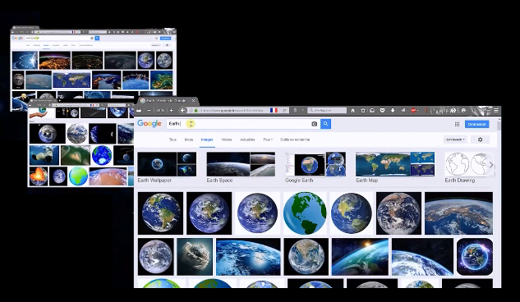

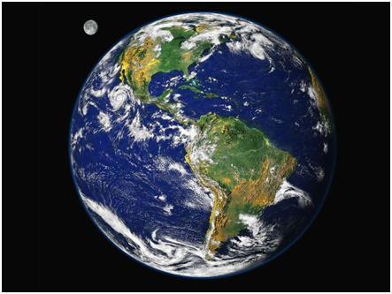

**و أين الأقمار الصناعية و النجوم ؟! و الالون لا تبدو زاهية هكذا من الفضاء أين الغلاف الجوي ؟ سمك 800 كلم اختفى ؟ أه... صورة مركبة. من كل هذا البعد لازال بإمكانا رؤية الجبل... و سحاب غير طبيعي...**

**صور الارض ابلو ماربل كلها نسخ / لصق :**

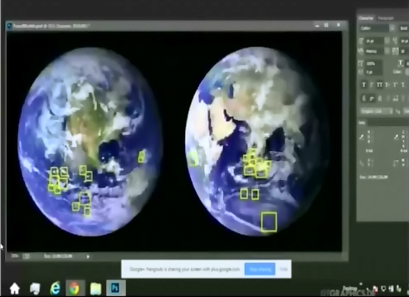

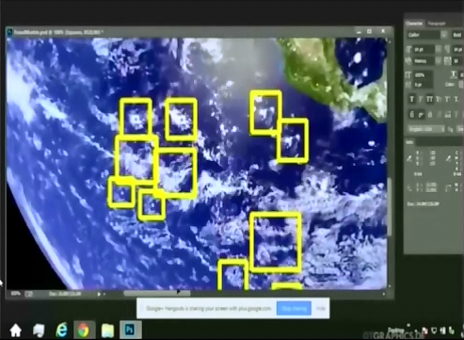

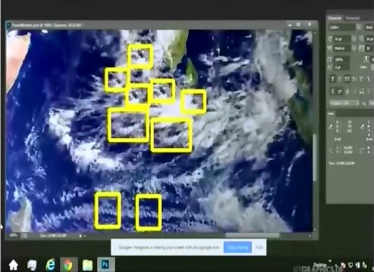

**فنحن لا نقول للناس كذبوا أعينكم، نقول لهم، صدقوا أعينكم قبل كل شيء، وكذبوا ناسا، انظروا حولكم بأعينكم، انظروا للبحر، للسماء، للغيوم، للجبال، للأفق، لأشعة الشمس، كل ما حولك يقول : الأرض ثابتة، لا تأتيني وتقول كيف أكذب عيني؟! أنت بعينك ما رأيت إلا التلفاز، وصدقته، ما رأيت خلق الله بأم عينيك، فلا تقل رأيت بعيني.**

**قُلِ انْظُرُوا مَاذَا فِي السَّمَاوَاتِ وَالْأَرْضِ وَمَا تُغْنِي الْآيَاتُ وَالنُّذُرُ عَنْ قَوْمٍ لَا يُؤْمِنُونَ [يونس : 101]**

**وَكَأَيِّنْ مِنْ آيَةٍ فِي السَّمَاوَاتِ وَالْأَرْضِ يَمُرُّونَ عَلَيْهَا وَهُمْ عَنْهَا مُعْرِضُونَ وَمَا يُؤْمِنُ أَكْثَرُهُمْ بِاللَّهِ إِلَّا وَهُمْ مُشْرِكُونَ [يوسف : 105 ـ 106]**

**هَذَا خَلْقُ اللَّهِ فَأَرُونِي مَاذَا خَلَقَ الَّذِينَ مِنْ دُونِهِ بَلِ الظَّالِمُونَ فِي ضَلَالٍ مُبِينٍ [لقمان : 11]**

**قال الله تعالى :**

**وَإِلَى الْأَرْضِ كَيْفَ سُطِحَتْ [الغاشية: 20]**

**أي بسطت ومدت - تفسير القرطبي**

**وَإِلَى الْأَرْض كَيْف بُسِطَتْ، يُقَال: جَبَل مُسَطَّح : إِذَا كَانَ فِي أَعْلَاهُ اِسْتِوَاء - تفسير الطبري**

**وَإِلَى الْأَرْضِ كَيْفَ سُطِحَتْ أَيْ كَيْفَ بُسِطَتْ وَمُدَّتْ وَمُهِّدَتْ - ابن كثير**

**{وَإِلَى الْأَرْض كَيْف سُطِحَتْ} أَيْ بُسِطَتْ فَيَسْتَدِلُّونَ بِهَا عَلَى قُدْرَة اللَّه تَعَالَى وَوَحْدَانِيّته وَصُدِّرَتْ بِالْإِبِلِ لِأَنَّهُمْ أَشَدّ مُلَابَسَة لَهَا مِنْ غَيْرهَا وَقَوْله سُطِحَتْ ظَاهِر فِي أَنَّ الْأَرْض سَطْح وَعَلَيْهِ عُلَمَاء الشَّرْع لَا كُرَة كَمَا قَالَهُ أَهْل الْهَيْئَة وَإِنْ لَمْ يَنْقُض رُكْنًا مِنْ أركان الشرع – جلالين**

**فكما نلاحظ في تفسير هذه الآية ان الله سطّح الارض، ولا يقول لنا قائل ان المقصود هو جزء من الارض وليس كامل الكرة الارضية لأنه واضح من الآية التي قبلها ( والى السماء كيف رفعت ) هو يتكلم عن كامل السماء وكامل الأرض ويجب ملاحظة ان السطح لا يدعى كرة أبدا والكرة لا تكون مبسوطة أبدا وكما لاحظنا في تفسير الجلالين ذكر بشكل واضح ان علماء الشرع اعتبروا الارض سطح وليست كرة كما ادعى اهل الهيئة .**

**قال الله تعالى :**

**وَهُوَ الَّذِي مَدَّ الْأَرْضَ وَجَعَلَ فِيهَا رَوَاسِيَ وَأَنْهَارًا وَمِنْ كُلِّ الثَّمَرَاتِ جَعَلَ فِيهَا زَوْجَيْنِ اثْنَيْنِ يُغْشِي اللَّيْلَ النَّهَارَ إِنَّ فِي ذَلِكَ لَآيَاتٍ لِقَوْمٍ يَتَفَكَّرُونَ [الرعد: 3]**

**قَالَ: {وَهُوَ الَّذِي مَدَّ الأرْضَ} أَيْ: جَعَلَهَا مُتَّسِعَةً مُمْتَدَّةً فِي الطُّولِ وَالْعَرْضِ، وَأَرْسَاهَا بِجِبَالٍ رَاسِيَاتٍ شَامِخَاتٍ - ابن كثير**

**{وَهُوَ الَّذِي مَدَّ} بَسَطَ – جلالين**

**\* وهذه ايه اخرى توضح ان المقصود هو بسط الارض طولا وعرضا بشكل مسطح.**

**قال الله تعالى :**

**وَالأرْضَ مَدَدْنَاهَا وَأَلْقَيْنَا فِيهَا رَوَاسِيَ وَأَنْبَتْنَا فِيهَا مِنْ كُلِّ شَيْءٍ مَوْزُونٍ [الحجر: 19]**

**{وَالْأَرْض مَدَدْنَاهَا} بَسَطْنَاهَا {وَأَلْقَيْنَا فِيهَا رَوَاسِي} جِبَالًا ثَوَابِت لِئَلَّا تَتَحَرَّك بِأَهْلِهَا – جلالين**

**أَيْ مَبْسُوطَة - تفسير القرطبي**

**بعد خلق السماء (دَحَاهَا) بسطها، والدَّحْو البسط. قال ابن عباس: خلق الله الأرض بأقواتها من غير أن يدحوها قبل السماء، ثم استوى إلى السماء فسواهن سبع سماوات، ثم دحا الأرض بعد ذلك - تفسير البغوي**

**هنا واضح التفسير ان المقصود بكلمة دحى هو بسط وليس دحى بمعنى جعلها كالدحية كما يدعي بعض الاعجازيين.**

**قال تعالى :**

**وَالْأَرْضَ بَعْدَ ذَلِكَ دَحَاهَا [النازعات: 30]**

**أي بسطها. وهذا يشير إلى كون الأرض بعد السماء، والعرب تقول دحوت الشيء أدحوه دحوا إذا بسطته، ويقال لعش النعامة أُدحِي لأنه مبسوط على وجه الأرض - تفسير القرطبي**

**{وَالْأَرْض بَعْد ذَلِكَ دَحَاهَا} بَسَطَهَا وَكَانَتْ مَخْلُوقَة قَبْل السَّمَاء مِنْ غَيْر دَحْو**

**– جلالين**

**بعد خلق السماء (دَحَاهَا) بسطها، والدَّحْو البسط. قال ابن عباس: خلق الله الأرض بأقواتها من غير أن يدحوها قبل السماء، ثم استوى إلى السماء فسواهن سبع سماوات، ثم دحا الأرض بعد ذلك - تفسير البغوي.**

**\* هنا واضح التفسير أن المقصود بكلمة دحى هو بسط وليس دحى بمعنى جعلها كالدحية كما يدعي بعض الاعجازيين .**

**والأرض فرشناها فنعم الماهدون [الذاريات : 48]**

**أي بسطناها كالفراش على وجه الماء ومددناها - تفسير القرطبي**

**والأرض جعلناها فراشا للخلق - تفسير الطبري**

**وَمِنْ حَيْثُ خَرَجْتَ فَوَلِّ وَجْهَكَ شَطْرَ الْمَسْجِدِ الْحَرَامِ وَإِنَّهُ لَلْحَقُّ مِن رَّبِّكَ وَمَا اللَّهُ بِغَافِلٍ عَمَّا تَعْمَلُونَ [البقرة : 149]**

**\* هنا تتحدث الآية عن التوجه للمسجد الحرام عند الصلاة أي ان يكون وجهك باتجاهه، اذا كان شخص في امريكا ويريد ان يصلي كيف يمكن ان يكون وجهه باتجاه المسجد الحرام؟! لا يمكن ذلك الا اذا كانت الارض مسطحة وليست كرة، لان من يصلي وهو في امريكا سيكون وجهه باتجاه السماء.**

**قال الله تعالى :**

**وَ الْأَرْضَ مَدَدْنَاهَا وَأَلْقَيْنَا فِيهَا رَوَاسِيَ وَأَنْبَتْنَا فِيهَا مِنْ كُلِّ زَوْجٍ بَهِيجٍ [ قاف : 7 ]**

**قوله تعالى: « والأرض مددناها » هذا من نعمه أيضا، ومما يدل على كمال قدرته. قال ابن عباس : بسطناها على وجه الماء؛ كما قال: « والأرض بعد ذلك دحاها » [ النازعات: 30 ] أي بسطها. وقال: « والأرض فرشناها فنعم الماهدون » [ الذاريات: 48 ] . وهو يرد على من زعم أنها كالكرة. - تفسير القرطبي**

**وَقَوْلُهُ تبارك وتعالى: وَالْأَرْضَ مَدَدْناها أَيْ وَسِعْنَاهَا وَفَرَشْنَاهَا وَأَلْقَيْنا فِيها رَواسِيَ وَهِيَ الْجِبَالُ لِئَلَّا تَمِيدَ بِأَهْلِهَا وَتَضْطَرِبَ، فَإِنَّهَا مُقَرَّةٌ عَلَى تَيَّارِ الْمَاءِ الْمُحِيطِ بِهَا مِنْ جَمِيعِ جَوَانِبِهَا - ابن كثير**

**{وَالْأَرْض} مَعْطُوف عَلَى مَوْضِع إلَى السَّمَاء كَيْفَ {مَدَدْنَاهَا} دَحَوْنَاهَا عَلَى وَجْه الْمَاء {وَأَلْقَيْنَا فِيهَا رَوَاسِيَ} جِبَالًا تُثَبِّتهَا – جلالين**

**يعني تعالى ذكره بقوله (وَالأرْضَ مَدَدْنَاهَا) والأرض دحوناها فبسطناها - تفسير الطبري.**

**\* هنا نلاحظ ايضا انه ذكر بشكل واضح في تفسير القرطبي ان المقصود هو بسطها وقد رد ابن عباس على من زعم ان الارض كروية.**

**ﻋﻦ ﺳﻌﻴﺪ ﺑﻦ اﻟﻤﺴﻴﺐ، ﻗﺎﻝ: ﺃﺧﺒﺮﻧﻲ ﺃﺑﻮ ﻫﺮﻳﺮﺓ، ﺃﻥ ﺭﺳﻮﻝ اﻟﻠﻪ ﷺ ﻗﺎﻝ ﴿ﻻ ﺗﻘﻮﻡ اﻟﺴﺎﻋﺔ ﺣﺘﻰ ﺗﺨﺮﺝ ﻧﺎﺭ ﻣﻦ ﺃﺭﺽ اﻟﺤﺠﺎﺯ ﺗﻀﻲء ﺃﻋﻨﺎﻕ اﻹﺑﻞ ﺑﺒﺼﺮﻯ﴾ ﺃﺧﺮﺟﻪ اﻟﺒﺨﺎﺭﻱ ﻭﻣﺴﻠﻢ.**

**بصرى مدينة في الشام. وتبعد عن الحجاز أكثر من ألفين كيلومتر، وستضيء النار من كل هذه المسافة؟؟ كيف!! ألم يقولوا أن الأرض كروية؟؟ فكيف نرى هذه النار من هذه المسافة؟؟**

**ورُويَ عن النّبي ﷺ حديث آخر، أبعد من الأول يبدو أنه أبعد من الحجاز!**

**ﻋﻦ ﺃﺑﻲ ﺫﺭ، ﻗﺎﻝ «ﺃﻗﺒﻠﻨﺎ ﻣﻊ ﺭﺳﻮﻝ اﻟﻠﻪ ﷺ ﻓﻨﺰﻟﻨﺎ ﺫا اﻟﺤﻠﻴﻔﺔ، ﻓﺘﻌﺠﻠﺖ ﺭﺟﺎﻝ ﺇﻟﻰ اﻟﻤﺪﻳﻨﺔ، ﻭﺑﺎﺕ ﺭﺳﻮﻝ اﻟﻠﻪ ﷺ ﻭﺑﺘﻨﺎ ﻣﻌﻪ، ﻓﻠﻤﺎ ﺃﺻﺒﺢ ﺳﺄﻝ ﻋﻨﻬﻢ، ﻓﻘﻴﻞ: ﺗﻌﺠﻠﻮا ﺇﻟﻰ اﻟﻤﺪﻳﻨﺔ، ﻓﻘﺎﻝ: ﺗﻌﺠﻠﻮا ﺇﻟﻰ اﻟﻤﺪﻳﻨﺔ ﻭاﻟﻨﺴﺎء، ﺃﻣﺎ ﺇﻧﻬﻢ ﺳﻴﺪﻋﻮﻧﻬﺎ ﺃﺣﺴﻦ ﻣﺎ ﻛﺎﻧﺖ، ﺛﻢ ﻗﺎﻝ: ﻟﻴﺖ ﺷﻌﺮﻱ، ((ﻣﺘﻰ ﺗﺨﺮﺝ ﻧﺎﺭ ﻣﻦ اﻟﻴﻤﻦ، ﻣﻦ ﺟﺒﻞ اﻟﻮﺭاﻕ، ﺗﻀﻲء ﻣﻨﻬﺎ ﺃﻋﻨﺎﻕ اﻹﺑﻞ ﺑﺮﻭﻛﺎ ﺑﺒﺼﺮﻯ)) ﻛﻀﻮء اﻟﻨﻬﺎﺭ﴾ ﺃﺧﺮﺟﻪ اﺑﻦ ﺃﺑﻲ ﺷﻴﺒﺔ - 38474 / وﺃﺣﻤﺪ - 21614 / واﺑﻦ ﺣﺒﺎﻥ - 6841 / واﻟﺒﺰاﺭ 4030**

**اللّٰه أكبر، من اليمن للشام؟؟ واضح أن الأرض مستوية جداً!! يقولون أن الأرض تميل بعد مسافة 6 أميال بحيث لا يرى منها شيء. لكن يبدو أن المسافة بين اليمن والشام 5 أميال ونصف. فلهذا تُضيءُ من نار اليمن أعناقُ الإبلِ بروكًا ببصرى التي في الشام!! يا سُبْحَانَ اللّـه.**

**في الحقيقة، أن البعد بين اليمن والشام يزيد عن 4000 كم، وفوق هذا يرىٰ ضوء النار منها! وهذا يثبت قطعاً أن الأرض ليست كروية.**

**ولكن ما الحيلة؟ وقد (أجمع) الناس على أنها كروية؟ خلاص! وكأنه ختم، وحيّ من السماء، ماذا سيقولون عن هذا الحديث الثابت الصحيح؟! أم كالعادة، سيحرفون الكلم عن مواضعه حتى يوفقوا بينه وبين ناسا؟!**

**جبل قاف**

**قال تعالى :**

**ق وَالْقُرْآنِ الْمَجِيدِ [ق:4]**

**وَاخْتُلِفَ فِي مَعْنَى (ق) مَا هُوَ؟ فَقَالَ ابْنُ زَيْدٍ وَعِكْرِمَةُ وَالضَّحَّاكُ: هُوَ جَبَلٌ مُحِيطٌ بِالْأَرْضِ مِنْ زُمُرُّدَةٍ خَضْرَاءَ اخْضَرَّتِ السَّمَاءُ مِنْهُ، وَعَلَيْهِ طَرَفَا السَّمَاءِ وَالسَّمَاءُ عَلَيْهِ مُقْبِيَّةٌ، وَمَا أَصَابَ النَّاسَ مِنْ زُمُرُّدٍ كَانَ مِمَّا تَسَاقَطَ مِنْ ذَلِكَ الْجَبَلِ. وَرَوَاهُ أَبُو الْجَوْزَاءِ عَنْ عَبْدِ اللَّهِ بْنِ عَبَّاسٍ. قَالَ الْفَرَّاءُ: كَانَ يَجِبُ عَلَى هَذَا أَنْ يَظْهَرَ الْإِعْرَابُ فِي (ق)، لِأَنَّهُ اسْمٌ وَلَيْسَ بِهِجَاءٍ. قَالَ: وَلَعَلَّ الْقَافَ وحدها ذكرت من اسمه، كقوله الْقَائِلِ: قُلْتُ لَهَا قِفِي فَقَالَتْ قَاف**

**أَيْ أَنَا وَاقِفَةٌ. وَهَذَا وَجْهٌ حَسَنٌ وَقَدْ تَقَدَّمَ أَوَّلَ (الْبَقَرَةِ). وَقَالَ وَهْبٌ: أَشْرَفَ ذُو الْقَرْنَيْنِ عَلَى جَبَلِ قَافٍ فَرَأَى تَحْتَهُ جِبَالًا صِغَارًا، فَقَالَ لَهُ: مَا أَنْتَ؟ قَالَ: أَنَا قَافٌ، قَالَ: فَمَا هَذِهِ الْجِبَالُ حَوْلَكَ؟ قَالَ: هِيَ عُرُوقِي وَمَا مِنْ مَدِينَةٍ إِلَّا وَفِيهَا عِرْقٌ مِنْ عُرُوقِي، فَإِذَا أَرَادَ اللَّهُ أَنْ يُزَلْزِلَ مَدِينَةً أَمَرَنِي فَحَرَّكْتُ عِرْقِي ذَلِكَ فَتَزَلْزَلَتْ تِلْكَ الْأَرْضُ، فَقَالَ لَهُ: يَا قَافٌ أَخْبِرْنِي بِشَيْءٍ مِنْ عَظَمَةِ اللَّهِ، قَالَ: إِنَّ شَأْنَ رَبِّنَا لَعَظِيمٌ، وَإِنَّ وَرَائِي أَرْضًا مَسِيرَةَ خَمْسِمِائَةِ عَامٍ فِي خَمْسِمِائَةِ عَامٍ مِنْ جِبَالِ ثَلْجٍ يُحَطِّمُ بَعْضُهَا بَعْضًا، لَوْلَا هِيَ لَاحْتَرَقْتُ مِنْ حَرِّ جَهَنَّمَ. [فَهَذَا يَدُلُّ عَلَى أَنَّ جَهَنَّمَ عَلَى وَجْهِ الْأَرْضِ وَاللَّهُ أَعْلَمُ بِمَوْضِعِهَا، وَأَيْنَ هِيَ مِنَ الْأَرْضِ «1»].**

(1). الزيادة من حاشية الجمل عن القرطبي.

**قَالَ: زِدْنِي، قَالَ: إِنَّ جِبْرِيلَ عَلَيْهِ السَّلَامُ وَاقِفٌ بَيْنَ يَدَيِ اللَّهِ تَرْعَدُ فَرَائِصُهُ، يَخْلُقُ اللَّهُ مِنْ كُلِّ رَعْدَةٍ مِائَةَ أَلْفِ مَلَكٍ، فَأُولَئِكَ الْمَلَائِكَةُ وُقُوفٌ بَيْنَ يَدَيِ الله تعالى منكسو رُؤُوسُهُمْ، فَإِذَا أَذِنَ اللَّهُ لَهُمْ فِي الْكَلَامِ قَالُوا: لَا إِلَهَ إِلَّا اللَّهُ، وَهُوَ قَوْلُهُ تَعَالَى: (يَوْمَ يَقُومُ الرُّوحُ وَالْمَلائِكَةُ صَفًّا لَا يَتَكَلَّمُونَ إِلَّا مَنْ أَذِنَ لَهُ الرَّحْمنُ وَقالَ صَواباً) يَعْنِي قَوْلَ: لَا إِلَهَ إِلَّا اللَّهُ. وَقَالَ الزَّجَّاجُ: قَوْلُهُ (ق)**

**أَيْ قُضِيَ الْأَمْرُ، كَمَا قِيلَ فِي (حم) أَيْ حُمَّ الْأَمْرُ. وَقَالَ ابْنُ عَبَّاسٍ: (ق) اسْمٌ مِنْ أَسْمَاءِ اللَّهِ تَعَالَى أَقْسَمَ بِهِ.**

**قال الله تعالى :**

**آتُونِي زُبَرَ الْحَدِيدِ حَتَّى إِذَا سَاوَى بَيْنَ الصَّدَفَيْنِ قَالَ انْفُخُوا حَتَّى إِذَا جَعَلَهُ نَارًا قَالَ آتُونِي أُفْرِغْ عَلَيْهِ قِطْرًا [الكهف:96]**

**{آتُونِي زُبَر الْحَدِيد} قِطَعه عَلَى قَدْر الْحِجَارَة التي يبني بها فبنى بِهَا وَجَعَلَ بَيْنهَا الْحَطَب وَالْفَحْم {حَتَّى إذَا سَاوَى بَيْن الصَّدَفَيْنِ} بِضَمِّ الْحَرْفَيْنِ وَفَتْحهمَا وَضَمّ الْأَوَّل وَسُكُون الثَّانِي أَيْ جَانِبَيْ الْجَبَلَيْنِ بِالْبِنَاءِ وَوَضْع الْمَنَافِخ وَالنَّار حَوْل ذَلِكَ {قَالَ اُنْفُخُوا} فَنَفَخُوا {حَتَّى إذَا جَعَلَهُ} أَيْ الْحَدِيد {نَارًا} أَيْ كَالنَّارِ {قَالَ آتُونِي أُفْرِغ عَلَيْهِ قِطْرًا} هُوَ النُّحَاس الْمُذَاب تَنَازَعَ فِيهِ الْفِعْلَانِ وَحُذِفَ مِنْ الْأَوَّل لِإِعْمَالِ الثَّانِي النُّحَاس الْمُذَاب عَلَى الْحَدِيد الْمَحْمِيّ فَدَخَلَ بَيْن زُبَره فَصَارَا شَيْئًا واحدا – جلالين**

**فَمَا اسْطَاعُوا أَنْ يَظْهَرُوهُ وَمَا اسْتَطَاعُوا لَهُ نَقْبًا [الكهف:97]**

**{فما اسطاعوا} أَيْ يَأْجُوج وَمَأْجُوج {أَنْ يَظْهَرُوهُ} يَعْلُوا ظَهْره لِارْتِفَاعِهِ وَمَلَاسَته {وَمَا اسْتَطَاعُوا لَهُ نَقْبًا} لِصَلَابَتِهِ وسمكه – جلالين**

**قَالَ هَذَا رَحْمَةٌ مِنْ رَبِّي فَإِذَا جَاءَ وَعْدُ رَبِّي جَعَلَهُ دَكَّاءَ وَكَانَ وَعْدُ رَبِّي حَقًّا [الكهف:98]**

**{قَالَ} ذُو الْقَرْنَيْنِ {هَذَا} أَيْ السَّدّ أَيْ الْإِقْدَار عَلَيْهِ {رَحْمَة مِنْ رَبِّي} نِعْمَة لِأَنَّهُ مَانِع مِنْ خُرُوجهمْ {فَإِذَا جَاءَ وَعْد رَبِّي} بخروجهم القريب من البعث {جعله دكا} مَدْكُوكًا مَبْسُوطًا {وَكَانَ وَعْد رَبِّي} بِخُرُوجِهِمْ وَغَيْره {حقا} كائنا قال تعالى – جلالين**

**يَقُولُ تَعَالَى مُخْبِرًا عَنْ يَأْجُوجَ وَمَأْجُوجَ أَنَّهُمْ مَا قدروا على أن يصعدوا من فَوْقَ هَذَا السَّدِّ وَلَا قَدَرُوا عَلَى نَقْبِهِ مِنْ أَسْفَلِهِ وَلَمَّا كَانَ الظُّهُورُ عَلَيْهِ أَسْهَلَ مِنْ نَقْبِهِ قَابَلَ كُلًّا بِمَا يُنَاسِبُهُ فَقَالَ فَمَا اسْطاعُوا أَنْ يَظْهَرُوهُ وَمَا اسْتَطاعُوا لَهُ نَقْباً وَهَذَا دَلِيلٌ عَلَى أَنَّهُمْ لَمْ يَقْدِرُوا عَلَى نَقْبِهِ وَلَا عَلَى شَيْءٍ مِنْهُ. فَأُمَّا الْحَدِيثُ الَّذِي رَوَاهُ الْإِمَامُ أَحْمَدُ حَدَّثَنَا رُوحٌ حَدَّثَنَا سَعِيدُ بْنُ أَبِي عَرُوبَةَ عَنْ قَتَادَةَ حَدَّثَنَا أَبُو رَافِعٍ عَنْ أَبِي هُرَيْرَةَ عَنْ رَسُولِ اللَّهِ ﷺ قال: «إِنَّ يَأْجُوجَ وَمَأْجُوجَ لَيَحْفِرُونَ السَّدَّ كُلَّ يَوْمٍ حَتَّى إِذَا كَادُوا يَرَوْنَ شُعَاعَ الشَّمْسِ قَالَ الَّذِي عَلَيْهِمْ ارْجِعُوا فَسَتَحْفِرُونَهُ غَدًا فَيَعُودُونَ إِلَيْهِ كَأَشَدِّ مَا كَانَ حَتَّى إِذَا بَلَّغَتْ مُدَّتُهُمْ وَأَرَادَ اللَّهُ أَنْ يَبْعَثَهُمْ عَلَى النَّاسِ حَفَرُوا حَتَّى إِذَا كَادُوا يَرَوْنَ شُعَاعَ الشَّمْسِ قَالَ الَّذِي عَلَيْهِمْ ارْجِعُوا فَسَتَحْفِرُونَهُ غَدًا إِنْ شَاءَ الله فيستثني فيعودون إليه كَهَيْئَتِهِ حِينَ تَرَكُوهُ فَيَحْفِرُونَهُ وَيَخْرُجُونَ عَلَى النَّاسِ فَيُنَشِّفُونَ الْمِيَاهَ وَيَتَحَصَّنُ النَّاسُ مِنْهُمْ فِي حُصُونِهِمْ فيرمون بسهامهم إلى السماء فترجع وعليها كهيئة الدَّمِ فَيَقُولُونَ قَهَرْنَا أَهْلَ الْأَرْضِ وَعَلَوْنَا أَهْلَ السماء فيبعث الله عليهم نغفا في رقابهم فَيَقْتُلُهُمْ بِهَا قَالَ رَسُولُ اللَّهِ ﷺ: «والذي نفس محمد بِيَدِهِ إِنَّ دَوَابَّ الْأَرْضِ لَتَسْمَنُ وَتَشْكُرُ شُكْرًا مِنْ لُحُومِهِمْ وَدِمَائِهِمْ» «1» .**

**وَرَوَاهُ أَحْمَدُ أَيْضًا عَنْ حسن هو ابن موسى الأشهب عَنْ سُفْيَانَ عَنْ قَتَادَةَ بِهِ وَكَذَا رَوَاهُ ابْنُ مَاجَهْ عَنْ أَزْهَرَ بْنِ مَرْوَانَ عَنْ عَبْدِ الْأَعْلَى عَنْ سَعِيدِ بْنِ أَبِي عَرُوبَةَ عَنْ قَتَادَةَ قَالَ: حدث أبو رَافِعٌ وَأَخْرَجَهُ التِّرْمِذِيُّ مِنْ حَدِيثِ أَبِي عَوَانَةَ عن قتادة ثم قال غَرِيبٌ لَا يُعْرَفُ إِلَّا مِنْ هَذَا الْوَجْهِ وإسناده جيد قوي ولكن متنه فِي رَفْعِهِ نَكَارَةٌ لِأَنَّ ظَاهِرَ الْآيَةِ يَقْتَضِي أَنَّهُمْ لَمْ يَتَمَكَّنُوا مِنَ ارْتِقَائِهِ وَلَا مِنْ نَقْبِهِ لِإِحْكَامِ بِنَائِهِ وَصَلَابَتِهِ وَشِدَّتِهِ وَلَكِنْ هَذَا قَدْ رُوِيَ عَنْ كَعْبِ الْأَحْبَارِ أَنَّهُمْ قَبْلَ خُرُوجِهِمْ يَأْتُونَهُ فَيَلْحَسُونَهُ حَتَّى لَا يَبْقَى مِنْهُ إِلَّا الْقَلِيلُ فَيَقُولُونَ غَدًا نَفْتَحُهُ فَيَأْتُونَ مِنَ الْغَدِ وَقَدْ عَادَ كَمَا كَانَ فَيَلْحَسُونَهُ حَتَّى لا يبقى منه إلا القليل فيقولون فذلك فيصبحون وَهُوَ كَمَا كَانَ فَيَلْحَسُونَهُ وَيَقُولُونَ غَدًا نَفْتَحُهُ وَيُلْهَمُونَ أَنْ يَقُولُوا إِنْ شَاءَ اللَّهُ فَيُصْبِحُونَ وَهُوَ كَمَا فَارَقُوهُ فَيَفْتَحُونَهُ وَهَذَا مُتَّجَهٌ وَلَعَلَّ أبا هريرة تلقاه من كعب فإنه كان كَثِيرًا مَا كَانَ يُجَالِسُهُ وَيُحَدِّثُهُ فَحَدَّثَ بِهِ أَبُو هُرَيْرَةَ فَتَوَهَّمَ بَعْضُ الرُّوَاةِ عَنْهُ أَنَّهُ مرفوع فرفعه والله أعلم.**

**ويؤيد مَا قُلْنَاهُ مِنْ أَنَّهُمْ لَمْ يَتَمَكَّنُوا مِنْ نَقْبِهِ وَلَا نَقْبِ شَيْءٍ مِنْهُ وَمِنْ نَكَارَةِ هَذَا الْمَرْفُوعِ قَوْلُ الْإِمَامِ أَحْمَدَ حَدَّثَنَا سُفْيَانُ عَنِ الزُّهْرِيِّ عَنْ عُرْوَةَ عَنْ زَيْنَبَ بِنْتِ أَبِي سَلَمَةَ عَنْ حَبِيبَةَ بِنْتِ أُمِّ حَبِيبَةَ بِنْتِ أَبِي سُفْيَانَ عَنْ أُمِّهَا أُمِّ حَبِيبَةَ عَنْ زَيْنَبَ بِنْتِ جَحْشٍ زَوْجِ النَّبِيِّ ﷺ - قَالَ سُفْيَانُ أَرْبَعَ نِسْوَةٍ- قَالَتْ: اسْتَيْقَظَ النَّبِيُّ ﷺ مِنْ نَوْمِهِ وَهُوَ مُحْمَرٌّ وَجْهُهُ وَهُوَ يَقُولُ: «لا إله إلا الله ويل لِلْعَرَبِ مِنْ شَرٍّ قَدِ اقْتَرَبَ فُتِحَ الْيَوْمَ مِنْ رَدْمِ يَأْجُوجَ وَمَأْجُوجَ مِثْلُ هَذَا» وَحَلَّقَ قُلْتُ يَا رَسُولَ اللَّهِ أَنَهْلِكُ وَفِينَا الصَّالِحُونَ؟ قَالَ: «نَعَمْ إِذَا كَثُرَ الْخَبَثُ» «2» هَذَا حَدِيثٌ صَحِيحٌ اتَّفَقَ الْبُخَارِيُّ وَمُسْلِمٌ عَلَى إِخْرَاجِهِ مِنْ حَدِيثِ الزُّهْرِيِّ وَلَكِنْ سَقَطَ فِي رِوَايَةِ الْبُخَارِيِّ ذِكْرُ حَبِيبَةَ وَأَثْبَتَهَا مُسْلِمٌ وَفِيهِ أَشْيَاءُ عَزِيزَةٌ قليلة نادرة الْوُقُوعِ فِي صِنَاعَةِ الْإِسْنَادِ مِنْهَا رِوَايَةُ الزُّهْرِيِّ عَنْ عُرْوَةَ وَهُمَا تَابِعِيَّانِ وَمِنْهَا اجْتِمَاعُ أَرْبَعِ نسوة في سنده كلهن يروي بعضهم عَنْ بَعْضٍ ثُمَّ كَلٌّ مِنْهُنَّ صَحَابِيَّةٌ ثُمَّ ثَنْتَانِ رَبِيبَتَانِ وَثَنْتَانِ زَوْجَتَانِ رَضِيَ اللَّهُ عَنْهُنَّ.**

**قد رُوِيَ نَحْوُ هَذَا عَنْ أَبِي هُرَيْرَةَ أَيْضًا، فَقَالَ الْبَزَّارُ: حَدَّثَنَا مُحَمَّدُ بْنُ مَرْزُوقٍ، حَدَّثَنَا مُؤَمَّلُ بْنُ إِسْمَاعِيلَ، حَدَّثَنَا وُهَيْبٌ عَنِ ابْنِ طَاوُسٍ عَنْ أَبِيهِ، عَنْ أَبِي هُرَيْرَةَ عَنِ النَّبِيِّ ﷺ أَنَّهُ قَالَ: «فُتِحَ الْيَوْمَ مِنْ رَدْمِ يَأْجُوجَ وَمَأْجُوجَ مِثْلُ هَذَا» وَعَقَدَ التِّسْعِينَ «3» ، وَأَخْرَجَهُ الْبُخَارِيُّ وَمُسْلِمٌ مِنْ حَدِيثِ وُهَيْبٍ بِهِ، وَقَوْلُهُ: قالَ هَذَا رَحْمَةٌ مِنْ رَبِّي أَيْ لَمَّا بَنَاهُ ذُو الْقَرْنَيْنِ قالَ هَذَا رَحْمَةٌ مِنْ رَبِّي أَيْ بِالنَّاسِ حَيْثُ جَعَلَ بَيْنَهُمْ وَبَيْنَ يَأْجُوجَ وَمَأْجُوجَ حَائِلًا يَمْنَعُهُمْ مِنَ الْعَيْثِ فِي الْأَرْضِ وَالْفَسَادِ، فَإِذا جاءَ وَعْدُ رَبِّي أَيْ إِذَا اقْتَرَبَ الْوَعْدُ الحق جَعَلَهُ دَكًّا أَيْ سَاوَاهُ بِالْأَرْضِ، تَقُولُ الْعَرَبُ: نَاقَةٌ دَكَّاءُ إِذَا كَانَ ظَهْرُهَا مُسْتَوِيًا لَا سَنَامَ لَهَا، وَقَالَ تَعَالَى: فَلَمَّا تَجَلَّى رَبُّهُ لِلْجَبَلِ جَعَلَهُ دكاء [الْأَعْرَافِ: 143] أَيْ مُسَاوِيًا لِلْأَرْضِ.**

**وَقَالَ عِكْرِمَةُ فِي قَوْلِهِ: فَإِذا جاءَ وَعْدُ رَبِّي جَعَلَهُ دَكَّاءَ قَالَ: طَرِيقًا كَمَا كَانَ، وَكانَ وَعْدُ رَبِّي حَقًّا أَيْ كَائِنًا لَا مَحَالَةَ. وَقَوْلُهُ: وَتَرَكْنا بَعْضَهُمْ أَيِ النَّاسَ يَوْمَئِذَ، أَيْ يَوْمَ يُدَكُّ هَذَا السَّدُّ وَيَخْرُجُ هَؤُلَاءِ فَيَمُوجُونَ فِي النَّاسِ وَيُفْسِدُونَ عَلَى النَّاسِ أَمْوَالَهُمْ وَيُتْلِفُونَ أَشْيَاءَهُمْ، وَهَكَذَا قَالَ السُّدِّيُّ فِي قَوْلِهِ: وَتَرَكْنا بَعْضَهُمْ يَوْمَئِذٍ يَمُوجُ فِي بَعْضٍ قَالَ: ذَاكَ حِينَ يَخْرُجُونَ عَلَى الناس، وهذا كله قبل القيامة وبعد الدجال، كما سيأتي بيانه عِنْدَ قَوْلِهِ: حَتَّى إِذا فُتِحَتْ يَأْجُوجُ وَمَأْجُوجُ وَهُمْ مِنْ كُلِّ حَدَبٍ يَنْسِلُونَ وَاقْتَرَبَ الْوَعْدُ الْحَقُّ [الأنبياء: 96] الآية**

**- ابن كثير**

(1) أخرجه الترمذي في تفسير سورة 18، باب 5، وابن ماجة في الفتن باب 33، وأحمد في المسند 2/ 510، 511.

(2) أخرجه البخاري في الفتن باب 4، 28، ومسلم في الفتن حديث 1، 2، ومالك في الكلام حديث 22، وأحمد في المسند 6/ 428، 429.

(3) أخرجه البخاري في الأنبياء باب 7، ومسلم في الفتن حديث 3.

**!"كلمات" تخالف نظرية الأرض الكروية**

**- خطوط الطول ودوائر العرض،**

**هل تعلم أن خطوط الطول هي فعلاً خطوط وليست دوائر؟! لأن الأرض مسطحة، فلو كانت كروية، لقيل عنها (دوائر الطول) كما قالوا دوائر العرض، فعلى الشكل الكروي، كل خط مستقيم سيدور لزاماً، فلماذا قالوا خطوط الطول، ولم يقولوا خطوط العرض؟ مع أن كلاهما له نفس الشكل؟! الجواب : لأنه حقيقةً الأرض ليست كرة، بل مسطحة. وتليق عليها كلمة "خطوط الطول ودوائر العرض" فهي صحيحة تماماً، ولكن على الأرض المسطحة فقط.**

**- العمودي والافقي،**

**هل تعلم أن كلمة (عمودي) تعني الخط المستقيم المرتفع الصاعد للاعلى؟! ومنها العَمد:**

**اللَّهُ الَّذِي رَفَعَ السَّمَاوَاتِ بِغَيْرِ عَمَدٍ تَرَوْنَهَا.. [الرعد: 2] وأن ضدها كلمة (أفقي) وهي تعني الخط "المستقيم" الذي يكون بالعرض من اليمين إلى الشمال؟! فلو كانت الأرض تميل وتنحني، لكان من الخطأ نعت الطرف الذي تنتهي عنده الرؤية في الأرض بالأفق، بل يجب أن يستعاض عن كلمة "الأفق" بكلمة "المنحنى"، ولكنه لأن الأرض مستقيمة، فلهذا نقول "أفق" ولا نقول "منحنى"، والأفقي عكس العمودي، وكلاهما يكون مستقيماً.**

**- الدنيا،**

**الأرض التي نحن عليها اسمها دنيا.**

**يَا أَيُّهَا الَّذِينَ آمَنُوا مَا لَكُمْ إِذَا قِيلَ لَكُمُ انفِرُوا فِي سَبِيلِ اللهِ اثَّاقَلْتُمْ إِلَى الْأَرْضِ أَرَضِيتُم بِــالْحَيَاةِ الدُّنْيَا مِنَ الْآخِرَةِ فَمَا مَتَاعُ الْحَيَاةِ الدُّنْيَا فِي الْآخِرَةِ إِلَّا قَلِيلٌ. الدنيا، من الدنو، فلا شيء أدنى منه.**

**نقول حسنٌ، فإن زاد حسنه، قلنا أحسن، ولكن إذا بلغ منتهاه في الحسن فنقول الحسنى فلا شيء أحسن منها، أسماء الله الحسنى.**

**عال، أعلى، العليا،**

**فصيح، أفصح، الفصحى،**

**فلو كانت الأرض كروية، سيكون هناك بشر في الطرف الأسفل منا. فكيف يقال عنها الدنيا، وهناك ما هو أدنى؟، فمن الخطأ تسميتها بــ "دنيا" لأن كلمة دنيا تعني أدنى شيء، الدنيا منتهى الدّنو، فكيف تكون دنيا وتحتها دنيا؟ إنما هي مسطحة، وكلها دنيا.**

**- الوضع،**

**والأرض (موضوعة) لنا، تحتنا، عكسها السماء،.**

**الأرض موضوعة تحتك، تُقِلُّك وتحملك، مادة الكلمة "وضع" تدل على الثبوت والاستقرار، فإن قلت لك ضع سلاحك، أو ضع ثيابك، أو وضعت المرأة ولدها، أو هات هذه الأكواب الموضوعة، أو ضع الكتاب من يدك، كل ما سبق يفيد السكون والثبوت.**

**ومثله قول اللّه : حتى تضع الحرب أوزارها - تضع كل ذات حمل حملها - تضعوا أسلحتكم - حين تضعون ثيابكم من الظهيرة - من الذين هادوا يحرفون الكلم عن مواضعه - إن أول بيت وضع للناس - ونضع الموازين القسط ليوم القيامة - حملته أمه كرها ووضعته كرها - ووضع الكتاب" كلها تفيد الثبات والقرار. فقال اللّه تعالى : أمَّنْ جَعَلَ الْأَرْضَ قَرَارًا وَجَعَلَ خِلَالَهَا أَنْهَارًا... [النمل : 61]**

**اللَّهُ الَّذِي جَعَلَ لَكُمُ الْأَرْضَ قَرَارًا وَالسَّمَاءَ بِنَاءً... [غافر 64]**

**وقالَ اْللّه تعالى : وَالْأَرْضَ وَضَعَهَا لِلْأَنَامِ [الرحمن : 10]**

**فالأرض موضوعة، مستقرة، ثابتة، (تحتك).**

**السماء**

**أما التي فوقنا فاسمها سماء، وهي من السُّمو والسَّماوة أي الرفعة كما نقول لصاحب الشأن (صاحب السمو) فهي سامية مرفوعة.**

**فلو كانت الأرض كروية، نحن لنا سماء؛ والناس الذين في الطرف الآخر لهم سماء، فأصبحت السماء كذلك تحتنا، فكيف فوقنا سماء وتحتنا كذلك سماء؟ كيف هذا وكلمة السماء لا تقال إلا لمن علا وارتفع؟!؟! بل هكذا لن تكون مرفوعة. قال الله عنها:**

**وَإِلَى السَّمَاءِ كَيْفَ رُفِعَتْ [الغاشية : 18]**

**وَالسَّمَاءَ رَفَعَهَا وَوَضَعَ الْمِيزَانَ [الرحمن : 7]**

**ولو آمنا بأن الأرض كروية، لجرنا هذا أن نقول بأن السماء كذلك كروية لأن السماء تحيط بالأرض من كل جهة، فهل يقولون هم بأن السماء كروية؟؟**

**ليس فقط السماء الأولى (سماء الدنيا) بل قس على ذلك السماوات السبع. أهي كذلك سماواتٌ كروية؟؟**

**إِنَّكُمْ لَفِي قَوْلٍ مُخْتَلِفٍ يُؤْفَكُ عَنْهُ مَنْ أُفِكَ قُتِلَ الْخَرَّاصُونَ [الذاريات : 8 ـ 10]**

**تكون السماوات كلها كرويات، ويكون عرش الله كذلك كروي!! ولا تستبعد هذا، فقد قالوها، قال ابن تيمية أن العرش كرويٌ!! والْحَمْد لِلّه أنه لم يتجاوز أكثر من هذا التجاوز الشنيع، أَسْتَغْفِرُ اْللَّهَ العَظِيم.**

**فجاء عن الصحابة وغيرهم من السلف: أن الكرسي كالمرقاة التي تكون تحت العرش الذي يجلس عليه، وقد قال الله جل وعلا: {وَسِعَ كُرْسِيُّهُ السَّمَوَاتِ وَالأَرْضَ} [البقرة:255] ، وجاء في الأثر: (ما السماوات السبع في الكرسي إلا كدراهم سبعة ألقيت في فلاة من الأرض، وما الكرسي في العرش إلا كحلقة من حديد ألقيت في أرض من الفلاة) ، فأكبر المخلوقات وأعظمها وأوسعها وأرفعها هو عرش الرحمن، وليس العرش -كما يقول أهل الهيئة- مستديراً كروياً، بل الأحاديث تدل على أن له قوائم وأنه غير كروي، والعرش ليس فوقه مخلوق، وإنما فوقه رب العالمين جل وعلا.**

**أما نحن فنقول كما أن الأرض مستوية مسطحة؛ فالسماء فوقنا كذلك مستوية وليست كروية حول (الكرة) الأرضية.**

**قالَ اْللّه أنه سواها :**

**أَأَنْتُمْ أَشَدُّ خَلْقًا أَمِ السَّمَاءُ بَنَاهَا رَفَعَ سَمْكَهَا فَسَوَّاهَا [النازعات : 28]**

**ــ السقف،**

**قال اللّه تعالى عن السماء أنها سقف :**

**وَجَعَلْنَا السَّمَاءَ سَقْفًا مَحْفُوظًا وَهُمْ عَنْ آيَاتِهَا مُعْرِضُونَ [أنبياء : 32]**

**لا يقال سقف، إلا لما يعلوك، وما دونه جدار وليس سقف، على منظومة الكروية، لكل منا سقف، والذي في طرف الأرض كذلك له سقف، والكل له سقف، هذه أول مرة أعرف أن ما على يمينك ويسارك وما دونك يسمى كذلك ((سقف))!! هذا أمرٌ عجيبٌ وغريب. هذا فقط لمن صدق واتبع كل ما يقال دون تمحيص وتفكر.**

**{وَجَعَلْنَا السَّمَاء سَقْفًا} لِلْأَرْضِ كَالسَّقْفِ لِلْبَيْتِ {مَحْفُوظًا} عَنْ الْوُقُوع – جلالين**

**قال الله تعالى :**

**وَالسَّقْفِ الْمَرْفُوعِ [الطور:5]**

**{وَالسَّقْف الْمَرْفُوع} أَيْ السَّمَاء – جلالين**

**بالله عليكم كيف يكون هناك سقف على كرة ؟**

**و قال الله تعالى :**

**﴿أَلَمْ تَرَ أَنَّ اللَّهَ سَخَّرَ لَكُمْ مَا فِي الْأَرْضِ وَالْفُلْكَ تَجْرِي فِي الْبَحْرِ بِأَمْرِهِ وَيُمْسِكُ السَّمَاءَ أَنْ تَقَعَ عَلَى الْأَرْضِ إِلَّا بِإِذْنِهِ إِنَّ اللَّهَ بِالنَّاسِ لَرَءُوفٌ رَحِيمٌ﴾ [الحج 65]**

**كيف تقع السماء على كرة ؟!!!**

**حركة الطائرات**

**حركة الطائرات تكشف كذبة دوران الأرض...!**

**ــــــ الشبهة كالتالي : إذا كانت الأرض لا تدور حول نفسها، لماذا تختلف مدة الرحلة بالطائرة ذهاباً إلى الغرب، عن مدتها بنفس الرحلة إياباً؟ ألا يدل هذا أن الأرض تدور؟**

**ــــــ الحقيقة أن هناك فرق في الرحلة بين الذهاب والإياب (شرقاً وغرباً)، لكن هل السبب هو دوران الأرض حول نفسها!؟**

**الفرق بين الذهاب إلى الغرب والعودة إلى الشرق مقداره يسير جداً وليس بذاك الفرق الهائل، فمثلاً (وبالتجربة) لو خرجت الطائرة من لبنان إلى لندن غرباً ستصل في 8 ساعات ولكن حين تعود من لندن إلى لبنان تكون المدة 7 ساعات ونصف! فالفرق فقط نصف ساعة.**

**قال الكرويون (الذين يقولون بكروية الأرض) أن هذا الفرق بسبب دوران الأرض حول نفسها !**

**نحن السطحيون (الذين يرون الأرض مسطحة) نقول لا، بل إن "حركة الطائرات" من أقوى الأدلة المسكتة للكرويين،. ذلك أنهم يقولون أن الأرض تدور حول نفسها، طيب كم سرعتها؟**

**سنحسب حسبة سهلة جداً. وبناءً على أرقامهم، لنُدينهم بها. قالوا أن مسافة محيط الأرض (Earth's Circumference) من عند خط الاستواء يساوي 40 ألف كيلو متر، وهذا رابط المعلومة من موقع ويكيبديا.**

**ومقدار الزمن اليومي 24 ساعة تقريباً.**

**ولتستخرج حساب السرعة، تقسم المسافة على الزمن، فتكون الحسبة كالتالي: نقسم الــ 40000 (المسافة) تقسيم 24 (المدة). ستكون النتيجة سرعة دوران الأرض في الساعة (كم/الساعة) !**

**فتكون النتيجة = 1666 كم في الساعة.**

**أي أن الأرض تدور حول محورها وتقطع مسافة 1666 كم في الساعة، وللعلم فقط، هذا الرقم؛ هم كذلك يُقِرُّون به (راجع نفس الرابط أعلاه)، لا علينا، نكمل.**

**الآن سرعة الأرض 1666 كم/الساعة...**

**السؤال التالي: وكم سرعة الطائرات؟!! هنا تنكشف الفضيحة، ويتبين أننا مضحوكٌ علينا !**

**كم سرعة الطائرات؟**

**.600 كم/س؟،**

**.700 كم/س؟،**

**.800 كم/س؟،**

**.900 كم/س؟،**

**سرعاتها متفاوتة حسب نوع الطائرة، فأشهر طائرتين اعتاد الناس ركوبها في أسفارهم؛ البوينج والإيربص، وهذه الطائرات لا تزيد سرعتها عن الــ 900 كم/س.**

**فكلها أقل من سرعة الأرض! ــ لا نتحدث عن الطائرات العسكرية وغيرها كالكونكورد والتوبوليف.**

**فكيف للطائرة المدنية (الايربص والبوينج) طائرة الركاب، أن تسبق الأرض؟ والأرض سرعتها أسرع بكثيير من سرعة الطائرة؟؟ مستحييييل هذا !**

**مثال ذلك، تخيل سيارتين. تويوتا كورولا، ولمبرجيني أفنتادور.**

**الـلمبرجيني تمشي 160 كم/الساعة، والسرعة ثابتة !**

**والكورولا تمشي 90 كم/الساعة، تقل السرعة أحياناً لكن لا تزيد عن هذا الحد! فقط 90 كم/الساعة.**

**هل يمكن للكورولا أن تسبق اللمبرجيني؟! مستحيل!**

**فكيف تسبق الطائرات هذه دوران الأرض؟ بل وتزيد حتى تصل لــ 8 ساعات أسرع من الأرض؟! هل هذا يعقل؟! هذا كذب.**

**طبعاً قضية دوران الأرض كذبة، لكن نحن نخاطبهم بما يدينون هم به.**

**ــــــــــــ قالوا أن الأرض تدور حول نفسها، وسرعة الدوران هذا 1666 كم/الساعة. طيب، كم سرعة الصوت.**

**سرعة الصوت (1238 كم/ساعة).**

**يعني الأرض بهذه السرعة أسرع من سرعة الصوت، هذا يعني أن صوتي لن يصل إليك! لأن سرعة صوتي أقل من سرعة الأرض!! فكيف هذا ونحن نسمع بعضنا؟! على مفهومكم يجب أن لا نسمع إلا الصوت الآتي من الغرب !!!**

**الأمر الآخر، من المعروف أن الطائرات الحربية التي تطير أسرع من الصوت، تسمع منها أصوات انفجارات في الهواء، وترى هالة بيضاء ترافق الطائرة تحيط بها من كل جانب حتى تخفض سرعتها! كل هذا بعد أن تخترق سرعة جدار الصوت، كما في هذين المقطعين القصيرين ::**

**http://www.youtube.com/watch?v=BArpqYspIgU**

**http://www.youtube.com/watch?v=spITMzD7IrI**

**فلو كانت الأرض تدور حول نفسها بهذه السرعة التي تفوق سرعة الصوت. فعلينا بالتالي أن نسمع كل ثانية صوت انفجارات الهواء في الجبال والبنايات. وعلينا أن نرى الهالات البيضاء حولنا في كل شيء !!**

**يعني لو قام أحدنا يصلي في الصحراء فسوف نرى خلفه هالة بيضاء طويلة تخرج منه وكأنه سوبر مان، أو مذنب فضائي! لو كانت الأرض تدور.**

**ــــ فماذا تفسر الفرق الذي يحصل بين الذهاب والإياب؟**

**إفرض فرضاً جدلاً أنه ليس عندي تفسير لهذه الظاهرة، أقل شيء بعد هذا الاثبات؛ لن أكون غبياً لهذه الدرجة وأصدقهم بأن الأرض تدور!! لن أكذب عقلي وتفكيري والبراهين وأصدق قولاً قالوه ثم اخترعوا له أفلام وصور ليقنعوني بها!! لست بالخب ولا الخب يخدعني.**

**بل بعد هذا، أذهب وأبحث عن تفسيرٍ، فإن وجدت، فهذا فضل اللّـه وإن لم أجد، لا أصدق الكذب، وظني واللّـه أعلم أن سبب هذا الفرق هو وجود رياح غربية في الجو (يعرفها كل الطيارين)، تعيق وتبطئ سرعة الطائرات فتتأخر قليلاً،**

**وكون وجود رياح غربية تسبب تأخير نصف ساعة في كل ثمان ساعات، بين الذهاب والإياب، هذا سبب منطقي جداً ومقبول ومقنع وواقعي ومفهوم ومستساغ.**

**أما قولهم أن الأرض أسرع من الطائرة! ثم الطائرة تسبقها!! بفارق سبع ساعات و 30 دقيقة! هذا لا يدخل العقل بتاتاً! حدث العاقل بما يعقل، هذا ضحك على الذقون.**

**ــــــــ هل دوران الأرض من المسلمات التي لا يجوز إعادة النظر فيها؟**

**دوران الأرض ليست من المسلمات التي لا يمكن إعادة التفكير والنظر فيها،. بل هي نظرية مبنية على ظنون. ثم تبين لنا بالبراهين التي لا تقبل الشك أنها نظرية خاطئة. لكنهم من أجل أن يقنعونا بهذه النظرية صوروا الأفلام ورتبوا للأمر مبكرا فتعلمنا نحن من صغرنا أنها مكورة وأنها تدور. فصدقناهم مع أنها على خلاف ما نرى بأعيننا. فلو اعتمد الشخص على عينه فقط لاكتشف أنهم يكذبون،**

**ثم أنزل اللّه الذي خلق الأرض علينا كتابا لم نجد فيه أن الأرض تدور بل قال أنه : وَأَلْقَى فِي الْأَرْضِ رَوَاسِيَ أَنْ تَمِيدَ بِكُمْ وَأَنْهَارًا وَسُبُلًا لَعَلَّكُمْ تَهْتَدُونَ [النحل : 15] حتى لا تميد أي لا تميل،. فهي ثابتة لا تدور، والشمس والقمر يجريان فوقه.**

**الرد المتوقّع دائما ــــــــ الغلاف الجوي ملاصق للأرض! فهو منه وفيه، وتعتبر من الأرض، فهي خاضعة لقوانين الجاذبية، وقياسك على الطائرات خطأ.**

**بصراحة هذه حجة غبية، اعتادوا على تردادها هروبا من المصيبة الواقعة عليهم، هذا خطأ، فالغلاف الجوي ليس له نفس خصائص الأرض، لا في الدوران ولا غيره، ولكن...**

**فرضاً جدلاً تماشياً مسايرةً وتنزلاً، سنأخذكم على قدر عقولكم ونقول أن الغلاف الجوي يدور مع الأرض، فبالتالي لها نفس الجاذبية ولها نفس السرعة ونفس الميزات ومقالنا عن الطائرات صار هباءً منثوراً وراح تعبنا عالفاضي!! طيب جميل.**

**ــ لم تقولون أن الفرق بين الرحلتين سببه دوران الأرض؟! أليست الطائرة داخل الغلاف الجوي وخاضعة لقوانين الجاذبية؟ أم نسيتم هذا الآن؟**

**ــ كلنا رأينا قفزة فيليكس الذي ذهب لــ (خاااارج الغلاف الجوي) سمعتم؟! خارج الغلاف الجوي يعني غير خاضع للجاذبية،. والأرض تحته تدور بسرعة 1600 كم/الساعة وهذا معلوم ثابت عندك، يعني حتى أسرع من الصوت، يعني أسرع من طائرة الركاب، والعجيب فوق هذا، أن فيليكس نزل في نفس المكان ولم ينزل في المحيط.**

**ــ إن كانت الطائرات داخل الغلاف الجوي، فحدثونا عن الأقمار الصناعية التي هي خااااااااااارج الغلاف الجوي!!! هل هي أسرع من الأرض؟! هل لها محركات نفاااثة حتى تحافظ على سرعتها مع دوران الأرض؟؟؟ فلا تسبقها ولا تتأخر عنها؟!**

**أم ستقولون الآن أن الفضاء الخارجي كذلك يدور مع الأرض؟!!!؟**

**ضع في حساباتك، أن السرعة حول الارض من خارج الغلاف هناك أكبر بكثير من السرعة على سطح الارض، وهذا معلوم فيزيائيا، السرعة عند أطراف العجلة أكبر من السرعة وسطها.**

**فإن كانت سرعة دوران الأرض 1600 كم/ساعة، فأعلى الغلاف الجوي في أقل تقدير سرعتها 2400 كم/ساعة، يعني ضعف سرعة الصوت..**

**كيف يتحرك القمر بهذه السرعة ليكون في منطقة معينة ثابتة فوق دولة معينة؟**

**وإن قلت أن القمر الاصطناعي ثابت، والأرض تدور، فما الذي ثبت القمر؟! حتى لا يتأثر بدوران الأرض حول الشمس؟! وسرعتها هنا تفوق الــ 30000 كم/ساعة؟! مما يعني ان القمر الثابت في انظارنا، هو في الحقيقة يدور حول الشمس بسرعة خيالية تزيد عن 30 ألف كم/ساعة، فكيف يحصل هذا؟**

**وقعتم أنفسكم في ورطة صعبة، أنتم الآن أمام خيارين... فحتى تُخرِجوا أنفسكم من هذه الورطة العويصة، إما أن تقولوا بأن الفضاء يدور مع الأرض! أو تكذبوا الأقمار الصناعية !!!**

**طبعاً الحل الأسهل هو التكذيب! فبالتالي: ما قصة الصحون اللاقطة؟! والقنوات الفضائية؟!! ولماذا كذبوا علينا بخصوص الأقمار الصناعية؟؟! وأسئلة كثيرة أدخرها لمقامٍ آخر! كلها محتاجة لرد مقنع ومنطقي.**

**ــــ نرد على من يضرب مثلاً بالسيارات ليثبت دوران الارض. فالطائرات تطير فيه ولا تسبق الأرض بل هي مع الأرض. وحتى نوضحها نضرب مثلاً ونفصله لنستبين منه :**

**حين تكون جالساً في مؤخرة حافلة مغلقة النوافذ، تسير بسرعة 100 كم/س سرعة ثابتة، وترمي كرة بشكل عمودي ثم ترجع الكرة إلى يدك. هذا يعني أن الكرة من لحظة رميها للحظة سقوطها كانت سرعتها مثل سرعة الحافلة 100 كم/س، وفي هذه الحالة سترجع الكرة لنفس مكانها (على يدك) لأن سرعتها وسرعة الحافلة سواء.**

**لكن لو رميت الكرة بشكل أفقي إلى باتجاه السائق، فهذا يعني أن سرعة الكرة فاقت سرعة الحافلة، بقوة الدفع (قوة الرمية)، نفرض ان سرعة الكرة 120 كم/ساعة، بينما سرعة الحافلة 100 كم/ساعة.**

**الآن، موضوع الطائرات، مثلها مثل الرمي الأفقي وليس مثل الرمي العمودي والجو داخل الحافلة يمثل الغلاف الجوي بالنسبة للأرض، فهي قطعة منه**

**أي أن الطائرة يجب أن تكون سرعتها أسرع من سرعة الأرض حتى تتمكن من بلوغ مقصدها. لكن الأرقام التي بين يدينا تكذّب هذا! وجدنا أن الطائرة أقل سرعة من الأرض، هذا أولا.**

**ثانياً، الذي يضرب مثلاً برمي الكرة في كابينة السيارات ليشرح حركة الطائرات في الغلاف الجوي. أقول : لا تحاول خداعي، تعال نكتب كل ما مثّلت به بالارقام، ثم نطابقه على الواقع، لنرى كيف يتم خداعنا بسهولة.**

**ــ المثل : سرعة السيارة 100 كم/ساعة**

**حين ترمي الكرة وانت داخلها، فتكون سرعة الكرة وهي في الهواء 100 كم/ساعة.**

**فالسرعتان متساويتان تماماً.**

**ــ الواقع : سرعة الأرض 1600 كم/الساعة**

**سرعة الطائرات داخل غلاف الأرض 800 كم/ساعة.**

**السرعتان مختلفتان تماماً، اختلفت الارقام بالكلية.**

**حتى لو غيرت اتجاه الطائرة عكس دوران الأرض، تبقى السرعتان مختلفتان. ومع هذا، الطائرات تصل لمقاصدها في أي اتجاه بأوقات متساوية. فكيف تضرب لي مثلاً مخالفا تماماً للواقع وتوهمني أنه هكذا تسير الأمور؟!**

**ثم كيف تشبه الغلاف بالسيارة، من قال لك أن الغلاف الجوي له سقف ملاصق للارض كالسيارة؟! لو كان كذلك لاطلق اسم سطح الأرض على الطرف الاعلى من الغلاف، وليست اليابسة. ثم لو كانت الارض تدور سنشعر جميعنا بهذا الدوران، وسنشعر بالفرق الكبير للسرعة لو سافرنا من الشمال إلى خط الاستواء، لأن السرعة في الشمال 1 كم/ساعة، بينما عند خط 1666 كم/ساعة!! كذلك سرعة الغلاف الجوي! ولكن لا نشعر بشيء من هذا. أنت لو اغمضت عينك داخل سيارة، ستشعر بها لو سرعة و خففت السرعة، وستشعر بها لو التفت لليمين واليسار، بل أحيانا وانت بالسيارة وهي ثابتة واقفة، لو تحرك الذي بجنبك لشعرت أن سيارتك تحركت! فدرجة الاستشعار عند الانسان كبيرة وحساسة بشكل كبير، ثم بعد هذا، لا نشعر بأي حركة للارض، ولكن نشعر بالزلزال بل عندنا مقياس ريختر الذي يقيس أي حركة للارض، ولكن لا يقيس حركتها حول نفسها ولا حول الشمس! سأشبه الآن كما يفعلون، ضع زمبرك في السيارة لقياس وقراءة الاهتزاز داخل السيارة. فلو اهتز المقعد سيقرأ الاهتزاز، ولكن لو انخضت السيارة كلها واهتزت لن يقرأ! هكذا مقياس ريختر، يقرأ جزءً من حركة الارض (الزلازل)، ولا يقرأ حركة الأرض كلها، غريب والله!! المهم أن فكرة التشبيه غلط، فالسيارة ليست كالأرض، فلا تعصروا أنفسكم للدفاع عن فكرة مغلوطة من الاساس، الأرض لا تدور، بالدين والعلم والتجربة وبالعيان والاحساس. ومن أراد العلم فليطلع على (تأثير دوبلر) الذي يثبت علميا أن الأرض لا تدور البتة وهذا شرح في 4 دقائق. (4:40)**

**https://youtu.be/KNBq4oaRuuo**

**ــــ الطائرات تنفي انحناء الأرض؟!**

**جهاز تعريف الأفق الاصطناعي (Artificial Horizon) وهو آلة تقوم على إظهار وضعية الطائرة أثناء الطيران. فخلال الطيران المستقيم وعمليتي الاقلاع والهبوط، يتعين على الطيار ان تكون لديه صورة واضحة حول وضعية الطائرة.**

**حسب نظرية كروبة الأرض فانه على الطائرة ان تنزل تدريجيا لكي تتيع تقوس الأرض ولكن الجيروسكوب والافق الاصطناعي لا ينحني للوراء عندما تتبع الطائرة تقوس الارض؟؟؟ فلماذا لا ينحني ...**

**الطائرة تسير بسرعة 800 كم/ساعة.**

**قسمها على 60 دقيقة، يطلع 13 كيلو.**

**يعني 13 كيلو (كل دقيقة).**

**عند الكرويين، تنحني الارض وتتقوس للاسفل مقدار 20 سم كل كيلو! فهذه المسافة (13 كيلو). يجب أن تتقوس الأرض فيها مترين ونصف للأسفل،**

**فبالتالي، وجب على الطائرة أن تخفض مقدمتها مترين ونصف كل دقيقة! وهذا لا يحصل أبداً! بل طوال ساعات الرحلة لا تخفض الطائرة أنفها للاسفل أبداً! لماذا؟**

**لأن الأرض لا تنحني، فهي مستوية، وليست مكورة، لهذا الطائرات تسير بشكل مستقيم طوال الرحلة.**

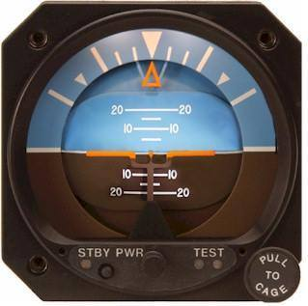

**والْحَمْدُ لِلَّهِ رَبِّ الْعَالَمِينْ.**

**و خطوط الطائرات تكشف كذبة كروية الأرض...!**

**أقرب مسافة بين نقطتين، هو الخط المستقيم.**

**قاعدة قديمة ومعروفة، والمسافة لا تطول إلا مع اللي يلف ويدور.**

**كان طيار يعمل في طيران الإمـارات (خطوط طيران عالمية، تجد شعاراتها على ملابس لاعبي برشلونه ورويال مدريد وفي الملاعب). حين كلمه أحد عن الارض المسطحة كان يبتسم ولم يقاطع البتة، ثم آخر الحوار قال كنت ادري منذ مدة طويلة، في قرارة نفسي، ان هناك خطأ في الخريطة التي نسير عليها، ولكن لا ادري أين الخطأ بالضبط ولماذا، وراودتني شكوك وتساؤلات كثيرة، وآثرت الكتمان في نفسي حتى لا اصطدم بأحد فتكون العيون علي، وحين سمعتك فرحت بكلامك حول الأرض وشكل الخريطة. ووددت أنك تستمر في الكلام حول الطائرات فكل الرموز التي كانت في صدري قد حلت، وايقنت أنني على حق، فقد فهمت الآن.**

**بعدها بأيام أرسل له مسار الطائرة من دبي إِلىٰ لوس أنجلس بأمريكا. يقول كنت دائما استغرب لماذا ندخل أمريكا من الشمال؟! من فوقها؟! ندخل أمريكا من كندا؟ مرورا بــ جرين لاند؟!**

**لماذا حين نقلع من دبي باتجاه امريكا، نسير فوق أراضي إيران مع أنها في الجهة المعاكسة للطريق المستقيم ؟!**

**نحن ذاهبون من دبي الى أمريكا، ما لنا ولموسكو (روسيا) التي في الشمال؟! لماذا ندخل أراضيهم ؟!**

**الاصل أن نمشي في خط مستقيم. نمر بالسعودية، ثم مصر أو بعض دول أفريقيا وصولا لأمريكا مباشرةً! هكذا هو الخط المستقيم.**

**ولكن للأسف، الطيار ليس له دخل بمسار الطائرة، كل هذه المسارات والخطوط والشوارع والجسور الجوية معدة مسبقا من المنظمة الدولية للطيران المدني IATA وظيفة الطيار الوحيدة هي التحكم بها في الاقلاع والهبوط، أما المسار فليس له دخل فيه. ولا يستطيع تغيير المسار إلا بإذن من الوكالة الدولية.**

**يقول حين اطلعت على خريطة الأرض المسطحة، اكتشفت أن هذا الطريق الاعوج الذي نسير فيه، هو في الحقيقة طريق مستقيم. وأي طريق غيره لن يوصلك الى أمريكا.**

**يعني لو اتجه من دبي الى أفريقيا، ظنا منه أنه الطريق الصحيح، لن أصل لأمريكا، لأنها في الحقيقة ليست هناك، بل عليه أن يسلك الخط المستقيم. واليكم الصور التي أرسلها له.**

**شاهدوا المسارين...  
على خريطة الارض الكروية، وعلىٰ خريطة الأرض المسطحة.**

**قارنوا واحكموا بأنفسكم. أيهم المنطقي والواقعي والمقبول؟!**

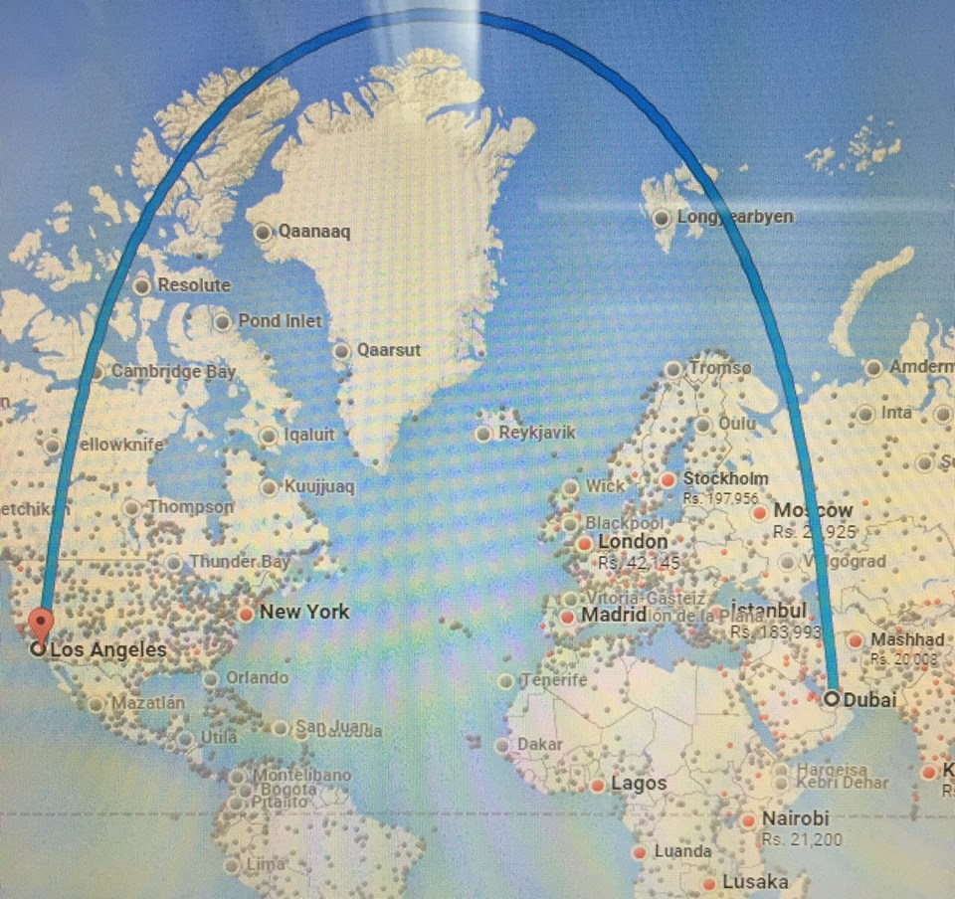

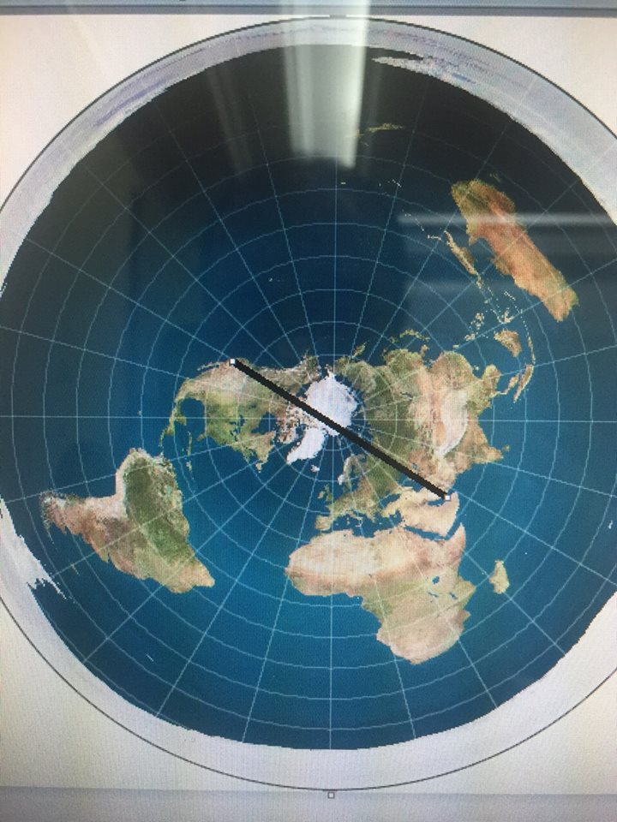

**FARECOMPARE**

**هو موقع يساعدك على معرفة رحلات الطائرات الى مكان بالعالم قمت بتتبع مسار بعض الطائرات.**



**اردت اعادة تتبع مسار بعض الطائرات و لكن لمسار فيه أكثر من توقفين ثم اسقاط المسار على الخريطة المستخدمة حاليا و خريطة الارض المسطحة لمعرفة المسار الاكثر منطقية.**

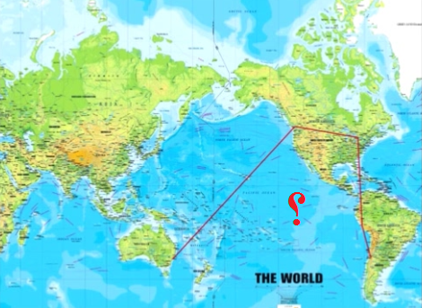

**في خريطة الارض الكرة لا يمكن فهم المسار. رحلة طويلة لو كانت هكذا في الواقع.**

**لاكن في خريطة الارض المسطحة المسار مفهوم و مختصر و واقعي. كل شئ منطقي.**

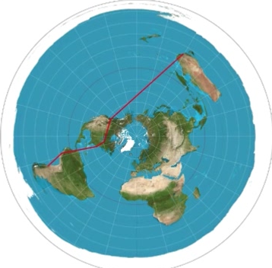

**مسار آخر من دوربان جنوب إفريقيا الى بورث شرق استراليا :**

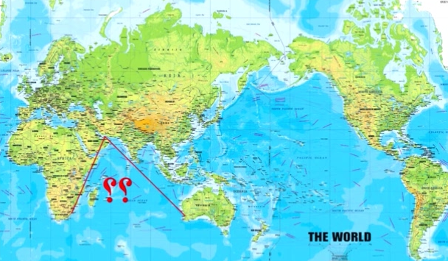

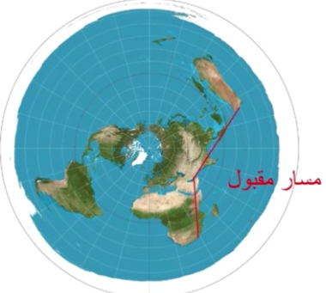

**فمسارات الطائرات تصبح مفهومة و منطقية في خريطة الارض المسطحة لانها خريطة حقيقية و واقعية.**

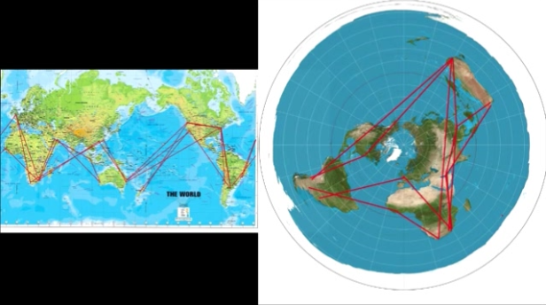

**و لا يوجد طرق ملاحة جوية فوق ما يسمونه القطب الجنوبية.**

**لا أحد يعبر هذه الطرق المختصرة و المستقيمة لأنه لا يوجد قطب جنوبي.**

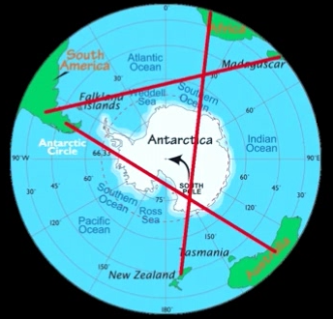

**الأقمار كذبة على المدار! الأقمار لا وجود لها!**

**يتم إنشاء Google Earth - من خلال طائرة بدون طيار تأخذ صور متسلسلة.**

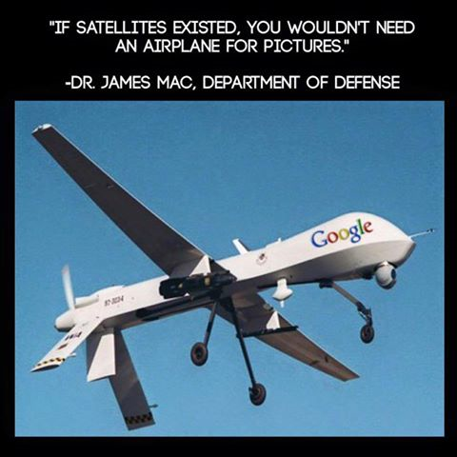

**يتم تحديد المواقع عن طريق ال GPS - بواسطة أبراج الهاتف الثلاثية ((مرفق بالصورة للتوضيح في أول تعليق))**

**- يتم البث (الفضائي) / الراديو من خلال الأبراج الأرضية . "القمر الصناعي" هو مجرد تلفاز رقمي . التلفاز الحديث لا يزال يعمل من خلال الهوائيات القديمة. الصحون اللاقطة هي ما يخدعنا . هي فعليا تتّجه دائما نحو البرج و ليس للفضاء كما قيل لنا.**

**- وتأتي خدمة الإنترنت والهاتف الخليوي من خلال الأبراج الأرضية والكابلات تحت الأرض.**

**- هناك شبكة ضخمة من الكوابل البحرية التي تربط جميع القارات معا للإنترنت والاتصالات " و هذا لاحظناه عند انقطاع خط الانترنت في الجزائر عند حدوث مشكلة في الكابلات البحرية. "**

**- لا يوجد نظام تحديد المواقع للطائرة في السفر من أقصى الجنوب من خط الاستواء أو بعيدا جدا على امتداد المحيطات. فإنها تفقد كل الاتصالات بسبب عدم وجود أبراج متاحة.**

**- إذا كان هناك الكثير من الأقمار الصناعية في الفضاء، لماذا لا توجد الاقمار في أي من "صور" الأرض المقدّمة من وكالة ناسا ؟**

**الأقمار الصناعية لا وجود لها.**

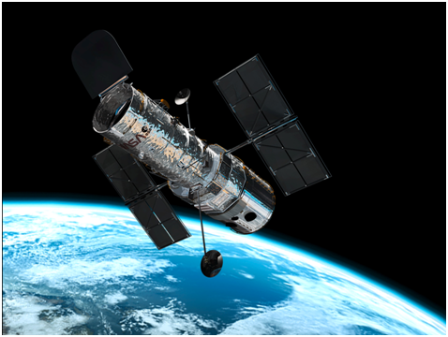

**من صور ؟ و كيف ؟**

**و لماذا في الصور التالية لا نر مقوسة الأرض في كل لحظات ؟**

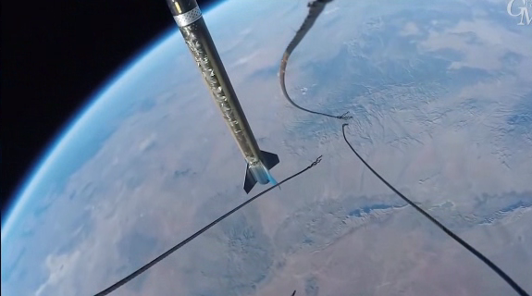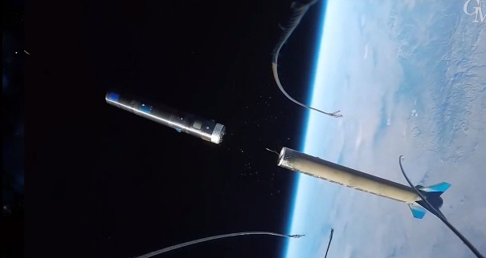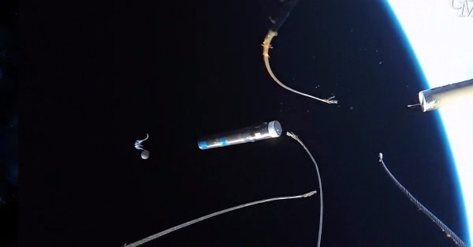

**حجم الأرض والشمس والقمر**

**من قصة إبراهيم نعلم أن الشمس أكبر من القمر،.**

**لأنه بعد القمر قال :**

**فَلَمَّا رَأَى الشَّمْسَ بَازِغَةً قَالَ هَذَا رَبِّي هَذَا أَكْبَرُ فَلَمَّا أَفَلَتْ قَالَ يَا قَوْمِ إِنِّي بَرِيءٌ مِمَّا تُشْرِكُونَ [أنعام : 78]**

**ــــــ الترتيب هنا في آية الحج هذه كانت على حسب الاحجام، الأكبر فالأصغر:**

**أَلَمْ تَرَ أَنَّ اللَّهَ يَسْجُدُ لَهُ مَنْ فِي السَّمَاوَاتِ وَمَنْ فِي الْأَرْضِ وَالشَّمْسُ وَالْقَمَرُ وَالنُّجُومُ وَالْجِبَالُ وَالشَّجَرُ وَالدَّوَابُّ وَكَثِيرٌ مِنَ النَّاسِ وَكَثِيرٌ حَقَّ عَلَيْهِ الْعَذَابُ وَمَنْ يُهِنِ اللَّهُ فَمَا لَهُ مِنْ مُكْرِمٍ إِنَّ اللَّهَ يَفْعَلُ مَا يَشَاءُ [الحج : 18]**

**حتى انتهت بــ ..وَمَنْ ((يُهِنِ)) اللَّه.. للدلالة على صغر وحقر الشيء المهين. ومنها أَلَمْ نَخْلُقْكُمْ مِنْ مَاءٍ ((مَهِينٍ)) [المرسلات : 20]**

**ويلاحظ فيها أن الأرض أكبر من الشمس، فلا يمكن أن تكون الأرض تدور حولها، بل الشمس هي المسخرة للأرض.**

**ومن قال أن الشمس في الحقيقة نجمة؛ ومن بعدها لا نراها هي، بل نرى نورها! وقال آينشتاين، أننا وقت الغروب والشروق نرى أشعة الشمس فقط، وليست الشمس ذاتها، وذلك بسبب الماء والرطوبة في الغلاف الجوي، مما يعكسان الاشعة فتمشي بخط مائل غير مستقيم، وتميل حول الأرض حتّى تصل للعين بعد 8 دقائق (بسبب سرعة الضوء، وبعد مسافة الشمس 150 مليون كم)...!!!**

**المهم، نرد عليه بآية من كتاب اللّه لنبطل زعمه هذا:**

**قال اللّه تعالى : وَتَرَى الشَّمْسَ إِذَا طَلَعَتْ تَزَاوَرُ عَنْ كَهْفِهِمْ ذَاتَ الْيَمِينِ وَإِذَا غَرَبَتْ تَقْرِضُهُمْ ذَاتَ الشِّمَالِ... [الكهف : 17]،. ولم يقل وترى أشعة الشمس.**

**فهذا وقت الغروب والشروق، نرى الشمس نفسها، وليست أشعتها..**

**ــــــ الأرض كبيرة ودليل هذا قول اللّه تعالى :**

**إِنَّ الَّذِينَ كَفَرُوا وَمَاتُوا وَهُمْ كُفَّارٌ فَلَنْ يُقْبَلَ مِنْ أَحَدِهِمْ مِلْءُ الْأَرْضِ ذَهَبًا وَلَوِ افْتَدَى بِهِ أُولَئِكَ لَهُمْ عَذَابٌ أَلِيمٌ وَمَا لَهُمْ مِنْ نَاصِرِينَ [آل عمران : 91]**

**قالَ رسول اْللّه ﷺ: يقالُ للكافرِ يومَ القيامةِ أرأيتَ لو كانَ لَك ملءُ الأرضِ ذَهبًا أَكنتَ تفتدي بهِ فيقولُ: نعم. فيقالُ لهُ: كذبتَ؛ قد سُئلتَ ما هوَ أيسرُ من ذلِكَ. البخاري - 6538 / مسلم - 2805.**

**وهذا دليل على كبر الأرض! فلو كانت الشمس أكبر لجاء بها اللّه شاهدا على الكثرة للذهب المفتدى به! لينجوا المفتدي من النار.**

**لو كانت الشمس أكبر شيء نراها، لقال اللّه: ملء الشمس ذهباً. لكنه قال الأرض وليس الشمس، هذا دليل على كبر الأرض.**

**الشمس صغيرة وقريبة ! إذا كانت الشمس على بعد ملايين الأميال فإنها ستشعّ من خلال جميع فتحات السحب، ولن يقع الضوء جزءياً كما ترون هنا :**

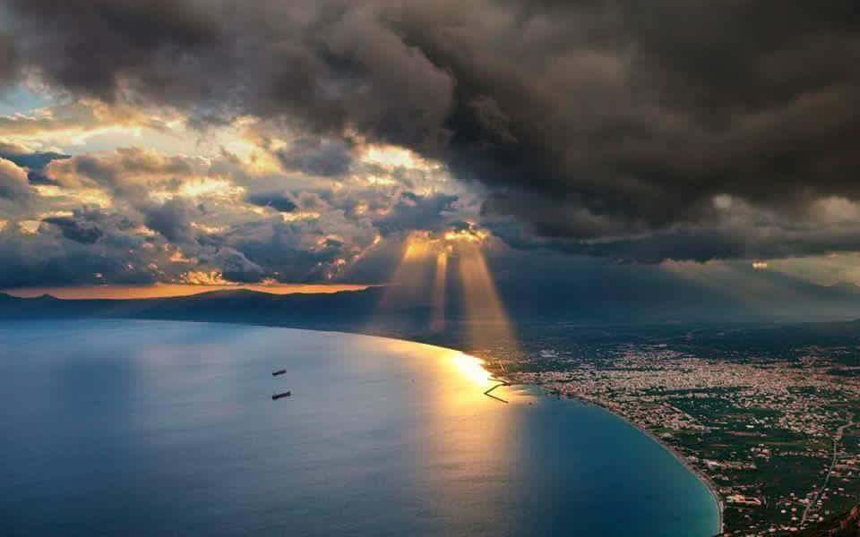

**و قالت ناسا أنها استطاعت، وعبر المحطة الدولية للفضاء، من تصوير شمس تابعة لاحدى المجرات التي تبعد عن الأرض 300 سنة ضوئية، وحرارتها تفوق حرارة شمسنا 6 أضعاف، ولها مجموعة من الكواكب تدور حولها كما هي مجموعتنا الشمسية.**

**هل تصدقون هذا؟! هل يعقل هذا؟! لا نقول إلا حَسْبُنَا اللّه وَنِعْمَ الْوَكِيْل**

**و هل يعقل أن ترى الطائرة (على بعد 7 ميل) و خلفها القمر (على بعد 238,893 ميل ) بهذا الحجم و هذا الوضوح دون تغيير في دقة الكاميرا ؟**

**لا تحتاج للكثير من الذكاء حتى تعلم أن القمر أقرب بكثير مما كنت تظن.**

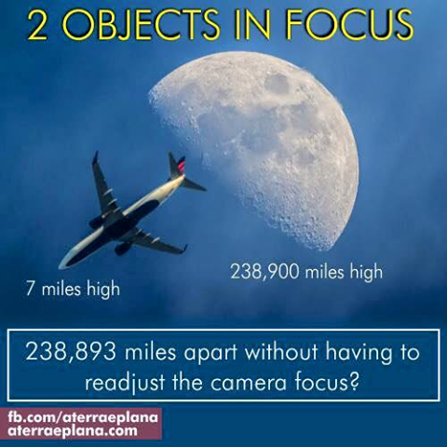

**الفصول**

**اختلاف التوقيت، صيفاً وشتاءً على الأرض المسطحة، لماذا يكون النهار طويلا في الصيف؟ قصيراً في الشتاء؟**

**اعلم أنك حين تسأل هذا السؤال، فأنت تتكلم فقط عن قسم من الأرض، وليس كل الأرض، والسبب أنه حين يكون الصيف في قسم الشمال من الأرض، يكون الشتاء في الجنوب، والعكس بالعكس، حين يكون الشتاء في الشمال، كل الدول الواقعة جنوب خط الاستواء، يكون عندهم صيف. والنمط السائد عند أغلب الناس أن رأس السـنة، آخر شهر ديسمبر في التوقيت الكنسي الجريجوري، (الكريسميس) يكون في وقت تساقط الثلوج شتاءً والكل يعرف عن سانتا كلوس بملابس الثلج، وعربته الثلجية، كون أغلب دول العالم تقع شمال خط الاستواء، ولكن القليل من يعلم أن أستراليا تحتفل بنفس المناسبة (رأس السنة) صيفاً حيث لا ثلوج ولا بطيخ، ذلك أنها تقع في الجنوب، بعكس دول الشمال.**

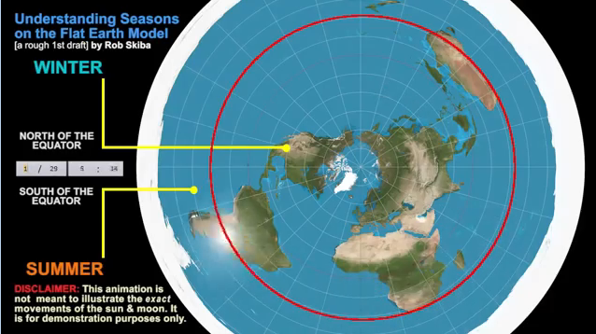

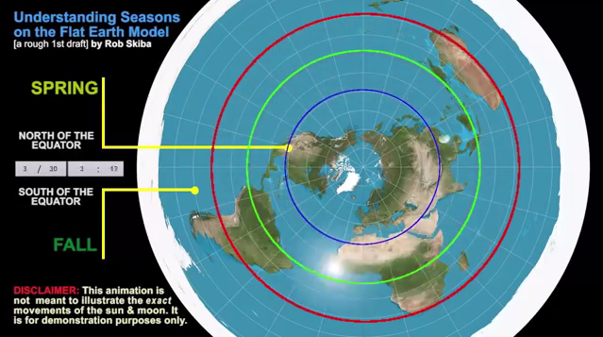

**وهذا الشيء، يعتبر غريباً جداً في منظومة الأرض الكروية، لأنهم يزعمون أن سبب الشتاء هو قرب الأرض من الشمس، فكيف يكون نصفها حاراً ونصفها الآخر بارداً؟! هنا اخترعوا كذبة جديدة لترقيع الوضع ولحل هذه المعضلة، فقالوا أن الأرض تدور حول محورٍ مائل عن الزاوية القائمة 23.4 درجة، ((وهذا الرقم اطرحه من الزاوية القائمة 90 ستجده هو نفسه رقم ورمز الشيطان المقدس عندهم 66.6 درجة!!)) لا علينا، قالوا مائل؟! هذا الميلان كم سيبعد الجنوب من الشمس ليبقي الجنوب ساخناً بعكس الشمال القريب من الشمس؟!**

**فلنتكلم بالأرقام، (كما يشتهون). قالوا أن الشمس تبعد عن الأرض 150 مليون كم! وهذا ما يعلمونه أطفالنا إلى اليوم في المدارس،.**

**تفكر قليلا في الــ 150 مليون كيلو هذه...**

**هذه واللّٰه من أعجب العجب، حيث أننا نرىٰ اختلاف المناخ، صيفا وشتاءً على الارض، على طرفي خط الاستواء، شمالا وجنوبا والمسافة بينهما 20 ألف كيلو فقط، أو إن شئت فاحسب بين القطب الشمالي وخط الاستواء نفسه. كذلك بينهما 20 الف كيلو فقط!! هنا برد قارص وهناك حار لهيب. كيف يمكن أن يحدث الفرق الشاسع هذا في مسافة 20 الف كيلو؟؟ كيف استطاعت مسافة 20 ألف كيلو فقط بأن تؤثر في مسافة 150 مليون كيلو؟!!!**

**يعني بالعربي الميسر، اقرأ التالي وقل هل هذا منطقي ومقبول عقلا؟! :- انسان غنيٌ جداً، يملك 15000 دولار، دخل في مشروع تجاري، ولكنه خسر فيه، خسر مبلغ دولارين فقط، فأصبح يملك 14498 دولار، الآن هل سينقلب وضعه من غني جداً إلى فقيراً جداً؟ وسيؤثر هذا في حياته؟ لأنه خسر دولارين، هل هذا منطقي بالنسبة لك ؟!**

**كيف استطاع 2$ أن يؤثر على الــ 15000$؟! رأس المال المتبقي ضعف مبلغ الخسارة 7500 مرة! فهو حتى يعتبر فقيراً معدوماً، يجب أن يخسر هذه الدولارين 7500 مرة، وليست مرة واحدة !!!**

**هذه تماماً بالنسبة والتناسب، هي الــ 20 الف، مقابل الــ 150 مليون في نموذج الكرة الأرضية.**

**.150000000 برد قارص يقرصك قرصاً،  
!!! 149980000 حار جداً يلسعك لهيبه فتتصبب عرقاً  
كيف؟!**

**لكن تعال وانظر لنموذج الأرض المسطحة، الأرض واسعة وممدودة، والشمس صغيرة فوقها، تدور في مدار يتسع ويضيق سنويا، هذا المدار فوق الارض بــ 5 الاف كيلو تقريباً، المناطق البعيدة عن المدار باردة، والمناطق القريبة منه حارة، حين يضيق المدار فيكون تركيزه عند الشمال (مدار الجدي)، يكون الصيف شمال الأرض ويطول النهار، والشتاء وقتها تكون في الجنوب ونهارها قصير. وحين يتسع المدار وتكون الشمس طرف الجنوب، فيكون الشتاء في الشمال ويطول الليل في الشمال، والصيف يكون صوب الشمس في الجنوب حيث هي،. كلامٌ سهلٌ وميسّر، منطقي، عقلاني، مفهوم، واضح، مقبول جداً، ليس فيه أرقاماً خيالية، ولا مسميات معقدة كالحضيض والإهليج والصهريج والأوج والمدري ايش!**

**باختصار، الشمس تجري في فلك (وهكذا قال القُــرآن)، هذا الفلك يتسع شتاءً ويضيق صيفاً (كما نشاهد مطالع الشمس بأعيننا). وحين يضيق يكون في**

**الشمال 6 أشهر نهاراً متواصلاً، وهو ما يسمونه الشمس منتصف الليل،**

**.(midnight sun) أو**

**ولاحظ، لو كان هذا الأمر يحصل القسم الجنوبي خلال الستة أشهر الباقية، فهو دليل قاطع لهم على كروية الأرض. ولكن هذه الظاهرة لا تحدث أبداً إلا للقطب الشمالي. وهذا فيه اثبات أن الأرض ليست كروية، فأين تهربون من هذه الفضيحة أيها الكرويون ؟!**

**الأرض سبع**

**{اللَّهُ الَّذِي خَلَقَ سَبْعَ سَمَاوَاتٍ وَمِنَ الأرْضِ مِثْلَهُنَّ يَتَنزلُ الأمْرُ بَيْنَهُنَّ لِتَعْلَمُوا أَنَّ اللَّهَ عَلَى كُلِّ شَيْءٍ قَدِيرٌ وَأَنَّ اللَّهَ قَدْ أَحَاطَ بِكُلِّ شَيْءٍ عِلْمًا }**

**[الطلاق : 12]**

**نر من قبل التفاسير أن الأرض ليست كروية.**

**الآية 12 من سورة الطلاق من أكثر الآيات وقعاً و تأثيراً في نفسي**

**لكل من يسأل : ماذا أستفيد من علم السماوات و الأرض ؟ ، و لكل من يرى أنّه علم لا ينتفع به قد أجابك الله تبارك اسمه عن سؤلك ... الغاية أن تعلموا أنّ الله على كل شيء قدير و أنّ الله قد أحاط بكل شيء علماً .**

**فمن استغنى عن هذا العلم أو كرهه لم يعلم هذه الغاية بدلالة الآية نفسها بدون فلسفات مشايخ الضلال و من كان كذلك يوشك أن يفتن أو أنّه قد فتن حقاً**

**قَالَ ابْنُ جَرِيرٍ حَدَّثَنَا عَمْرُو بْنُ عَلِيٍّ وَمُحَمَّدُ بْنُ الْمُثَنَّى قَالَا حَدَّثَنَا مُحَمَّدُ بْنُ جَعْفَرٍ حَدَّثَنَا شُعْبَةُ عَنْ عَمْرِو بْنِ مُرَّة عَنْ أَبِي الضُّحى عَنْ ابْنِ عَبَّاسٍ فِي هَذِهِ الْآيَةِ {اللهُ الَّذِي خَلَقَ سَبْعَ سَمَاوَاتٍ وَمِنَ الأرْضِ مِثْلَهُنّ} قَالَ عَمْرٌو قَالَ فِي كُلِّ أَرْضٍ مِثْلُ إِبْرَاهِيمَ ونحو ما على الأرض من** **الْخَلْقِ.**

**وَقَالَ ابْنُ الْمُثَنَّى فِي حَدِيثِهِ فِي كل سماء إبراهيم وقد وروى الْبَيْهَقِيُّ فِي كِتَابِ الْأَسْمَاءِ وَالصِّفَاتِ هَذَا الْأَثَرَ عَنِ ابْنِ عَبَّاسٍ بِأَبْسَطَ مِنْ هَذَا [السِّيَاقِ] فَقَالَ: أَنَا أَبُو عَبْدِ اللَّهِ الْحَافِظُ حَدَّثَنَا أَحْمَدُ بْنُ يَعْقُوبَ حَدَّثَنَا عُبَيْدُ بْنُ غَنَّامٍ النَّخَعِيُّ أَنَا عَلِيُّ بْنُ حَكِيمٍ حَدَّثَنَا شَرِيكٍ عَنْ عَطَاءِ بْنِ السَّائِبِ عَنْ أَبِي الضُّحَى عَنِ ابْنِ عَبَّاسٍ قَالَ {اللهُ الَّذِي خَلَقَ سَبْعَ سَمَاوَاتٍ وَمِنَ الأرْضِ مِثْلَهُنّ} قَالَ سَبْعُ أَرَضِينَ فِي كُلِّ أَرْضٍ نَبِيٌّ كَنَبِيِّكُمْ وَآدَمُ كَآدَمَ وَنُوحٌ كَنُوحٍ وَإِبْرَاهِيمُ كَإِبْرَاهِيمَ وَعِيسَى كَعِيسَى.**

**ثُمَّ رَوَاهُ الْبَيْهَقِيُّ مِنْ حَدِيثِ شُعْبَةَ عَنْ عَمْرِو بْنِ مُرَّةَ عَنْ أَبِي الضُّحَى عَنِ ابْنِ عَبَّاسٍ فِي قَوْلِ اللَّهِ عَزَّ وَجَلَّ {اللهُ الَّذِي خَلَقَ سَبْعَ سَمَاوَاتٍ وَمِنَ الأرْضِ مِثْلَهُنّ} قَالَ فِي كُلِّ أَرْضٍ نَحْوُ إِبْرَاهِيمَ عَلَيْهِ السَّلَامُ. – تفسير إبن كثير–**

**حدثنا عمرو بن عليّ، قال: ثنا وكيع، قال: ثنا الأعمش، عن إبراهيم بن مهاجر، عن مجاهد، عن ابن عباس، في قوله: (اللَّهُ الَّذِي خَلَقَ سَبْعَ سَمَاوَاتٍ وَمِنَ الأرْضِ مِثْلَهُنَّ) قال: لو حدثتكم بتفسيرها لكفرتم وكفركم تكذيبكم بها.**

**حدثنا أَبو كُرَيب، قال: ثنا أَبو بكر، عن عاصم، عن زِرّ، عن عبد الله، قال: خلق الله سبع سموات غلظ كلّ واحدة مسيرة خمس مئة عام، وبين كلّ واحدة منهنّ خمس مئة عام، وفوق السبع السموات الماء، والله جلّ ثناؤه فوق الماء، لا يخفى عليه شيئ من أعمال بني آدم. والأرض سبع، بين كلّ أرضين خمس مئة عام، وغلظ كلّ أرض خمس مئَة عام.**

**حدثنا بشر، قال: ثنا يزيد، قال: ثنا سعيد، عن قتادة، قوله: (اللَّهُ الَّذِي خَلَقَ سَبْعَ سَمَاوَاتٍ وَمِنَ الأرْضِ مِثْلَهُنَّ) خلق سبع سموات وسبع أرضين في كل سماء من سمائه، وأرض من أرضه، خلق من خلقه وأمر من أمره، وقضاء من قضائه.**

**قال الحافظ ابن حجر: ظاهر قوله تعالى {وَمِنَ الْأَرْضِ مِثْلَهُنَّ} يرد على أهل الهيئة قولهم أن لا مسافة بين كل أرض وأرض وإن كانت فوقها، وأن السابعة صماء لا جوف لها وفي وسطها المركز وهي نقطة مقدرة متوهمة إلى غير ذلك من أقوالهم التي لا برهان عليها، ثم ساق الأحاديث الدالة على مقدار ما بين كل أرض وأختها ا. هـ. زرقاني باختصار.**

**قَوْلُهُ تَعَالَى: (اللَّهُ الَّذِي خَلَقَ سَبْعَ سَماواتٍ وَمِنَ الْأَرْضِ مِثْلَهُنَّ) دَلَّ عَلَى كَمَالِ قُدْرَتِهِ وَأَنَّهُ يَقْدِرُ عَلَى الْبَعْثِ وَالْمُحَاسَبَةِ. وَلَا خِلَافَ فِي السَّمَوَاتِ أَنَّهَا سَبْعٌ بَعْضُهَا فَوْقَ بَعْضٍ، دَلَّ عَلَى ذَلِكَ حَدِيثُ الْإِسْرَاءِ وَغَيْرُهُ. ثُمَّ قَالَ: وَمِنَ الْأَرْضِ مِثْلَهُنَّ يَعْنِي سَبْعًا. وَاخْتُلِفَ فِيهِنَّ عَلَى قَوْلَيْنِ: أَحَدُهُمَا - وَهُوَ قَوْلُ الْجُمْهُورِ- أَنَّهَا سَبْعُ أَرَضِينَ طباقا بعضها فوق بعض، بَيْنَ كُلِّ أَرْضٍ وَأَرْضٍ مَسَافَةٌ كَمَا بَيْنَ السَّمَاءِ وَالسَّمَاءِ، وَفِي كُلِّ أَرْضٍ سُكَّانٌ مِنْ خَلْقِ اللَّهِ. وَقَالَ الضَّحَّاكُ: وَمِنَ الْأَرْضِ مِثْلَهُنَّ أَيْ سَبْعًا مِنَ الْأَرَضِينَ، وَلَكِنَّهَا مُطْبَقَةٌ بَعْضُهَا عَلَى بَعْضٍ مِنْ غَيْرِ فُتُوقٍ بِخِلَافِ السَّمَوَاتِ. وَالْأَوَّلُ أَصَحُّ، لِأَنَّ الْأَخْبَارَ دَالَّةٌ عَلَيْهِ فِي التِّرْمِذِيِّ وَالنَّسَائِيِّ وَغَيْرِهِمَا. - تفسير قرطبي -**

**حركة النجوم**

**كما علمونا :- مجموعة شمسية، عبارة عن 9 كواكب تدور حول الشمس، طيب...**

**حين تكون الأرض يمين الشمس. فالقسم الأيمن فقط هو الذي يرى النجوم لأن عندهم ليل. فتكون النجوم بالتالي جهة أقصى اليمين، يمين الأرض وكذلك يمين الشمس.**

**تكمل الأرض دورانها حول الشمس حتى ترجع مكانها!! ولكن في منتصف طريقها، أي بعد ستة أشهر تكون الأرض في الجهة اليسرى للشمس. وسيكون الليل جهة اليسار منها. وين المصيبة؟!**

**المصيبة أننا نرى نفس النجوم التي كنا نراها قبل ستة أشهر!! التي من المفترض أنها لا تدور حول الشمس معنا، فعليه يجب أن تكون في جهة اليمين خلف الشمس. ولكننا نراها كلها جهة اليسار، النجم القطبي هو هو نفسه. الدب الأصغر والدب الأكبر كذلك هو هو نفسه. وبقية النجوم هي نفسها**

**كيف هذا؟؟! هل النجوم تدور حول الشمس كذلك؟ هي فقط عندهم 9 كواكب تدور حولها. وقبل سنتين اختفى كوكب وبقيت 8 كواكب الآن هههههه، طيب ماذا نفعل نحن الآن؟ نحن نرى النجوم والكواكب معاً كل يوم. قبل 6 أشهر والآن وبعد ستة أشهر! كيف هذا!؟**

**ليست النجوم وحدها، بل نرى كوكب زحل المشتري وأورانوس وووو، كذلك بعد ستة أشهر في نفس المواقع! كيف؟! اليس لها مدارات كبيرة ومختلفة؟! أم أنها تدور مع الأرض؟!!!**

**فعلاً ﴿وَلَقَدْ صَدَّقَ عَلَيْهِمْ إِبْلِيسُ ظَنَّهُ فَاتَّبَعُوهُ إِلَّا فَرِيقًا مِّنَ الْمُؤْمِنِينَ﴾**

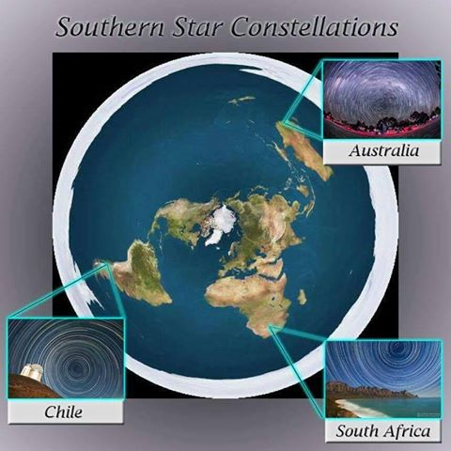

**و النجم القطبي يرى من جميع أطراف الأرض، شمالاً وجنوباً سواءً بسواء، كل ليلة، هل يمكن هذا على أرض مكورة أو بيضاوية ؟!!**

**الكل يشترك في رؤية نقطة واحدة في السماء! هذا لا يمكن له الحدوث إلا على بساطٍ مفروشٍ ومستوٍ كالأرض المسطحة !**

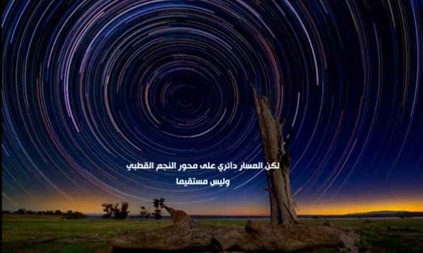

**الرد على من يقول أنها كرة**

**شبهة الأولى**

**كما لاحظنا في اكثر من اية يركز مؤلف القران على ان الارض مسطحة ومبسوطة ولم يشير ولا في اية واحدة الى انها كرة!! لكن مع ذلك لم يكف زغلول النجار وجماعته من الكذب والتدليس ولوي النصوص والايات ومعاني الكلمات والتلاعب بها ليصلوا الى كروية الارض في القران، والاية التي يرددونها دائما لاثبات ادعائهم هي :**

**قالَ اْللّه تعالى : خَلَقَ السَّمَاوَاتِ وَالْأَرْضَ بِالْحَقِّ يُكَوِّرُ اللَّيْلَ عَلَى النَّهَارِ وَيُكَوِّرُ النَّهَارَ عَلَى اللَّيْلِ وَسَخَّرَ الشَّمْسَ وَالْقَمَرَ كُلٌّ يَجْرِي لِأَجَلٍ مُسَمًّى أَلَا هُوَ الْعَزِيزُ الْغَفَّارُ [الزمر : 5]**

**أولا : فالليل والنهار يتكوران، جيد، هكذا الآية بلا تأويل.**

**الآن، الذي أوّلها قال "والليل والنهار علامتهما الشمس والقمر، وهذا يعني أنهما يدوران، وطالما هما يدوران فهذا يعني أن الأرض كرة"!**

**لحظة لحظة، أنت قلت (يدوران)، من أين أتيت بها؟ ولماذا استنتجت من الدوران أنها كرة؟ وهل كل شيء يدور، لزاماً يدور حول كرة؟! دُر حول كرسي (كما يفعلون بلعبة الكراسي)، هل سيصبح الكرسي كرة؟!**

**ماذا لو قال شخصٌ بأن الأرض مسطحة، ((وتدور))، وفعل مثلكم، جاء وأسقط هذه الآية على قوله؟! فلا مانع عنده في الدوران، ولكنه سيقول تدور ولكنها مسطحة، ويحق له الاستدلال بنفس الآية، فكيف تردون عليه؟!**

**الليل والنهار، أو الشمس والقمر، قد يدوران حول الأرض، (هذا احتمال) وقد يدوران فوق الأرض كما تدور الرحى فوق الطحين، وهذا كذلك يوافق معنى التكوير تماماً، (وهذا إحتمال جائز جداً)، والتكوير لسانا كما يكور المرء عمامته فوق رأسه! ليست حول رأسه!**

**فيبقى ما عندهم هو تفسيرهم وتأويلهم وليس كلام الله، ولا يحق لهم إلزام أحدٍ بكلامهم، خاصة أن الآية لا تتكلم عن السماوات والأرض بل عن الليل والنهار، لكنهم أدخلوا الأرض في الآية عنوةً! لأنهم هم يريدونها كرةً تدور!**

**ثانياً : التكوير من كَوَرَ، فيها حرف الواو من أصل الكلمة وليست زائدة، أما التي تريدونها هي -كرة- ليس فيها (واو) أصلاً، جذرها كَرَرَ،. فهُما كلمتان مختلفتان وليستا سواء.**

**ثالثاً : لو تخيلنا المجموعة الشمسية وما علمونا إياه من دوران الأرض حول نفسها وحول الشمس، يكون الواقع أن الله يكور الأرض على الليل والنهار، هكذا يستقيم المعنى، وليست (يكور النهار على الليل)، فالليل والنهار ليستا كرويتان، بل الأرض (عندهم) كروية!**

**رابعاً : هم فسروا وتأولوا فتوصلوا لكلمة ((كروية)) وأقحموها على الآية إقحاماً.**

**نحن أتيناك بآية صريحة بلا تأويل يفهمها كل عربي عاقل، وتتكلم عن الأرض نفسها (وَإِلَى الْأَرْضِ كَيْفَ سُطِحَتْ)!**

**وعندنا أدلة كثيرة غيرها تثبت أن الأرض ليست كروية البتة، بل مسطحة. فهي مع الآية الواضحة المبينة من غير أي تأويل بل أتيناكم بتفسير هذه الآيات.**

**فأي الفريقين أولى بالحق**

**\* ادعائهم هذا ساذج لأنه لا معنى لان تقول كور الليل او كور النهار! لان الليل والنهار هما مجرد ضوء الشمس الساقط على الارض فكيف يتكور؟!! ولنتأكد اكثر دعونا نرى تفسير المفسرين للآية وليس تفسير زغلول وجماعته:**

**يُخْبِر تَعَالَى أَنَّهُ الْخَالِق لِمَا فِي السَّمَاوَات وَالْأَرْض وَمَا بَيْن ذَلِكَ مِنْ الْأَشْيَاء وَبِأَنَّهُ مَالِك الْمُلْك الْمُتَصَرِّف فِيهِ يُقَلِّب لَيْله وَنَهَاره " يُكَوِّر اللَّيْل عَلَى النَّهَار وَيُكَوِّر النَّهَار عَلَى اللَّيْل " أَيْ سَخَّرَهُمَا يَجْرِيَانِ مُتَعَاقِبَيْنِ لَا يَفْتُرَانِ كُلّ مِنْهُمَا يَطْلُب الْآخَر طَلَبًا حَثِيثًا كَقَوْلِهِ تَبَارَكَ وَتَعَالَى " يُغْشِي اللَّيْل النَّهَار يَطْلُبهُ حَثِيثًا " - تفسير ابن كثير**

**"خَلَقَ السَّمَوَات وَالْأَرْض بِالْحَقِّ" مُتَعَلِّق بخَلَقَ "يُكَوِّر" يُدْخِل "اللَّيْل عَلَى النَّهَار" فَيَزِيد "وَيُكَوِّر النَّهَار" يُدْخِلهُ "عَلَى اللَّيْل" فَيَزِيد "وَسَخَّرَ الشَّمْس وَالْقَمَر كُلّ يَجْرِي" فِي فُلْكه "لِأَجَلٍ مُسَمَّى" لِيَوْمِ الْقِيَامَة - تفسير الجلالين**

**أَيْ يُلْقِي هَذَا عَلَى هَذَا وَهَذَا عَلَى هَذَا. وَهَذَا عَلَى مَعْنَى التَّكْوِير فِي اللُّغَة، وَهُوَ طَرْح الشَّيْء بَعْضه عَلَى بَعْض; يُقَال كَوَّرَ الْمَتَاع أَيْ أَلْقَى بَعْضه عَلَى بَعْض ; وَمِنْهُ كَوْر الْعِمَامَة. وَقَدْ رُوِيَ عَنْ اِبْن عَبَّاس هَذَا فِي مَعْنَى الْآيَة. قَالَ: مَا نَقَصَ مِنْ اللَّيْل دَخَلَ فِي النَّهَار وَمَا نَقَصَ مِنْ النَّهَار دَخَلَ فِي اللَّيْل. وَهُوَ مَعْنَى قَوْلِهِ تَعَالَى: " يُولِج اللَّيْل فِي النَّهَار وَيُولِج النَّهَار فِي اللَّيْل " [فَاطِر : 13] وَقِيلَ : تَكْوِير اللَّيْل عَلَى النَّهَار تَغْشِيَته إِيَّاهُ حَتَّى يَذْهَب ضَوْءُهُ، وَيُغْشِي النَّهَار عَلَى اللَّيْل فَيُذْهِب ظُلْمَتَهُ , وَهَذَا قَوْل قَتَادَة - تفسير القرطبي.**

**يُغَشِّي هَذَا عَلَى هَذَا، وَهَذَا عَلَى هَذَا، كَمَا قَالَ {يُولِج اللَّيْل فِي النَّهَار وَيُولِج النَّهَار فِي اللَّيْل} 22 61 وَبِنَحْوِ الَّذِي قُلْنَا فِي ذَلِكَ قَالَ أَهْل التَّأْوِيل : ذِكْر مَنْ قَالَ ذَلِكَ : 23125- حَدَّثَنِي عَلِيّ , قَالَ : ثنا أَبُو صَالِح .... يَقُول: يَحْمِل اللَّيْل عَلَى النَّهَار. 23128 -حَدَّثَنَا مُحَمَّد، قَالَ: ثنا أَحْمَد .... قَالَ: يَجِيء بِالنَّهَارِ وَيَذْهَب بِاللَّيْلِ، وَيَجِيء بِاللَّيْلِ، وَيَذْهَب بِالنَّهَارِ - تفسير الطبري.**

**\* كما رأينا فهذه اراء اشهر المفسرين للقران لم يذكر اي واحد فيهم ان المقصود هو كروية الارض.**

**شبهة الثانية**

**هذه، من أعظم أدلة من استدل (بالقرآن) على دوران الأرض، بل كل من قال بدوران الأرض استدل بهذه الآية، مع أن الآية ليس فيهما لفظة (الدوران)، ولا فيها الألفاظ التي فيها تخص الــ (أرض)، ولكنهم هم، يريدونها أن تدور فقالوا : هذا القُــرآن نزل قبل 1400 سنة، يخبرنا أنها تدور! ولكن بشكل غير مباشر، حتّى أنها مرت على المسلمين العرب جميعاً ونقلوه لنا دون أن يعرفوا المعنى والمقصد منها، ونحن الذين ظفرنا بها وعلمناها بعد 1400 سنة، يا سُبْحَانَ اللّه.**

**الآية 88 من سورة النمل. قالَ اْللّه : وَتَرَى الْجِبَالَ تَحْسَبُهَا جَامِدَةً وَهِيَ تَمُرُّ مَرَّ السَّحَابِ.**

**أولا : فقالوا أنها دليل على دوران الأرض! لأن الجبال لن تدور حتّى يدور الأرض فيهن. فلنقرأ الآية في سياقها:**

**قالَ اْللّه قبلها : وَيَوْمَ يُنْفَخُ فِي الصُّورِ فَفَزِعَ مَنْ فِي السَّمَاوَاتِ وَمَنْ فِي الْأَرْضِ إِلَّا مَنْ شَاءَ اللَّهُ وَكُلٌّ أَتَوْهُ دَاخِرين وَتَرَى الْجِبَالَ تَحْسَبُهَا جَامِدَةً وَهِيَ تَمُرُّ مَرَّ السَّحَابِ صُنْعَ اللَّهِ الَّذِي أَتْقَنَ كُلَّ شَيْءٍ إِنَّهُ خَبِيرٌ بِمَا تَفْعَلُونَ [النمل : 87 ــ 88]**

**فالآية تتحدث عن آخر الزمان، حيث قال سبحانه (وَيَوْمَ يُنْفَخُ فِي الصُّورِ)**

**قالَ اللّه في سورةٍ أخرى : يَوْمَ يُنفَخُ فِي الصُّورِ فَتَأْتُونَ أَفْوَاجًا وَفُتِحَتِ السَّمَاءُ فَكَانَتْ أَبْوَابًا وَسُيِّرَتِ الْجِبَالُ فَكَانَتْ سَرَابًا [النبأ : 18 ــ 20]**

**فهذه الآية مفسرة وشارحة لآية النمل.**

**وذلك : يَوْمَ تُبَدَّلُ الْأَرْضُ غَيْرَ الْأَرْضِ وَالسَّمَاوَاتُ وَبَرَزُوا لِلَّهِ الْوَاحِدِ الْقَهَّارِ [إبراهيم : 48]**

**كلها على يوم القيامة (يَوْمَ يُنفَخُ فِي الصُّورِ) فهذه ليست حجة لمن قال بأن الأرض تدور الآن حول نفسها!**

**وهكذا ينبغي أن يُفسّر القُــرآن بالقرآن، لا بالعقل أو اقحام العلم الحديث لنصل لنتيجة نقول فيها أن القُــرآن معجزة، فالله لا ينقصه العلم الحديث حتّى يصدقه الخلق.**

**ثانياً : الآية واضحة، عن مرور الجبال، فكيف جعلوها في دوران الأرض؟! سيقولون، هذا لقوله (وَهِيَ تَمُرُّ مَرَّ السَّحَابِ) ولكن... هل كل شيءٍ (يمُر) يعني يدور ويفتل حول نفسه؟!**

**قالَ اْللّه عن عباد الرّحمنْ : وَالَّذِينَ لَا يَشْهَدُونَ الزُّورَ وَإِذَا ((مَرُّوا)) بِاللَّغْوِ ((مَرُّوا)) كِرَامًا [الفرقان : 72]**

**هيا، هل تقولوا أن عباد الرحمن يدورون ويفتلّون حول أنفسهم!! لأنهم مروا باللغو.**

**ــ لتفهم أنها تدور، كان المفترض أن يقال تدور دوران السحاب، وليس -تمر- مر السحاب! ..**

**وبعد (كيف تمر الجبال وانت ثابت مكانك لا تمر)؟ أم أرضك غير أرض الجبال؟**

**ثالثاً : قالوا (وهي تمر مر السحاب) دليل على دوران الأرض!،. طيب، نسألهم بما يدينون به.**

**كم سرعة السحاب؟**

**الاجابة: من 80 الى 180 كيلو/ساعة.**

**وكم سرعة دوران الارض حول نفسها (عندكم)؟**

**الاجابة: 1666 كيلو/ساعة.**

**هكذا تمر الجبال مر السحاب؟! يعني بكرة اذا سألني أحد كم سرعة سيارتك الهي لوكس! سيقول لي هي تمر مر متور؟!**

**لو كانت الأرض كروية وتدور، فسوف يكون عليها نقطتين لا يدوران دوران الجبال، القطب الجنوبي والقطب الشمالي، هذان سيلفان حول انفسهما، لا يدوران. تورطنا والله، الآن كيف نسقط الآية على جبال القطبين؟!**

**بل الحق هو كما قال اللّه: (يوم ينفخ في الصور) ستحسب الجبال ثابتة وليست الآية عن دوران الأرض.**

**شبهة الثالثة**

**يكثر الكلام و الجدل حول مراد الله تبارك اسمه من الآية الدّالة صراحة على أنّ الأرض مسطحة "و إلى الأرض كيف سطحت "، و مع أنّ كلام الله بيّن واضح جلي – كما رأينا - إلّا أنّ الفتنة التي جاءت بها ناسا و الكرويين ذهبت ببعض النفوس الضعيفة لتأويلها على غير معنى كلمة الله الواضحة الجليّة لكل ذي عقل، فكان التدليس على النحو التالي:  
يقولون أنّ الله تبارك و تعالى أنزل هذه الآية على محل النظر لقوله في مطلع الآيات أعلاه "أفلا ينظرون" و حرف العطف (الواو) جعلت آيات الله ( السماء، الجبال، الأرض) مدلول عليها بفعل النظر كما هو الحال بالنسبة للإبل و إلى الآن كلامهم صحيح لا غبار عليه البتّى فلا أكون صادقا إن قلت خلاف هذا، و لكن التكملة من لسانهم تثبت جهل ما هم فيه و ضلال ما هم عليه إذ أنهم يقولون : وعلى ذلك يكون تسطيح الأرض تسطيحا حسيّا يعتمد على نظر الإنسان فأنت دائما من أي مكان على الأرض تجدها مسطحة حسيّا و لكنها في الحقيقة كروية !!! ثمّ يقولون أنّ لا تعارض بين العلم (يقصدون علم الفلك) و الدين، و يجعلون من هذه الآية إعجاز علمي يدل على كروية الأرض قبل 1400 سنة !!!**

**طبعا الرد لا يحتاج إلى كثير من الكلام بكل سهولة كل من تسمعه يقول مثل هذا الكلام ردّ عليه و أدنه بما يقوله بلسانه، قل له : هذا يعني أنّك تزعم أنّ الأرض وجب على كل إنس أن يراها مسطحة على أي حال و من أي مكان اعتمادا على نظره، فماذا تقول في روّاد الفضاء أنفسهم الذين رأوها كرويّة من داخل قمرتهم ؟!! ألستم تزعمون أنّ كلام الله صالح لكل زمان و مكان و هذا حق لا يلزمنا أن نشهد عليه، فإمّا أنّك تزعم أن كلام الله لا ينطبق على رائد الفضاء (و هذا كفر) أو أنّك تناقض نفسك تماما، لذا أمامك خيارين إمّا أن تصدّق أنّ لا تبديل لكلمات الله و أنّ الأرض مسطحة رغم أنف كل كذّاب دجّال أو أن تتّبع أهواء ناسا و هوى نفسك و تنكر آية الله و تكون من المتكبّرين كما قال نبيّنا محمد ﷺ : الكبر بطر الحق و غمط الناس.  
فأصحاب الناسا يكذبون : أفلا ينظرون إلى الأرض كيف سطحت. هم و أنت ترونها مسطحة. فلا تسمحوا لأحد أن يكذب على كلام الله و اتّبعوا ولا تبتدعوا و أغمضوا وراء نبيّكم لا تسمعون إلّا قال الله و قال رسوله و قال الصحابة و بذلك يفلح المهتدون.**

**لحظة، لم ننته بعد...**

**تزعمون أن ناسا أخرجت رواداً للفضاء. أليس من الممكن أن يموت رائد الفضاء في أي لحظة وهو خارج الأرض؟! بلى ... فإن قلتم مات وهو في الفضاء، أو على القمر، أو المريخ. فقد كذبتم القُــرآن المبين، لأن الله قالَ: ﴿قَالَا رَبَّنَا ظَلَمْنَا أَنْفُسَنَا وَإِنْ لَمْ تَغْفِرْ لَنَا وَتَرْحَمْنَا لَنَكُونَنَّ مِنَ الْخَاسِرِينَ ۝ قَالَ اهْبِطُوا بَعْضُكُمْ لِبَعْضٍ عَدُوٌّ وَلَكُمْ فِي الْأَرْضِ مُسْتَقَرٌّ وَمَتَاعٌ إِلَىٰ حِينٍ ۝ قَالَ فِيهَا تَحْيَوْنَ وَفِيهَا تَمُوتُونَ وَمِنْهَا تُخْرَجُونَ﴾ اﻷعراف 23 ــ 25**

**إذا الموت لا يكون إلا في الأرض.**

**فلو قالوا سيرجعون به، ويدفنونه في الأرض كباقي الناس. أقول : قالَ اْللّٰه (وَفِيهَا تَمُوتُون) و لا : وفيها تُدفنون!**

**هذا كتاب بديع السماوات والأرض الذي قال:**

**﴿قَالَ فَالْحَقُّ وَالْحَقَّ أَقُولُ﴾ - ص : 84  
﴿وَاللَّهُ يَقُولُ الْحَقَّ وَهُوَ يَهْدِي السَّبِيلَ﴾ - اﻷحزاب : 4**

**﴿ وَمَنْ أَصْدَقُ مِنَ اللَّهِ قِيلًا ﴾ - النساء: 122  
﴿ وَمَنْ أَصْدَقُ مِنَ اللَّهِ حَدِيثًا ﴾ - النساء: 87**

**من يَبنِ عقيدته علىٰ {رأيتُ} و {لم أرَ} - غداً سيأتي الدجال ومعه نهرٌ من ماء ونهرٌ من نار. فإذا كانت عمدتك هي (عينيك). فهيّئ نفسك من الآن لاتباعه. لأنك سترى بـ(ـعينيك) منه العجب. وسترى بعينيك ما يدعوك لاتباعه،**

**أما إذا كانت عمدتك الآيات، (ما قاله اللّٰه، وما قال رسوله ﷺ). فأنت على خيرٍ، لأن النّبي ﷺ، أمرنا إذا أدركه أحدنا ﴿..فليأت النهر الذي ((يراه)) ناراً، وليغمض ثم ليطأطئ رأسه فيشرب منه، فإنه ماءٌ بارد﴾ - أخرجه مسلم.**

**وفي رواية ﴿ﻷﻧﺎ ﺃﻋﻠﻢ ﺑﻤﺎ ﻣﻊ اﻟﺪﺟﺎﻝ ﻣﻦ اﻟﺪﺟﺎﻝ، ﺇﻥ ﻣﻌﻪ ﻧﺎﺭا ﺗﺤﺮﻕ، ﻭﻧﻬﺮ ﻣﺎء ﺑﺎﺭﺩ، ﻓﻤﻦ ﺃﺩﺭﻛﻪ ﻣﻨﻜﻢ ﻓﻼ ﻳﻬﻠﻜﻦ ﺑﻪ، ﻓﻠﻴﻐﻤﻀﻦ ﻋﻴﻨﻴﻪ، ﻭﻟﻴﻘﻊ ﻓﻲ اﻟﺬﻱ ﻳﺮﻯ ﺃﻧﻪ ﻧﺎﺭ، ﻓﺈﻧﻪ ﻧﻬﺮ ﻣﺎء ﺑﺎﺭﺩ﴾ - ﺃﺧﺮﺟﻪ ﻣﺴﻠﻢ.**

**أما إذا خالفت النّبي ﷺ، وشربت من النهر الذي ((تراه بعينيك)) ماءً،. فاعلم أنك أصلا مرتابٌ في دين محمدٍ ﷺ وقد كذّبته وصدّقت عينيك،. فكان جزاؤك أن تدخل النار بسبب تكذيبك للنبي ﷺ وتصديق ((عينيك))،. بل كن مؤمنا به صديقاً، وإن ((رأيت)) خلاف ما سمعت،. فقوله الحق وعينك كثيراً ما تخطئ.**

**﴿وَلَوْ كَانَ مِنْ عِنْدِ غَيْرِ اللَّهِ لَوَجَدُوا فِيهِ اخْتِلَافًا كَثِيرًا﴾ - النساء : 82**

**﴿وَيَرَى الَّذِينَ أُوتُوا الْعِلْمَ ؛ الَّذِي أُنزِلَ إِلَيْكَ مِن رَّبِّكَ : هُوَ الْحَقَّ، وَيَهْدِي إِلَىٰ صِرَاطِ الْعَزِيزِ الْحَمِيدِ﴾ - سبأ : 6**

**ولكن أكثر الناس لا يؤمنون. ﴿المر، تِلْكَ آيَاتُ الْكِتَابِ، وَالَّذِي أُنْزِلَ إِلَيْكَ مِنْ رَبِّكَ الْحَقُّ وَلَٰكِنَّ أَكْثَرَ النَّاسِ لَا يُؤْمِنُونَ﴾ - الرعد1**

**شبهة رؤية السفن :**

**حوار حول انحناء الأرض،**

**سُئل قبطان بحري عمل في البحر 20 سنة، عن رؤية السفن من مسافة بعيدة فأجاب أنه لا يمكن رؤية المسافات إلا من أعلى السفينة، بسبب انحناء الأرض، وأن هذا أول درس يدرس في الأكاديمية البحرية . ما رأيك؟!**

**كلامه واقع وصحيح، ولكن تحليله (أنه بسبب الانحناء) خطأ.**

**السبب هو قواعد المنظور، وسأدلك على تجربة سهلة جداً تقوم بها بنفسك، لتعلم ما هي قواعد المنظور التي لا تُدرس في الجامعات البتة، عدا عند المهندسين، التجربة كالتالي:**

**ادخل وانت وشخص آخر ملعب كرة قدم ولكن تأكد قبلها أن الملعب مسطح... هههههه**

**ضع رأسك على الأرض عند المرمى، وقل للشخص الآخر امش حتى تصل المرمى الآخر.**

**صاحبك حين يصل لنصف الملعب، (السنتر)، سيختفي عن نظرك تماماً، تماماً، لن تراه.**

**هل اختفى لأن الملعب ينحني؟! لا، أنت تعلم يقيناً أن الملعب مسطح لا ميلان فيه.**

**السبب هو : هذا حد نظرنا طالما نحن قريبون من الأرض، ولكن لو ارتفعت وقمت عند المرمى، ستشاهد صاحبك ولو على بُعد ملعبين.**

**عينك قريبة من الأرض كأنك على ظهر الأرض.**

**حين تقوم عند المرمى كأنك ترقى الجبل لترى أكثر وأبعد.**

**لا دخل للانحناء في هذا كله، انت تقر أن الملعب مسطح رغم أن صاحبك اختفى تحت الافق، كما تختفي الشمس وقت الغروب.**

**و إذا قيل لك : ربما لن تراه لأن العشب سيحجب النظر؟**

**فقل : أبداً، جربها على شارع مستقيم،. لكن تأكد قبلها أنه مسطح، وخال من السيارات 😇**

**وهذه التجربة مصورة بالفيديو تلاحظ أن العشب لا يغطيك أبداً بل وضع الكاميرا فوق مستوى العشب، وتلاحظ في نفس الوقت أن الرجل اختفى وهو ما زال داخل الملعب، والأكيد أن الملعب مسطح، وليس كروي. مشاهدة ممتعة.**

**شبهة الجاذبيّة**

**هناك سؤال دقيق نوعا ما و هو : ما الّذي يجعل الأجسام تسقط نحو الأسفل ؟ الإجابة المُنتظرة هيّ قوّة غامضة إسمُها "الجاذبيّة". حسنا، مع أنّه تمّ نشر هذا الطّرح في القرن السّابع عشر إلّا أنّها حتّى الآن مازلت "نظريّة" و لم ترقى لأن تصير "حقيقة" علميّة. الآن قد يسئل أحدنا : لو تجاهلنا هذه النظريّة فهل سنجد تفسيرا بديلا يشرح لنا سبب سقوط الأجسام ؟ لو بحثت قليلا فستجد الآتي :**

**لا نحتاج البتّة لشيء "إسمه" الجاذبيّة لتبرير سقوط الأجسام نحو الأسفل. سقوط الأجسام أو ارتفاعُها في وسط ما هو إلّا نتيجة حتميّة لتفاوُت الكثافة بين الجسم و الوسط الّذي يُحيط به!**

**الكثافة بكلّ بساطة هي كتلة مادّة ما في حجم مُعيّن منها، أي كم من الكُتلة يوجد في هذا الحجم، مثلا كيلوغرام واحد من الماء في لتر واحد من الماء (و هي كثافة الماء و وحدة الكثافة هي الكيلوغرام على اللّتر أو الكيلوغرام على المتر المُكعّب) لذا فأيُّ جسم تكون كثافته أقلّ من من كثافة الماء سيطفو إلى أعلى الماء و أيّ جسم كثافته أكبر من كثافة الماء سينزل إلى أسفل. قاعدة معروفة و مُثبتة لذا فالأمر لا يعتمد على قاع البحر ليجذب الأجسام نحوه و إلّا لما طفا شيء فوق الماء بما أنّ قُوة الجذب كبيرة و تجذب كلّ شيء نحوها. لأجل ذلك فإنّ "الكثافة" تُعدّ سببا مُثبتا يُفسّر طفو الأجسام و غرقها.**

**لنعد إلى سطح الأرض من المعلوم أنّنا مُحاطون بالهواء من كلّ جانب و لا يُمكن لأيّ أحد أن ينفي هذا. و معلوم أنّ كثافة الهواء المحيط بنا صغيرة جدّا لأنّه ذو طبيعة غازيّة ( مزيج من الأكسجين و النيتروجين ). الآن أيّ جسم كثافته أكبر من كثافة الهواء سيسقط نحو الأسفل و أيّ جسم كثافته أقلّ من الهواء سيصعد للأعلى!!!! و لا تحتاج لإضافة شرط "الجاذبيّة" لتُفسّر هذا. و يُمكنك أن تتأكّد بنفسك. قم بإمساك حجر و حتما ستكون كثافته أكبر من كثافة الهواء و ألقه سيسقط نحو الأسفل بسبب أنّ كثافته أكبر من كثافة الهواء. خذ "بالونا" و املئه بغاز "الهيليوم" و اتركه سيصعد لأعلى لأنّ كثافته أقلّ من كثافة الهواء، فالمسألة هي مسألة كثافة و ليست مسألة قوّة غامضة إسمها" الجاذبيّة". لو فتحنا الباب للإفتراضات فبإمكاننا أن نفترض أنّ هناك قوّة دافعة تدفع الأجسام نحو الأسفل بدل قوّة تجذبها نحو الأسفل!!!! و العجيب أنّك لو افترضت وجود هذه الجاذبيّة فكيف يُمكن لهذه القُوّة أن تكون بهذه الإنتقائيّة، قويّة لدرجة تستطيع من خلالها أن تجذب البحار و المحيطات و تُلصقها بالأرض و ضعيفة لدرجة تترك من خلالها "البالونات" و الحشرات و الطيور و السّحب ترتفع؟!!!!**

**ما يعني أنّه لو كان يوجد غاز كثافته مُساويّة لكثافة الماء في الظّروف العاديّة (الحرارة و الضّغط) فسيكون تنقُّلُنا فيه كتنقُّلنا و نحن مُحاطون بالماء من كلّ جانب و كما نرى ما يُدعى أنّهم رُوّاد فضاء في جاذبيّة معدومة (أليس من الغريب أنّ جميع تدريبات هؤلاء تكون في حوض مائي، هذا يُثبت أنّها مسألة كثافة و ليست مسألة جاذبيّة).**

**أكثف غاز معروف لحدّ الآن هو غاز SULFUR HEXAFLUORIDE والّذي كثافته تُساوي حوالي 1 على 80 من كثافة الماء، و مع ذلك فهي أكبر من كثافة الهواء ما يعني أنّه سينزل للأسفل و سيعلوه الهواء من فوق. لو ملئنا وعاءا بهذا الغاز ثمّ وضعنا فيه عُلبة "أليمينيوم" فسنُلاحظ أنّها ستطفو فوقه لأنّ كثافتها أقلّ من كثافته!!! يُمكنُكم مُشاهدة هذا الفيديو https://www.youtube.com/watch?v=DzLX96VWTkc**

**الآن هذا الطّرح واضح وغير مُعقّد و قائم على حقائق ملموسة و يُمكن للجميع فهمه و إخضاعه للتّجربة، ربّما قد تكون فيه بعض الثّغرات لكنّه يستحقّ أن يُؤخذ بعين الإعتبار.**

**و قالَ اْللّٰه تعالى : ﴿قُلْ إِنِّي عَلَىٰ ((بَيِّنَةٍ مِّن رَّبِّي)) وَكَذَّبْتُم بِهِ مَا عِندِي مَا تَسْتَعْجِلُونَ بِهِ إِنِ الْحُكْمُ إِلَّا لِلَّـهِ يَقُصُّ الْحَقَّ وَهُوَ خَيْرُ الْفَاصِلِينَ ۝ قُل لَّوْ أَنَّ عِندِي مَا تَسْتَعْجِلُونَ بِهِ لَقُضِيَ الْأَمْرُ بَيْنِي وَبَيْنَكُمْ وَاللَّـهُ أَعْلَمُ بِالظَّالِمِينَ ۝ وَعِندَهُ مَفَاتِحُ الْغَيْبِ ((لَا يَعْلَمُهَا إِلَّا هُوَ)) وَيَعْلَمُ مَا فِي الْبَرِّ وَالْبَحْرِ وَمَا تَسْقُطُ مِن وَرَقَةٍ إِلَّا يَعْلَمُهَا وَلَا حَبَّةٍ فِي ظُلُمَاتِ الْأَرْضِ وَلَا رَطْبٍ وَلَا يَابِسٍ إِلَّا فِي كِتَابٍ مُّبِينٍ﴾ الانعام :57 ـ 59**

**لاختراع كذبة الجاذبية أسباب كثيرة، أهمها أزالة الرب الذي له كل الأمر، وله الحكم، ويمسك السماوات والأرض، ولم يخلقنا بعبث، ثانياً،كونهم تورطوا فيها، بعد أن كذبوا الكذبة الأولى حين قالوا أن الأرض كروية. فقيل لهم: فلم لا تتساقط المياه من جوانب الأرض؟ ولم لا يسقط الناس الذين هم أسفل الأرض؟؟**

**فأوجدوا هذه الكذبة (الجاذبية) مضطرين حلاً لهذا السؤال المصيبة. وليحموا بها الكذبة التي سبقتها. والغريب سُبْحَانَ اللّه، أن أصحاب هذه الكذبات كلهم يهود وماسون. نيوتن وآينشتاين وداروين. لماذا جميعهم يهود ماسون؟؟ هل هي صدفة؟ اسأل نفسك...**

**- نقض قانون الجاذبية :1**

**الجاذبية غيب أم علمٌ تراه بعينك؟ غيب.**

**كيف نؤمن بالجاذبية وهي غيب لا نراه؟! قيل لنا هناك جاذبية، وصدقناهم؟! الملاحدة لا يؤمنون باللّٰه، ولا بالروح، ولا بالجن، يسمونها الروحانيات! يقولون كيف نؤمن بغيبٍ لا نراه؟! لكنهم الآن يؤمنون بالغيب الذي لا يرونه! الجاذبية**

**من الغيب، الغيب عندنا خمسة، لا سادس لها، كما في الآية السابقة.**

**وقد وردنا ﻋﻦ ﻋﺒﺪ اﻟﻠﻪ ﺑﻦ ﻋﻤﺮ، أنه ﻗﺎﻝ: ﻗﺎﻝ ﺭﺳﻮﻝ اﻟﻠﻪ ﷺ "ﻣﻔﺎﺗﻴﺢ اﻟﻐﻴﺐ ﺧﻤﺲ، ﻻ ﻳﻌﻠﻤﻬﺎ ﺇﻻ اﻟﻠﻪ: ﴿ﺇﻥ اﻟﻠﻪ ﻋﻨﺪﻩ ﻋﻠﻢ اﻟﺴﺎﻋﺔ، ﻭﻳﻨﺰﻝ اﻟﻐﻴﺚ، ﻭﻳﻌﻠﻢ ﻣﺎ ﻓﻲ اﻷﺭﺣﺎﻡ، ﻭﻣﺎ ﺗﺪﺭﻱ ﻧﻔﺲ ﻣﺎﺫا ﺗﻜﺴﺐ ﻏﺪا، ﻭﻣﺎ ﺗﺪﺭﻱ ﻧﻔﺲ ﺑﺄﻱ ﺃﺭﺽ ﺗﻤﻮﺕ، ﺇﻥ اﻟﻠﻪ ﻋﻠﻴﻢ ﺧﺒﻴﺮ﴾  
ــ ﻭﻓﻲ ﺭﻭاﻳﺔ: "ﻣﻔﺎﺗﻴﺢ اﻟﻐﻴﺐ ﺧﻤﺲ، ﻻ ﻳﻌﻠﻤﻬﻦ ﺇﻻ اﻟﻠﻪ: ﻻ ﻳﻌﻠﻢ ﻣﺎ ﻓﻲ ﻏﺪ ﺇﻻ اﻟﻠﻪ، ﻭﻻ ﻳﻌﻠﻢ ﻧﺰﻭﻝ اﻟﻐﻴﺚ ﺇﻻ اﻟﻠﻪ، ﻭﻻ ﻳﻌﻠﻢ ﻣﺎ ﻓﻲ اﻷﺭﺣﺎﻡ ﺇﻻ اﻟﻠﻪ، ﻭﻻ ﻳﻌﻠﻢ اﻟﺴﺎﻋﺔ ﺇﻻ اﻟﻠﻪ، ﻭﻣﺎ ﺗﺪﺭﻱ ﻧﻔﺲ ﻣﺎﺫا ﺗﻜﺴﺐ ﻏﺪا، ﻭﻣﺎ ﺗﺪﺭﻱ ﻧﻔﺲ ﺑﺄﻱ ﺃﺭﺽ ﺗﻤﻮﺕ.  
ــ ﻭﻓﻲ ﺭﻭاﻳﺔ: "ﻣﻔﺎﺗﻴﺢ اﻟﻐﻴﺐ ﺧﻤﺲ، ﻻ ﻳﻌﻠﻤﻬﺎ ﺇﻻ اﻟﻠﻪ: ﻻ ﻳﻌﻠﻢ ﻣﺎ ﺗﻐﻴﺾ اﻷﺭﺣﺎﻡ ﺃﺣﺪ ﺇﻻ اﻟﻠﻪ، ﻭﻻ ﻳﻌﻠﻢ ﻣﺎ ﻓﻲ ﻏﺪ ﺇﻻ اﻟﻠﻪ، ﻭﻻ ﻳﻌﻠﻢ ﻣﺘﻰ ﻳﺄﺗﻲ اﻟﻤﻄﺮ ﺇﻻ اﻟﻠﻪ، ﻭﻻ ﺗﻌﻠﻢ ﻧﻔﺲ ﺑﺄﻱ ﺃﺭﺽ ﺗﻤﻮﺕ، ﻭﻻ ﻳﻌﻠﻢ ﻣﺘﻰ ﺗﻘﻮﻡ اﻟﺴﺎﻋﺔ ﺃﺣﺪ ﺇﻻ اﻟﻠﻪ ﻋﺰ ﻭﺟﻞ". ﺃﺧﺮﺟﻪ ﺇﺳﻤﺎﻋﻴﻞ ﺑﻦ ﺟﻌﻔﺮ، ﻭﺃﺣﻤﺪ، ﻭﻋﺒﺪ ﺑﻦ ﺣﻤﻴﺪ، ﻭاﻟﺒﺨﺎﺭﻱ، ﻭاﻟﻨﺴﺎﺋﻲ، ﻭاﺑﻦ ﺣﺒﺎﻥ.**

**فبعد أن علمت المفاتيح الخمسة للغيب، أين تضع قانون الجاذبية؟**

**- جريان الأنهار، ونزول الماء من المرتفعات:2**

**تفكر في جريان الأنهار علىٰ (الكرة) الأرضية! كما يدعون! كيف؟ لو كانت كرة، كيف تجري الأنهار بارتفاع، لأعلاها؟ وما الذي (يجذبها لفوق) وهي مكورة؟! كأن الأنهار تتسلق لأعلى تقوس الكرة، ثم تهوي وتنزل من الجهة الأخرى!**

**معظم الناس يظن أن مصدر الانهار هو ذوبان الثلوج فوق قمم الجبال. فتنزل وتجري حتى تنتهي في الشواطئ. ولكن ليست كلها تنزل من المرتفعات فتجري، حتى تنتهي في البحار! نهر النيل ليس كذلك؟!؟ نهر النيل من أكبر أنهار العالم، مصدره بحيرات فيكتوريا، ليست الجبال ولا أي مرتفع! فكيف تجري؟! ما الذي يجذبها لتجري باتجاه السودان ومصر انتهاءً بالبحر؟! بينما المحيط الهندي والأطلسي أقرب اليها من البحر الأبيض المتوسط؟! ثم على الشكل البيضاوي المعروف للكرة الأرضية، وكون بحيرة فيكتوريا تقع على خط الاستواء، فالأصل أن ينزل النهر ويسير باتجاه القسم الجنوبي. لكن لو صح القول فأنه يتسلق ويصعد للأعلى. بينما هناك أنهار تجري بخلافه...**

**قناة السويس!! ــ قناة السويس يجري فيه الماء من البحر الأبيض المتوسط الى الجنوب، بينما نهر النيل الذي بجانبه، يجري فيه الماء من الجنوب إِلى الشمال، وكلاهما على منطقة سهلية ليست جبلية وليس فيها مرتفعات وتضاريس حتى يقال أن جريان الماء من الأعلى للأسفل بفعل الجاذبية.**

**لماذا تختلف أشكال الأنهار عموماً، والأرض كرة درية؟؟ اسكب كوباً من الزئبق على كرة كبيرة من المغناطيس الجاذب للزئبق السائل لتحاكي جريان الانهار، هل سيجري الماء باتجاهات مختلفة، أم من الأعلى للأسفل، هل ستجد الزئبق يمشي بشكل لولبي حول هذه الكرة!؟ أو من الأدنى للاعلى؟! كله خطأ، ستجده يلتصق بالكرة الجاذبة، ولكن الانهار ليست كذلك، مما يدل على عدم وجود جاذبية للأرض.**

**ثم لماذا نهر النيل يجري باتجاه الشمال ونهري دجلة والفرات باتجاه الجنوب؟! لماذا هذه تنجذب بعكس تلك؟! لماذا الانهار تجري يسرة ويمنة؟ لماذا ليست في طريق مستقيم نحو مصدر الجذب؟! بل أن بعض الانهار تراها تسير في اتجاه ثم تدور وترجع لعكس الاتجاه! كيف هذا؟!**

**المقارنة بالأوزان:-3**

**أنا إِلى الآن لا استطيع تصور كيف يمكن لاي قوة ان تجذب ملايين ومليارات الأطنان من الماء، بينما لا تستطيع جذب طائر خفيف يرفرف بجناحيه.**

**هل تعلم ما مقدار وزن الماء؟ هل حملت يوما قنينة 5 جالونات ماء لتضعها على البراد؟! أرأيت الوزن؟ شعرت به كيف هو ثقيل جداً؟ تخيل حوض ماء؟! تخيلها بحجم عمارة؟ النهر وهو أصغر مسطح مائي يزن ماؤه مئات المدن بما فيها من عمارات! فكيف بالبحار وكيف بالمحيطات؟! الماء ثقييل، جداً ثقيل...**

**الآن أجب، أيهما أثقل وأصعب للجذب؟! الثقيل أم الخفيف؟! الكبير أم الصغير؟!**

**الأصعب عقلا هو الكبير الثقيل، لكن الواقع أن ما يدعونه من قوة الجاذبية، تستصعب الخفيف الصغير، فالطائر والريش والهيليوم بل حتى الهواء الساخن، كلهم يكسر هذا القانون "الوهم" الذي أصلاً وجوده من عدمه واحد.**

**فحقيقةً وبكل صراحة عندما كنا كرويين، لم ننتفع من هذا القانون بشيء. لا على الصعيد العلمي ولا العسكري، ولا حتى على الصعيد الصناعي، الجاذبية لا يحسب لها حساب في أي شيء، في الطائرات، المناطيد، القذائف، الغواصات، كانت مجرد فلسفة كلام فارغ، ومضيعة للوقت، الحسبة في كل ما سبق للأوزان فقط!**

**المغناطيس: -4**

**إن كان هناك فعلاً جاذبية للأرض، فالمفروض أننا لا نستطيع المشي بسهولة، إلا زحفاً زحفاً، وبصعوبة بالغة، المفترض من الجاذبية أن تجذبنا كما يجذب المغناطيس الحديد، فلا تتصور أن الحديد يستطيع أن يتحرك على المغناطيس بسهولة. بس يسحب عليها سحباً من شدة الجذب، ولو قلت هناك فرق كبير لأن جاذبية المغناطيس قوية، سأقول : هات أضعف مغناطيس وجرب، ستجده نفس الأمر، المجذوب لا يستطيع الحركة بسهولة، إلا أن يكون السالب مقابل السالب، فيتنافر، ويتحرك بسهولة فوقه دون لمسه، وهذا أقرب لفكرة الجاذبية، لكنه كذلك خطأ، لأننا ليس لنا جاذبية كالمغناطيس، ثم نحن نلمس الأرض ولا نتنافر عنها! ولا نطير!**

**لا علاقة بين الجاذبية والسرعة : -5**

**ما لاحظته أثناء بحثي في الموضوع أن السرعات العالية تُفقد الأوزان ثقلها. فلو أتيت بإطار في وسطه عمود، وأدرت الاطار حوله بسرعة، سيفقد الاطار وزنه، حينها لو رفعت العمود ان نحيته لن يسقط الإطار، وتستطيع رفع الوزن الثقيل بسهولة بمجرد تدويره بسرعة، السؤال : أين العلاقة بين الجاذبية والسرعة ؟!**[**https://youtu.be/GeyDf4ooPdo**](https://www.facebook.com/l.php?u=https%3A%2F%2Fyoutu.be%2FGeyDf4ooPdo&h=ATNdozpQrW_3HyWbtw76OLuNrUSfwjM4USUXxykeYqioNv9SZvsW4mm9SPcf5n_wZUfyHuuOVRlgpeApHgU_Qm3iv5zWlSOC6RzyvC06gHLKosXwZaHqpss3tZIC-VTEo9Y&enc=AZPxBrhY_26_Vzm4hiCKS3ESfJ5EMF8BN3QRqvresij988A1Gspgl4N_7UpNW-yWqt2PJD9fPh3QiO95qK9zKA35QUCb6VhWkrbcV-99SeCKaFh260gL2Kf6zsY9rTJq9h6vIvlcxX8q_IFyrMH7dSWX56uXg2pf0kvwAEd_RxzXOrJtHmKs7g9ol46Wqmvxnigevtrrc3hUjC9E3-3yCAwW&s=1)

**بصراحة، ما قرأت في حياتي، أن هناك علاقة بين السرعة والجاذبية! كلهم يتكلمون عن الوزن، وليس الجاذبية، ولكنهم يستخدمون هذه الكلمة (للتلبيس) فقط، ولتثبيت أوتادهم !**

**انظر لطائرات الــ [Zero G] ترجمتها (الجاذبية صفر). عمل الطائرة، تحلق لمسافات عالية، ثم تهبط بسرعة، حتى تصبح أوزان الذين في الطائرة صفر (كأنه سقوط حر لكنك محفوظ داخل كابينة)، فيطْفون ويعومون فيها! هي أوزان وهم يعلمون، ثم يقولون : جاذبية !**

**وهنا مقطع لطيار حربي، في طائرته الحربية، يسكب الماء من القنينة في الكأس، في قمرة الطائرة، على سرعة عالية، ويدور بالطائرة حول نفسه، والماء ينسكب وكأنه واقف، هو يغير وضعه من فوق للأسفل، أو من الأسفل للأعلى وهو مقلوب، ثم يشرب الماء وهو مقلوب! والماء هو هو، أين ذهبت الجاذبية ؟!**[**https://youtu.be/g99ho_ExApU**](https://www.facebook.com/l.php?u=https%3A%2F%2Fyoutu.be%2Fg99ho_ExApU&h=ATNn0E_xRm5EkT4D1xInBwees3uUe3WS6796rUtiFv1XIRkBjHtLSqE6i1nvIuXIA_ZQ5H3IFafXANmoJHdL8z1UCIICrIG9XYRQ2ggaCq60daxbNN9SUl0sloVfD0b-9z8&enc=AZNkCeTWvkPHmsfBA2M3iLz_6y8j935VNNbcjiTj_ZKTDl3ODSAH-k97REHIuCRVJHjzVmXYY6QuCBVk0FrbkUA6Ek0LY23OnKHugCGPqSRYwIAuIAf37NnpTzjd8RyWX0fOZ5St_MW0UEuzR4TP_MqWRMZhLwFOpbzvtzXzs47rhN9AM0p-0u2DIMS2PkFaTwRwguCufL1K7dSqgkh3U2eM&s=1)

**هذا بحد ذاته، فيه دليل قوي على بطلان الجاذبية، حيث أنه لا علاقة بين السرعة والجاذبية المزعومة، العلاقة كلها بالوزن.**

**ــــ الناس فعلاً أصبحوا لا يفرقون بين ما هو دليل وما هو "وهمٌ" اعتادوا عليه أنه دليل! لكثرة تردده على أسماعهم،.**

**يظنون أن قانون الجاذبية حقيقي! وأنه فعلاً شي جبار ويفعل الاعاجيب،. ولو قلت له لا يوجد شيء اسمه جاذبية ينصدم مباشرة، لماذا؟! لأنه ليس عنده ما يثبت ان هناك جاذبية، هو فقط اعتاد على هذه الكلمة فهو يرددها،. فدائما دائما حين ننفي الجاذبية يردون عليها بــ (فما هو تفسيرك لسقوط الاشياء؟) هذا الرد بحد ذاته دليل على عدم ثبوت الجاذبية، وأن الجاذبية مجرد كلمة اعتدنا على ممارستها فقط، لا حقيقة لها،. إذ لو كانت الجاذبية سببا مقنعا لسقوط الاجسام، ما راودهم شك ولا لبرهة أن هذا التفسير وهم، وقد يكون له بديل، لهذا يسألون عن البديل،.**

**بم تفسر سقوط التفاحة علىٰ رأس نيوتن؟؟ وكيف تفسير سقوط الأشياء؟ المفترض من السائل ألا يسأل هذه الاسئلة، التي يبتغي منها جوابا جاهزا دون تفكيرٍ منه،. ينبغي عليه بعد أن رَأَى الباطل في تفسير الجاذبية أن يعيد تفكيره ويتفكر بعمق ليصل الى حل منطقي ومناسب بنفسه،. ثم يختبر ما وجده،.**

**اعلم أخي العزيز أنه ليس من شأني توفير البديل المناسب لكل أكذوبة،. ولست ملزماً بإعطاء الحلول لشبهات الناس،. وليس لي أن أدعي أن كلامي هو الحق المحض وكلامهم باطل، بل كل كلام يوزن بالميزان الحق،. فمن جاء بالبينات والاثباتات فهو أحق بالتصديق،. أما الكلام الذي لا دليل عليه،. فلا شيء عليك لو طرحته.**

**﴿...مَا عِندِي مَا تَسْتَعْجِلُونَ بِهِ إِنِ الْحُكْمُ إِلَّا لِلَّـهِ يَقُصُّ الْحَقَّ وَهُوَ خَيْرُ الْفَاصِلِينَ ۝ قُل لَّوْ أَنَّ عِندِي مَا تَسْتَعْجِلُونَ بِهِ لَقُضِيَ الْأَمْرُ بَيْنِي وَبَيْنَكُمْ وَاللَّـهُ أَعْلَمُ بِالظَّالِمِينَ﴾**

**ــــــ البديل الحق الجاذبية، أنه بأمر الله.**

**لِلَّهِ الْأَمْرُ مِنْ قَبْلُ وَمِنْ بَعْدُ.﴾ الروم :4 ﴿  
﴿بَلْ لِلَّهِ الْأَمْرُ جَمِيعًا.﴾ الرعد :31   
﴿قُلْ إِنَّ الْأَمْرَ كُلَّهُ لِلَّهِ.﴾ آل عمران :154  
﴿وَإِلَيْهِ يُرْجَعُ الْأَمْرُ كُلُّهُ.﴾ هود :123  
﴿وَاللَّهُ غَالِبٌ عَلَىٰ أَمْرِهِ.﴾ يوسف :21  
﴿إِنَّ اللَّهَ بَالِغُ أَمْرِهِ.﴾ الطلاق :3**

**يجب أن نردّ كل شيء للّٰه، لأن الغرض الأول والاخير من قانون الجاذبية هو حذف الإله والرب من الأذهان، وجعل الناس تؤمن بقوة الطبيعة والخوارق الكونية والجاذبية الشمسية للكواكب ووو الخ من هذه الغيبيات التي إن تعلق الناس بها نسوا باللّٰه.**

**سيقول قائل، نحن لا ننفي أن كل شيء بأمر الله ولكن الله جعل لكل شيء سبباً، وقد جعل الجاذبية سببا لسقوط الاجسام على الأرض.**

**ــ هذه في الحقيقة أول خطوة أقنع بها الشيطان بني البشر ليصرفهم عن ربهم وليعلق قلوبهم بأي شيء دون الله، وإلا، فأين ذكر الله أنه جعل لكل شيء سبباً؟! بل كل شيء بأمر الله حقيقة وبلا أسباب، كله بأمر الله وحده، مباشرةً دون وسيط.**

**ــ ثم هناك عدة أمور أخرى تعتبر كإضافة بعد أمر الله، بديلاً مقبولاً وواقعياً، فقد تصح إحداها، وقد يجتمعون كلهم في آن واحد :**

**: ــ الله يمسك السماء والأرض، وسخر لنا ما في الأرض، الدليل 1**

**﴿أَلَمْ يَرَوْا إِلَى الطَّيْرِ مُسَخَّرَاتٍ فِي جَوِّ السَّمَاءِ ((مَا يُمْسِكُهُنَّ إِلَّا اللَّهُ)) إِنَّ فِي ذَٰلِكَ لَآيَاتٍ لِقَوْمٍ يُؤْمِنُونَ﴾ النحل 79**

**﴿أَوَلَمْ يَرَوْا إِلَى الطَّيْرِ فَوْقَهُمْ صَافَّاتٍ وَيَقْبِضْنَ ((مَا يُمْسِكُهُنَّ إِلَّا الرَّحْمَٰنُ)) إِنَّهُ بِكُلِّ شَيْءٍ بَصِيرٌ﴾ الملك 19**

**﴿أَلَمْ تَرَوْا أَنَّ اللَّهَ ((سَخَّرَ لَكُمْ مَا فِي السَّمَاوَاتِ وَمَا فِي الْأَرْضِ)) وَأَسْبَغَ عَلَيْكُمْ نِعَمَهُ ظَاهِرَةً وَبَاطِنَةً وَمِنَ النَّاسِ مَنْ يُجَادِلُ فِي اللَّهِ بِغَيْرِ عِلْمٍ وَلَا هُدًى وَلَا كِتَابٍ مُنِيرٍ﴾ لقمان 20**

**﴿إِنَّ اللَّهَ ((يُمْسِكُ السَّمَاوَاتِ وَالْأَرْضَ أَنْ تَزُولَا)) وَلَئِنْ زَالَتَا إِنْ أَمْسَكَهُمَا مِنْ أَحَدٍ مِنْ بَعْدِهِ؟! إِنَّهُ كَانَ حَلِيمًا غَفُورًا﴾ فاطر 41**

**﴿أَلَمْ تَرَ أَنَّ اللَّهَ سَخَّرَ لَكُمْ مَا فِي الْأَرْضِ وَالْفُلْكَ تَجْرِي فِي الْبَحْرِ بِأَمْرِهِ ((وَيُمْسِكُ السَّمَاءَ أَنْ تَقَعَ عَلَى الْأَرْضِ إِلَّا بِإِذْنِهِ)) إِنَّ اللَّهَ بِالنَّاسِ لَرَءُوفٌ رَحِيمٌ﴾ الحج 65**

**كيف تقع السماء على كرة ؟!!!**

**: ــ سخر الله الرياح تهوي بالاشياء الى الأسفل، الدليل 2**

**﴿حُنَفَاءَ لِلَّهِ غَيْرَ مُشْرِكِينَ بِهِ وَمَنْ يُشْرِكْ بِاللَّهِ ((فَكَأَنَّمَا خَرَّ مِنَ السَّمَاءِ فَتَخْطَفُهُ الطَّيْرُ أَوْ تَهْوِي بِهِ [[الرِّيحُ]] فِي مَكَانٍ سَحِيقٍ))﴾ الحج 31**

**وفي هذه التجربة العلمية، تم تفريغ الغرفة من الهواء (الريح) ثم تم اسقاط كرة حديد وريش، فكانت النتيجة مذهلة، تثبت الآية السابقة أن الريح (الهواء) له علاقة بدفع الاشياء ومقاومتها، وبِعَدَمها تتساوى الاوزان في السقوط!**[**https://www.youtube.com/shared?ci=_vasApdiuUM**](https://www.facebook.com/l.php?u=https%3A%2F%2Fwww.youtube.com%2Fshared%3Fci%3D_vasApdiuUM&h=ATO_52RvU5dFOSJV4wtPtG_rmUnynT4WkE8Ugq4tCY17MEJpSpUc7dI0v2WEpAW7reHPyDlxKlgOfSN6NuysMDo_3nDyviyMAKEMNuPpyV4bq3xOOvFlHVPoj9ymYVP-5gg&enc=AZPYNW5nw_5hqyvl1SnmGGcC8UO8vncTSFDEIdOlm2HbSacOplATa3rz6P9qx_pqGrSzM2sl4bdFucGNVPDULwVuH881Mzu50jS0vqAPaBYYiXDCZ9WVZgi4Y6eEGVZR2T46vmLqLXpE03aSD_9tiyh3UOWWIZwWI6soJrsVzVsUGrdm1YpIjBkcdgIvWDHY12eSE53Q3ch9ZlCLEnN0snhz&s=1)

**وانظر للآية سُبْحَانَ اللّٰه، ما قال تجذب به الريح! بل تهوي به، وكأنها قوة دفع للاسفل، مما يدل أنه لو قلنا قوة دافعة بسبب الوزن، أصح وأصوب من قولنا قوة جاذبة بسبب سكراب حديد ونحاس في باطن الأرض !!!**

**ــ أمَر اللهُ الأرض أن تأتي إليه، فهي ذاهبة لفوق، الدليل : 3**

**﴿ثُمَّ اسْتَوَىٰ إِلَى السَّمَاءِ وَهِيَ دُخَانٌ فَقَالَ لَهَا وَلِلْأَرْضِ ((ائْتِيَا)) طَوْعًا أَوْ كَرْهًا قَالَتَا ((أَتَيْنَا)) طَائِعِينَ﴾ فصلت : 11**

**سواءً علمنا كيفيتها أو جهلنا، الآية واضحة والإيمان بها واجب. و هذه الاية دليل تدل إلى سطح الأرض.**

**الله يريد لنا الرفعة، والشيطان يريد أن يجذبنا للأرض. ﴿وَاتْلُ عَلَيْهِمْ نَبَأَ الَّذِي آتَيْنَاهُ آيَاتِنَا فَانْسَلَخَ مِنْهَا ((فَأَتْبَعَهُ الشَّيْطَانُ)) فَكَانَ مِنَ الْغَاوِينَ ۝ ((وَلَوْ شِئْنَا لَرَفَعْنَاهُ بِهَا)) وَلَٰكِنَّهُ ((أَخْلَدَ إِلَى الْأَرْضِ)) وَاتَّبَعَ هَوَاهُ فَمَثَلُهُ كَمَثَلِ الْكَلْبِ إِنْ تَحْمِلْ عَلَيْهِ يَلْهَثْ أَوْ تَتْرُكْهُ يَلْهَثْ ذَٰلِكَ مَثَلُ الْقَوْمِ الَّذِينَ كَذَّبُوا بِآيَاتِنَا فَاقْصُصِ الْقَصَصَ لَعَلَّهُمْ يَتَفَكَّرُونَ﴾ [اﻷعراف : 176] هذه هي الجاذبية.**

**ــ الله مكّننا في الأرض وجعل الأوزان : 4**

**﴿وَالْوَزْنُ يَوْمَئِذٍ الْحَقُّ فَمَنْ (ثَقُلَتْ) مَوَازِينُهُ فَأُولَٰئِكَ هُمُ الْمُفْلِحُونَ ۝ وَمَنْ (خَفَّتْ) مَوَازِينُهُ فَأُولَٰئِكَ الَّذِينَ خَسِرُوا أَنْفُسَهُمْ بِمَا كَانُوا بِآيَاتِنَا يَظْلِمُونَ ۝ ((وَلَقَدْ مَكَّنَّاكُمْ فِي الْأَرْضِ)) وَجَعَلْنَا لَكُمْ فِيهَا مَعَايِشَ قَلِيلًا مَا تَشْكُرُونَ﴾ اﻷعراف 8 ــ 10**

**قالَ رسول اللّٰه ﷺ،. ﴿إن اللهَ قال لي : أَنفق أُنفق عليك. وقال رسولُ اللهِ ﷺ يدُ اللهِ ملأَى لا يَغيضُها نفقةٌ، سحَّاءُ الليلَ والنهارَ. وقال: أرأيتم ما أنفقَ منذُ خلق السماواتِ والأرضِ، فإنَّهُ لم يَغُضْ ما في يدِه. وقال: عرشُه على الماءِ، ((وبيدِه الأخرى [القبض] الميزانُ))، يخفضُ ويرفعُ﴾ البخاري - 7411 / مسلم - 993.**

**: (density) ــ الكثافة 5**

**ننقل شرحاً لأحد الصفحة: التفسير العلمي للإنجذاب المزعوم هو أن الهواء يعتبر medium مثل الماء، لكن بكثافة تقل عن كثافة الماء، لماذا بعض الأشياء تطفوا على سطح الماء، بينما أشياء أخرى تغرق؟ السبب هو الكثافة (density) وفي الهواء يسود نفس المبدأ، الأشياء الأكثر كثافة من الهواء تتردّى إلى الأرض. بينما الأشياء الأقل كثافة تصعد إلى الأعلى. لماذا بالون الهيليوم يصعد؟ لماذا لا تجذبه الأرض؟ هل تصدق أن هناك قوة إسمها "الجاذبية"، قادرة على أن تمسك ترليونات الأطنان من مياه المحيطات مقلوبة رأسا على عقب، وملتصقة في أسفل الكرة الأرضية، وقادرة على إمساك القمر في مداره، لكنها غير قادرة على جذب بالون مملوء بالهواء الساخن أو غاز الهيليوم؟ ما هذه الجاذبية المنافقة التي تقدر بعوضة صغيرة أن تتحداها بمجرّد رف جناحيها؟ هناك العشرات من الأفلام العلمية التي تثبت بطلان نظرية الجاذبية. إﮬ**

**كنت أظن أن الكثافة والأوزان سواء! ولكن الحقيقة، الكثافة والوزن ليسا سواء، بينهما فروق، ولو كان الكثافة حقيقة هي سبب سقوط الاجسام. فتجربة الكرة والريشة تدحضها.**[**https://www.youtube.com/shared?ci=_vasApdiuUM**](https://www.facebook.com/l.php?u=https%3A%2F%2Fwww.youtube.com%2Fshared%3Fci%3D_vasApdiuUM&h=ATOjUZvUUiochbK_JG-nwXArIxD0zhGVke4gi8WmU_LV60oiJ50qXXomPmHziHHLNZhtzuqnn6N7g0C_KAmDNLQE5lIJ7wSrO4njxdlSdqkUJTMID3IqSnXiTfyT1qSHU6M&enc=AZPvNl0SBTmSsbyOOhODlT_EYWCqpeVaQqwebh8zb0hGwcbpsDJvpXR6v1seHIFQ7hV0L4tek8ykQYR-LRbxrO3eihpcv848XIUhEsIuNziYDor_r29XmxLn7w8uHrP09alnYvggv7sgnzR3l7jpSTWfD2KzGdsrqyRvnnFKhcL8AasPD1aBsIVxIHwCZNLOmF1eRShYnxyKn4kSB7CGJNB7&s=1)

**: ــ الأوزان 6**

**تفسير سقوط الأجسام بسبب أوزانها، كلٌ حسب وزنه! ألا ترى سقوط الريش يختلف عن سقوط الحجر؟ فكيف علمت الجاذبية وفرقت بين هذا وذاك؟! بل هي الأوزان، ثم تفكر بيوم القيامة حين يضع اللّه ((الموازين)) هل ثمة جاذبية هناك؟ لا طبعاً لكنها الأوزان وثقلها كما قال الله. ﴿وَالْوَزْنُ يَوْمَئِذٍ الْحَقُّ فَمَنْ ((ثَقُلَتْ مَوَازِينُهُ)) فَأُولَٰئِكَ هُمُ الْمُفْلِحُونَ﴾ [اﻷعراف : 8]**

**﴿أُولَٰئِكَ الَّذِينَ كَفَرُوا بِآيَاتِ رَبِّهِمْ وَلِقَائِهِ فَحَبِطَتْ أَعْمَالُهُمْ فَلَا نُقِيمُ لَهُمْ يَوْمَ الْقِيَامَةِ ((وَزْنًا))﴾ الكهف : 105**

**فهل ستقول أن هذا الميزان يوم القيامة، يخضع للجاذبية؟! لا بالتأكيد،.**

**الخاتمة ــ التشكيك والإثبات.**

**ما نفتقر إليه حقيقةً هو التشكيك في كل (قيل وقال). فالعلم ليس مجرد نفي وتشكيك، بل العلم براهين وتجارب. ومن هذا المنطلق اثبتنا بأدلة قاطعة تزيد عن 240 دليل علمي قابل للتجربة والاختبار والتحقيق من قبل أي شخص على أن الأرض مسطحة وثابتة. بينما الكرويون أتوا بالصور وبمقاطع فيديو هم أنفسهم لا يدرون من صورها؟! أو يقومون بترديد ما لقنوهم في المدارس بلا إعادة تفكير، ولا شك.**

**في النهاية، كل هذه تعتبر آراء لا تغني من الحق شيئا، الحق هو أن كل شيء بأمر الله، وبيد الله،. فانسب كل شيء الله،. ودعك من الأسباب.**

**.**

**﴿ذَٰلِكُمْ قَوْلُكُمْ بِأَفْوَاهِكُمْ وَاللَّهُ يَقُولُ الْحَقَّ وَهُوَ يَهْدِي السَّبِيلَ﴾.**

**بعض الناس يحتجّون علينا بالتالي فيقولون :**

**الله خلق الشمس كروية، و خلق القمر كروي و خلق الكواكب كذلك.  
ألا يعني ذلك لزاما أن الأرض أيضا كروية ؟ لماذا الأرض بالتحديد تكون مسطحة ؟  
بداية :  
من أخبرك أن الشمس كروية ؟ (ناسا)   
من أخبرك أن القمر و الكواكب و النجوم على هيئة الكرة ؟ (ناسا)   
اااه يعني انت جاي تحكيلنا أن الشمس و القمر و النجوم و الكواكب ليست على شكل الكرة هههه كملت ، طيب اسمع تتمة الجواب ثمّ إن شئت فاسخر و إن شئت أخذت بما لدي فتابعت عليه و سألت الله البيّنة و الهدى فيه، فلا تعجل في الأمر .   
من المعلوم أننا في كل مكان على هذه الأرض نرى القمر نفسه بنفس الوجه، ولا مرة رأينا الوجه الخلفي له ، كذلك الأمر بالنسبة للكواكب.   
نظرت في الكتاب و في الحديث فلم أجد دلالة على هيئة الشمس يدل على تكويرها بل وجدت أن نبي الله ﷺ نعتها فقال : ((قرص الشمس)) ، تنظر في القرآن فترى قول العليم الحكيم : ((إذا الشمس كوّرت)).**

**والتكوير في لسان العرب المحو و الانطماس و أيضا التفاتة الشيء على نفسه فيكون نتاجه كما نقول اليوم (كروي الشكل) و أجد أن قول الطبري في الجمع بين كلا الأمرين هو الصواب أي أن الشمس تجمع ضوءها على نفسها فينطمس و ينمحي و وقوع الآية يوم القيامة و ليس في زماننا هذا و ما قبله.  
ترى أن القمر في أول النهار و هنالك صور كثيرة على ذلك ترى من خلاله النجوم !!  
فلو كان حجرا أو صخرا لاستحال حدوث ذلك أصلا ، و في القرآن تجد أن الله جعل القمر نورا فهو منير بنوره و ليس بما أضاءت الشمس كما تزعم ناسا، و زيادة علم في ذلك قول النبي ﷺ : فضل العالم على العابد كفضل القمر ليلة البدر على سائر الكواكب ..... قال الله تعالى : { تَبَارَكَ الَّذِي جَعَلَ فِي السَّمَاءِ بُرُوجًا وَجَعَلَ فِيهَا سِرَاجًا وَ "قَمَرًا مُنِيرًا" } فأين فضل السراج على القمر ؟!  
نتبيّن من ذلك أنك كونك تجهل نصف الحقيقة فأنت لا تعلم الحقيقة أي كون جهلك بالوجه الخلفي للقمر و الشمس فأنت حقيقة لا تعلم شكل القمر و الشمس إلا أن يكون غيبا أطلعك عليه الرحمن و كل ما تبقى دون ذلك يبقى من الظن الذي لا يغني من الحق شيئا. أنهي الجواب على أن يكون للحديث بقيّة بالسؤال التالي :  
هل كون كرة السلة (كرة) يعني كون ملعب السلة (كروي) ؟**

**هل دورانك حول حيّك و رجوعك إلى نفس النقطة يثبت أن الحي كروي ؟**

**ذَلِكُمْ قَوْلُكُمْ بِأَفْوَاهِكُمْ وَاللَّهُ يَقُولُ الْحَقَّ وَهُوَ يَهْدِي السَّبِيلَ.**

**خريطة الارض**

**خريطة الأرض الموضوعة في الكتب الدّراسيّة والمراجع الجغرافيّة إسمها " إسقاط مِركايتر mercator projection "**

**و قد رسمها جُغرافي ألماني لمساعدة الملّاحين في رحلاتهم البحريّة عام 1569 ميلادي!!! المثير للإهتمام في هذه الخريطة أنّها تُجسّد الغطرسة الأوروبيّة الإمبرياليّة و نظرتها المستعليّة لبقيّة العالم حيث أنّها لم تُجسّد القارّات و البلدان بأبعادها الحقيّقيّة (بلدان أوروبيّة كفرنسا و ألمانيا تبدو في الخريطة أكبر بكثير من حجمها الحقيقي و في موقع غير موقعها) ما يعني أنّها خاطئة و أنّ شكل العالم الحقيقي مُختلف تماما عمّا علّمونا في المدارس و عمّا هو موجود في رأسك ! فمثلا هذه الخريطة تُجسّد إفريقيا و " جرين لاند " تقريبا بنفس المساحة في حين أنّ "جرين لاند" مساحتها 2166000 كلم مربّع و مساحة إفريقيا 30220000 كلم مربّع أي حوالي 14 ضعف !! و أُوروبا تبدو بمثل مساحة أمريكا اللاتنيّة في حين أنّ أوروبا مساحتها 10180000 كلم مربّع و أمريكا اللّاتنيّة مساحتها 17840000 كلم مربّع أي تقريبا الضّعف ! و روسيا تبدو بمساحة إفريقيا في حين أنّ مساحتها تُساوي تقريبا نصف مساحة إفريقيا!!! ابحث و ستجد العديد من هذه الأمثلة.**

**العجيب في الأمر هو أنّك حين تستعمل خدمة خرائط جوجل ثمّ تختار "صورة قمر صناعي " و المُدوّن أسفلها image 2016 Nasa و الّتي من المُفترض أنّها صوّر واقعيّة التُقطت بواسطة قمر صناعي أي أنّها تُجسّد الأبعاد الحقيقيّة، تجدها تعرض نفس النّموذج الّذي يعرضه إسقاط "مِركايتر" !!! أي بالأبعاد الخاطئة ! ممّا يُؤكّد بوضوح أنّنا نعيش في غير المكان الّذي نراه في الكتب و التّلفاز.**

**ملاحظة : هناك خريطة أُخرى تجسّد أبعاد القارّات و البلدان بطريقة أكثر دقّة من " إسقاط مِركايتر" و اسمها " إسقاط بيترز".**

**حقيقة الأرض**



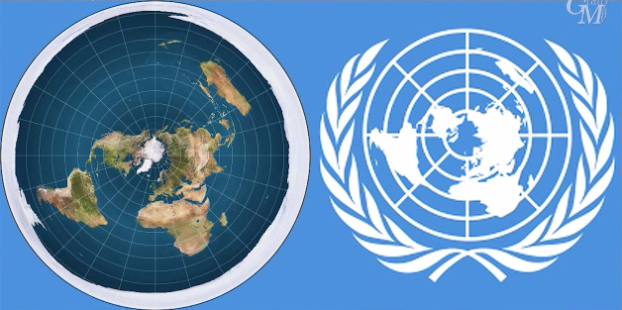

**أنظروا الإصدار: الارض مسطحة و ليست كروية ثابتة لا تدور. الجزء الأول و الثاني و الثالث.**

**و الكتاب: 200 دليل على أن الأرض ليست كرة تدور   
تأليف : ايريك دوباي**

**Eric Dubay**

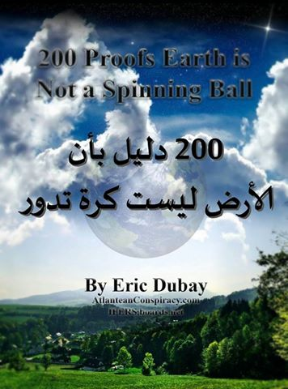

تناقلت أوساط الإعلام الأمريكي خبر اعتقاد الطاغوت دونالد ترامب بأنّ الأرض مسطحة حيث قال بالحرف الواحد :

“I fly a lot, and I mean a lot. No one flies more than me. Listen, I own a jet. I own a 757, beautiful plane, it’s the best plane! If the world were round, believe me, I would know!”

تابع بقية الخبر في الرابط أدناه .... نوضح أنّنا لا يعنينا شيء من كلام ترامب لأنّه ليس سوى أحد الدمى التي تحرّكها عائلة روتشيلد و روكفلر لا أكثر .

<http://cnn.com.de/news/donald-trump-says-earth-flat/>

**رَبَنَا لَا تُؤَاخِذْنَا إِنْ نَسِينَا أَوْ أَخْطَأْنَا.**